**TRƯỜNG ĐẠI HỌC PHENIKAA**

**KHOA CÔNG NGHỆ THÔNG TIN**

⸎⸎⸎⸎⸎



**BÀI TẬP LỚN KẾT THÚC HỌC PHẦN**

**ĐÁNH GIÁ VÀ KIỂM ĐỊNH CHẤT LƯỢNG PHẦN MỀM**

Đề bài: “Kiểm thử phần mềm với hệ thống quản lý xe khách”

|  |  |  |
| --- | --- | --- |
| **Nhóm 8:** | **Họ và tên** | **Mã sinh viên** |
|  | Trương Hương Giang | 21010631 |
|  | Nguyễn Việt Hưng | 21011608 |
|  | Lưu Hiểu Khánh | 21012878 |
|  | Ngô Thị Linh | 21011613 |

**Giảng viên hướng dẫn:** TS. Trịnh Thanh Bình

Hà Nội, tháng 6 năm 2024

# **TÓM TẮT**

Cùng với sự phát triển của công nghệ, hệ thống quản lý xe khách cũng bắt đầu triển khai hình thức thanh toán trực tuyến. Chỉ với một vài thao tác đơn giản, bạn hoàn toàn có thể chi trả dù đang ở bất cứ đâu. Vì vậy, chúng em chọn đề tài thanh toán vé xe khách trực tuyến. Việc đầu tiên sẽ thiết kế tài liệu đặc tả phần mềm để xây dựng hệ thống thanh toán vé xe khách và quan trọng nhất là quá trình kiểm thử phần mềm để người dùng có trải nghiệm tốt nhất về ứng dụng.

Trong bài báo cáo này sẽ đề cập đến một số loại kiểm thử phần mềm như kiểm thử đơn vị, kiểm thử hệ thống, và kiểm thử hồi quy, nhằm đánh giá hệ thống một cách khách quan nhất và kịp thời khắc phục các lỗi không đáng có trong ứng dụng. Để kiểm thử một cách hiệu quả, cần thiết kế tài liệu test plan và các test case, phần này sẽ được trình bày chi tiết trong bài. Sau khi hoàn tất thiết kế, sẽ tiến hành kiểm thử và đưa ra báo cáo tổng quan về hệ thống.

Để hoàn thiện báo cáo một cách hoàn chỉnh có sự đóng góp của các thành viên như sau:

|  |  |  |  |
| --- | --- | --- | --- |
| **Họ và tên** | **Công việc** | **Đánh giá mức độ hoàn thành** | **Điểm** |
| Trương Hương Giang | - Tài liệu đặc tả  - Thiết kế phần mềm  - Lên kế hoạch Test plan  - Tổng hợp báo cáo  - Thuyết trình | Hoàn thành đúng thời hạn, làm tốt công việc được giao | 10 |
| Nguyễn Việt Hưng | - Tài liệu đặc tả  - Thiết kế phần mềm  - Thực hiện kiểm thử  - Thuyết trình | Hoàn thành đúng thời hạn, làm tốt công việc được giao | 5 |
| Lưu Hiểu Khánh | - Tài liệu đặc tả  - Thiết kế phần mềm  - Thực hiện kiểm thử  - Thuyết trình | Hoàn thành đúng thời hạn, làm tốt công việc được giao | 5 |
| Ngô Thị Linh | - Thiết kế phần mềm  - Thiết kế Test Case  - Thực hiện kiểm thử  - Làm test report | Hoàn thành đúng thời hạn, làm tốt công việc được giao | 10 |

Kế hoạch thực hiện bài tập lớn:

|  |  |  |  |  |
| --- | --- | --- | --- | --- |
| **Công việc** | **Chi tiết** | **Số ngày** | **Ngày bắt đầu** | **Ngày kết thúc** |
| Tài liệu đặc tả yêu cầu hệ thống | - Xác định chức năng của người dùng  - Thiết kế các Use Case  - Đặc tả Use Case | 4 ngày | 19/05/2024 | 22/05/2024 |
| Thiết kế hệ thống quản lý xe khách | - Viết chương trình xây dựng ứng dụng quản lý xe khách. | 30 ngày | 26/04/2024 | 26/05/2024 |
| Tài liệu test plan | - Lập kế hoạch kiểm thử  - Thiết kế các  ca kiểm thử  test case | 1 ngày | 23/05/2024 | 24/05/2024 |
| Kiểm thử phần mềm | - Thực hiện các test case trên  hệ thống  - Lọc lỗi  - Phân loại lỗi | 5 ngày | 25/05/2024 | 29/05/2024 |
| Tài liệu Test Report | - Tổng hợp lỗi và báo cáo cho bên viết ứng dụng sửa lỗi  - Tổng hợp những chức năng chưa test và chức năng đã test  - Đánh giá mức độ nghiêm trọng của lỗi  - Gợi ý tìm giải pháp khắc phục | 3 ngày | 29/05/2024 | 31/05/2024 |
| Chỉnh sửa lại phần mềm | - Xem test report và sẽ sửa lại  - Hoàn thiện hệ thống | 5 ngày | 31/05/2024 | 05/06/2024 |

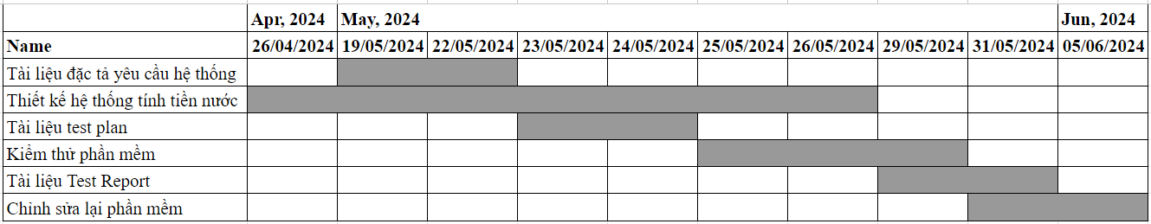

Hình 1. Biểu đồ Grantt cho kế hoạch thực hiện bài tập lớn

MỤC LỤC

**TÓM TẮT** 1

**PHẦN I: TÀI LIỆU ĐẶC TẢ YÊU CẦU PHẦN MỀM (Software Requirement Specification – SRS)** 13

**1. Giới thiệu** 13

**1.1. Mục đích** 13

**1.2. Phạm vi** 13

**1.3. Từ điển thuật ngữ** 13

**1.4. Tổng quát** 14

**2. Các yêu cầu chức năng** 14

**2.1. Các tác nhân** 14

**2.2. Các chức năng của hệ thống** 14

**2.2.1. Dành cho Nhân viên** 14

**2.2.2. Dành cho Admin** 15

**2.3. Sơ đồ chức năng** 16

**2.4. Biểu đồ Use Case tổng quan** 17

**2.5. Biểu đồ Use Case phân rã** 18

**2.5.1. Khách hàng** 18

**2.5.2. Nhân viên** 19

**2.5.3. Quản trị viên** 20

**2.6. Quy trình nghiệp vụ** 21

**2.6.1. Quy trình quản lý xe** 21

**2.6.2. Quy trình quản lý tuyến đường** 22

**2.6.3. Quy trình quản lý lịch trình** 23

**2.6.4. Quy trình quản lý khách hàng** 24

**2.6.5. Quy trình quản lý lợi nhuận** 25

**2.6.6. Quy trình Đặt/Hủy vé** 26

**2.6.7. Quy trình quản lý nhân viên** 27

**2.7. Đặc tả Use-case** 28

**2.7.1. Use-case Quản lý tài khoản** 28

**2.7.2. Use-case quản lý nhân viên** 29

**2.7.3. Use-case quản lý quản trị viên** 31

**2.7.4. Use-case quản lý phòng bán vé** 33

**2.7.5. Use-case quản lý tuyến đường** 35

**2.7.6. Use-case quản lý xe** 38

**2.7.7. Use-case quản lý lịch trình** 40

**2.7.8. Use-case quản lý vé** 42

**2.7.9. Use-case quản lý lợi nhuận** 44

**2.8. Mô hình lớp và đối tượng** 46

**2.9 Các biểu đồ tuần tự** 52

**2.9.1. Database và các bảng thực thể** 66

**2.9.2. Các màn hình giao diện người dung** 69

**3. Các yêu cầu phi chức năng** 80

**3.1. Giao diện:** 80

**3.2. Tính bảo mật** 80

**3.3. Tính ràng buộc** 80

**PHẦN II: KẾ HOẠCH KIỂM THỬ PHẦN MỀM - TEST PLAN** 81

**1. Giới thiệu** 83

**1.1. Mục đích** 83

**1.2. Tổng quan** 84

**1.3. Phạm vi** 84

**1.4. Các định nghĩa và các từ viết tắt được dùng** 84

**1.4.1. Các định nghĩa** 84

**1.4.2. Các từ viết tắt** 85

**1.5. Những người sử dụng tài liệu này** 85

**2. Những yêu cầu về tài nguyên** 85

**2.1. Phần cứng** 85

**2.2. Phần mềm** 85

**2.3. Công cụ kiểm thử** 85

**2.4. Môi trường kiểm thử** 86

**2.5. Nhân sự** 86

**2.5.1.Vai trò và trách nhiệm** 86

**2.5.2. Đào tạo** 86

**3. Phạm vi kiểm thử** 86

**3.1. Những chức năng được kiểm thử** 86

**3.1.1. Đăng nhập vào hệ thống** 86

**3.1.2. Đăng ký tài khoản cho nhân viên** 87

**3.1.3. Đưa ra màn hình thông tin của item** 87

**3.1.4. Chỉnh sửa thông tin item** 87

**3.1.5. Xóa item** 87

**3.1.6. Tìm kiếm thông tin vé xe** 87

**3.1.7. Thêm item** 87

**3.1.8. Nhận đơn đặt vé** 87

**3.2. Những chức năng chưa được kiểm thử** 88

**4. Chiến lược kiểm thử** 88

**4.1. Test Stages** 88

**4.1.1. Kiểm thử đơn vị** 88

**4.1.2. Kiểm thử hệ thống** 88

**4.1.2.1. Kiểm thử hộp đen – black box test** 88

**4.1.2.2. Kiểm thử hộp trắng – white box test** 89

**4.1.3. Kiểm thử hồi quy** 89

**4.2. Các loại kiểm thử** 89

**5. Điều kiện chấp nhận** 90

**6. Defect Tracking** 90

**6.1. Phân loại lỗi** 90

**6.2. Quy trình xử lý lỗi** 91

**7. Test Deliverables** 91

**7.1. Test Cases** 91

**7.2. Test Reports** 91

**PHẦN III: THỰC HIỆN KIỂM THỬ - TEST EXECUTION** 92

**1. Cài đặt môi trường kiểm thử** 92

**1.1. Thiết lập máy chủ kiểm thử** 92

**1.2. Cài đặt môi trường phát triển phần mềm và kiểm thử** 92

**2. Kiểm thử hộp trắng** 92

**3. Kiểm thử hộp đen** 94

**3.1. Chức năng đăng nhập** 94

**3.2. Chức năng tìm kiếm** 94

**3.3. Kết quả đặt vé xe** 95

**3.3. Kết quả quản lý khách hàng** 96

**3.4. Kết quả quản lý xe** 97

**3.5. Kết quả quản lý tuyến đường** 98

**3.6. Kết quả quản lý nhân viên** 99

**4. Cài đặt công cụ kiểm thử - Selenium IDE** 101

**4.1. Selenium IDE là gì?** 101

**4.2. Công dụng của Selenium IDE** 101

**4.3. Các bước kiểm thử bằng Selenium IDE** 101

**PHẦN IV: BÁO CÁO PHẦN TÍCH TỔNG HỢP - TEST REPORT** 103

**1. Phạm vi** 103

**2. Báo cáo theo danh sách chức năng** 103

**3. Báo lỗi** 104

**4. Tổng kết kiểm tra** 104

**5. Kiểm tra đánh giá** 105

**TÀI LIỆU THAM KHẢO** 106

**MỤC LỤC HÌNH ẢNH**

Hình 1. Biểu đồ Grantt cho kế hoạch thực hiện bài tập lớn 5

Hình 2. Sơ đồ chức năng 17

Hình 3. Biểu đồ use-case tổng quan 18

Hình 4. Biểu đồ use-case khách hàng 19

Hình 5. Biểu đồ use-case Nhân viên 20

Hình 6. Biểu đồ use-case Quản trị viên 21

Hình 7. Quy trình quản lý xe 22

Hình 8. Quy trình quản lý tuyến đường 23

Hình 9. Quy trình quản lý lịch trình 24

Hình 10. Quy trình quản lý khách hàng 25

Hình 11. Quy trình quản lý lợi nhuận 26

Hình 12. Quy trình đặt/hủy vé 27

Hình 13. Quy trình quản lý nhân viên 28

Hình 14. Use-case quản lý tài khoản 29

Hình 15. Use-case quản lý nhân viên 30

Hình 16. Use-case quản lý quản trị viên 33

Hình 17. Use-case quản lý phòng bán vé 34

Hình 18. Use-case quản lý tuyến đường 37

Hình 19. Use-case quản lý xe 39

Hình 20. Use-case quản lý lịch trình 41

Hình 21. Use-case quản lý vé xe 44

Hình 22. Use-case quản lý lợi nhuận 45

Hình 23. Mô hình lớp và đối tượng. 48

Hình 24. Biểu đồ lớp cho use case đăng nhập 49

Hình 25. Biểu đồ lớp cho use case đăng ký 49

Hình 26. Biểu đồ lớp về quản lý nhân viên, admin 50

Hình 27. Biểu đồ lớp về quản lý phòng bán vé 50

Hình 28. Biểu đồ lớp về quản lý chuyến đi 51

Hình 29. Biểu đồ lớp về quản lý xe 51

Hình 30. Biểu đồ lớp về quản lý lịch trình 52

Hình 31. Biểu đồ lớp về quản lý vé 52

Hình 32. Biểu đồ lớp về lợi nhuận 53

Hình 33. Biểu đồ tuần tự đăng nhập 54

Hình 34. Biểu đồ tuần tự xem danh sách, tìm kiếm nhân viên 54

Hình 35. Biểu đồ tuần tự tạo tài khoản nhân viên mới 55

Hình 36. Biểu đồ tuần tự sửa thông tin nhân viên 56

Hình 37. Biểu đồ tuần tự xóa nhân viên 57

Hình 38. Biểu đồ tuần tự xem danh sách và tìm kiếm khách hang 58

Hình 39. Biểu đồ tuần tự thêm khách hang 59

Hình 40. Biểu đồ tuần tự sửa thông tin khách hàng 60

Hình 41. Biểu đồ tuần tự xóa khách hang 60

Hình 42. Biểu đồ tuần tự xem danh sách, tìm kiếm xe 61

Hình 43. Biểu đồ tuần tự xem danh sách, tìm kiếm lịch trình 62

Hình 44. Biểu đồ tuần tự cập nhật lịch trình 63

Hình 45. Biểu đồ tuần tự xem danh sách, tìm kiếm tuyến đường 64

Hình 46. Biểu đồ tuần tự cập nhật tuyến đường 65

Hình 47. Biểu đồ tuần tự đặt vé 66

Hình 48. Biểu đồ tuần tự hủy vé 66

Hình 49. Cơ sở dữ liệu của hệ thống 67

Hình 50. Alogin 67

Hình 51. Bookings 67

Hình 52. Buses 68

Hình 53. Customers 68

Hình 54. Employee 68

Hình 55. employee_leave 68

Hình 56. Rank 69

Hình 57. Routes 69

Hình 58. Salary 69

Hình 59. Seats 69

Hình 60. Users 69

Hình 61. Giao diện Home-1 70

Hình 62. Giao diện Admin Login 70

Hình 63. Giao diện Add Employee 71

Hình 64. Giao diện Home-2 71

Hình 65. Giao diện View Employee 72

Hình 66. Giao diện Salary Table 72

Hình 67. Giao diện Employee-Leave 72

Hình 68. Giao diện Home 73

Hình 69. Giao diện Dashboard 74

Hình 70. Giao diện Busses 74

Hình 71. Giao diện Add Busses 75

Hình 72. Giao diện Edit, Delete Busses 75

Hình 73. Giao diện Routes 76

Hình 74. Giao diện Edit, Delete Routes 76

Hình 75. Giao diện Add-Routes 77

Hình 76. Giao diện Customers 77

Hình 77. Giao diện Add Customers 78

Hình 78. Giao diện Edit, Delete Customers 78

Hình 79. Giao diện Bookings 79

Hình 80. Giao diện Add Bookings 79

Hình 81. Giao diện Edit, Delete Bookings Giao diện Seats 80

Hình 82. Giao diện Seats 80

Hình 83. Giao diện Add New Admin 80

Hình 84. Thêm URL vào selenimun 103

Hình 85. Command được tạo sau khi record 103

**MỤC LỤC BẢNG**

Bảng 1. Use-case đăng nhập 30

Bảng 2. Use-case đăng xuất 30

Bảng 3. Use-case thêm nhân viên 31

Bảng 4. Use-case sửa nhân viên 32

Bảng 5. Use-case xóa nhân viên 32

Bảng 6. Use-case thêm quản trị viên 33

Bảng 7. Use-case sửa quản trị viên 34

Bảng 8. Use-case thêm phòng bán vé 35

Bảng 9. Use-case sửa phòng bán vé 36

Bảng 10. Use-case xóa phòng bán vé 36

Bảng 11. Use-case thêm tuyến đường 37

Bảng 12. Use-case sửa tuyến đường 38

Bảng 13. Use-case xóa tuyến đường 39

Bảng 14. Use-case thêm xe 40

Bảng 15. Use-case sửa thông tin xe 40

Bảng 16. Use-case xóa xe 41

Bảng 17. Use-case thêm lịch trình 42

Bảng 18. Use-case sửa lịch trình 43

Bảng 19. Use-case xóa lịch trình 43

Bảng 20. Use-case thêm vé 44

Bảng 21. Use-case xóa vé 45

Bảng 22. Use-case thêm lợi nhuận 46

Bảng 23. Use-case sửa lợi nhuận 47

Bảng 24. Use-case xóa lợi nhuận 47

Bảng 25. Báo cáo danh sách theo chức năng 105

Bảng 26. Báo cáo danh sách lỗi 105

Bảng 27. Báo cáo kiểm tra đánh giá 106

**MỤC LỤC KIỂM THỬ**

Table 1. Kết quả đăng nhập 95

Table 2. Kết quả tìm kiếm 96

Table 3. Kết quả đặt vé xe 96

Table 4. Kết quả đặt vé xe-2 97

Table 5. Kết quả thêm khách hàng 98

Table 6. Kết quả sửa khách hàng 98

Table 7. Kết quả thêm xe 98

Table 8. Kết quả sửa xe 99

Table 9. Kết quả thêm tuyến đường 99

Table 10. Kết quả sửa tuyến đường 100

Table 11. Kết quả thêm nhân viên 100

Table 12. Kết quả quản lý đơn xin nghỉ phép của nhân viên 101

Table 13. Kết quả hiển thị bảng lương của nhân viên 101

Table 14. Kết quả hiển thị danh sách nhân viên 102

# **PHẦN I: TÀI LIỆU ĐẶC TẢ YÊU CẦU PHẦN MỀM (Software Requirement Specification – SRS)**

## **1. Giới thiệu**

### **1.1. Mục đích**

Ứng dụng quản lý dịch vụ cho các hãng xe khách được phát triển để cải thiện hiệu quả quản lý so với phương pháp truyền thống dựa trên giấy tờ. Ứng dụng giúp chủ hãng xe điều hành hoạt động, quản lý nhân viên và các phòng ban một cách dễ dàng và chính xác hơn.

Qua khảo sát, việc sử dụng ứng dụng nâng cao hiệu suất làm việc và đảm bảo tính chính xác, an toàn của thông tin. Báo cáo này sẽ trình bày các tính năng của ứng dụng, quá trình phát triển, và cách thức hoạt động của nó. Ứng dụng có giao diện thân thiện, dễ sử dụng, cho phép nhân viên xử lý thông tin nhanh chóng và giúp dịch vụ vận hành trơn tru. So với quản lý giấy tờ, ứng dụng giảm thiểu sai sót và thất lạc thông tin.

Ứng dụng còn hỗ trợ khách hàng xem lịch trình và đặt vé trực tuyến, thuận tiện cho những ai không thể đến phòng bán vé. Thử nghiệm cho thấy ứng dụng tối ưu hóa thời gian xử lý thông tin và phù hợp cho các hãng xe khách nhỏ, thúc đẩy quá trình số hóa, đảm bảo độ chính xác, bảo mật và hiệu quả trong vận hành.

### **1.2. Phạm vi**

Người dùng mà chúng tôi hướng đến làm đối tượng sử dụng là các khách hàng không có thời gian đến mua vé trực tiếp. Tối ưu hóa quy trình quản lý nhân viên và phòng ban. Cải thiện hiệu suất và độ chính xác trong xử lý thông tin. Hỗ trợ khách hàng xem lịch trình và đặt vé trực tuyến. Đảm bảo tính bảo mật và hiệu quả trong vận hành hãng xe.

### **1.3. Từ điển thuật ngữ**

|  |  |
| --- | --- |
| Software Requirement Specification – SRS | Đặc tả yêu cầu phần mềm |
| Use Case(s) | Biểu đồ mô tả những yêu cầu của hệ thống |
| PHP - Hypertext Preprocessor | Một ngôn ngữ lập trình kịch bản |
| Web server | Phần mềm máy chủ cung cấp các chức năng tài nguyên cho máy khách |

### **1.4. Tổng quát**

Với cấu trúc được chia thành 3 phần:

- Phần 1: Cung cấp cái nhìn tổng quát về hệ thống quản lý xe khách.

- Phần 2: Mô tả tổng quan hệ thống. Cung cấp thông tin chi tiết về các yêu cầu chức năng của người dùng về hệ thống.

- Phần 3: Các yêu cầu phi chức năng.

## **2. Các yêu cầu chức năng**

Github dự án: <https://github.com/iamhuonggiang08/Bus_Management_Project>

### **2.1. Các tác nhân**

Khách hàng - Nhân viên - Quản trị viên - Nhà xe. Khách có vai trò người dùng khi chưa đăng nhập vào hệ thống, cập nhật thông tin cá nhân và đặt xe thông qua Nhân viên. Nhân viên đăng nhập vào hệ thống thực hiện các chức năng cơ bản như quản lý xe, tuyến đường, khách hàng, đặt/hủy vé. Quản trị viên có vai trò quản trị và duy trì hoạt động của hệ thống. Nhà xe có vai trò cung cấp các thông tin về xe, tuyến đường và thu thập thông tin khách hàng cũng như vé xe từ phía nhân viên.

### **2.2. Các chức năng của hệ thống**

### **2.2.1. Dành cho Nhân viên**

a. Đăng nhập: Chức năng đăng nhập có mục đích nhằm xác định người dùng tương tác với hệ thống, cung cấp quyền truy cập vào hệ thống.

b. Quản lý xe khách: Nhân viên có quyền kiểm tra thông tin cơ bản của xe; có thể thêm, sửa, xóa các thông tin cơ bản của các loại xe.

c. Quản lý tuyến đường: Nhân viên có quyền kiểm tra thông tin cơ bản của tuyến đường; có thể thêm, sửa, xóa các thông tin cơ bản cũng như các loại xe nào sẽ đi tuyến đường đó.

d. Quản lý khách hàng: Nhân viên có quyền lưu thông tin của từng khách hàng, kiểm tra thông tin cơ bản của khách hàng; có thể thêm, sửa, xóa các thông tin cơ bản của khách hàng và các thông tin về vé xe của khách hàng.

e. Quản lý đặt vé: Nhân viên có thể hỗ trợ khách hàng đặt vé cũng như hủy vé trong trường hợp khách hàng yêu cầu.

f. Thêm tài khoản: Nhân viên có quyền thêm tài khoản sử dụng với những thông tin cơ bản như: họ tên, tên user, mật khẩu.

### **2.2.2. Dành cho Admin**

a. Đăng nhập: Chức năng đăng nhập có mục đích nhằm xác định người dùng tương tác với hệ thống, cung cấp quyền truy cập vào hệ thống.

b. Quản lý Nhân viên: Admin có quyền quản lý các thông tin cơ bản của Nhân viên như thông tin cá nhân, thông tin về lương thưởng, thông tin về các đơn xin nghỉ phép. Đồng thời admin cũng có quyền thêm, sửa, xóa các nhân viên mới hoặc các nhân viên đã nghỉ việc.

### **2.3. Sơ đồ chức năng**

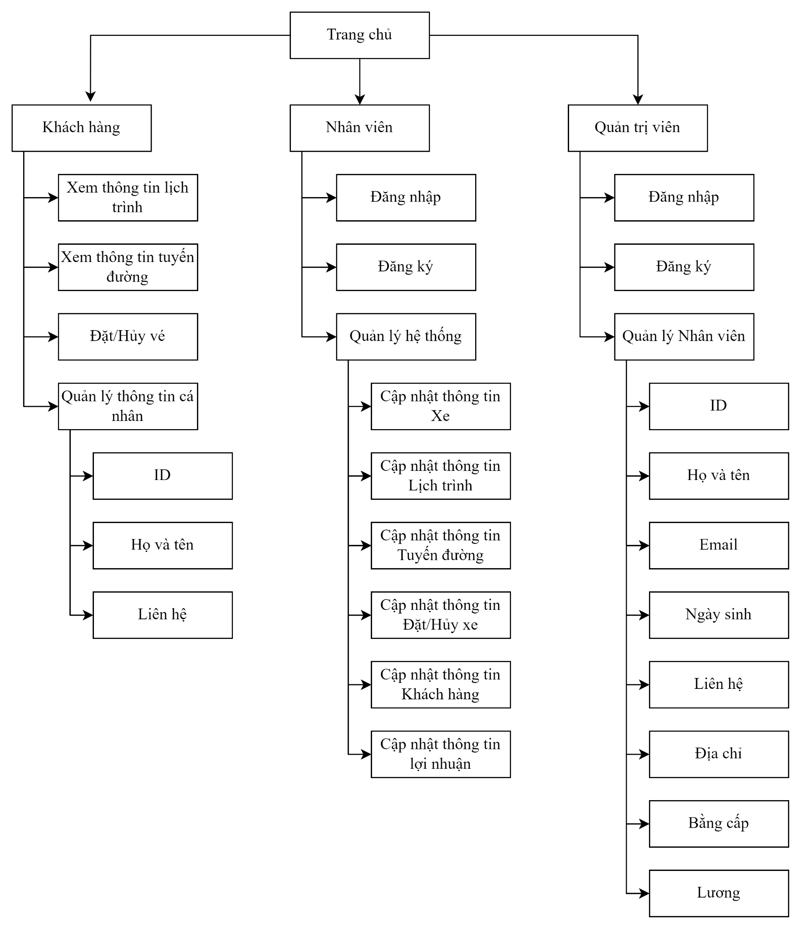

Hình 2. Sơ đồ chức năng

### **2.4. Biểu đồ Use Case tổng quan**

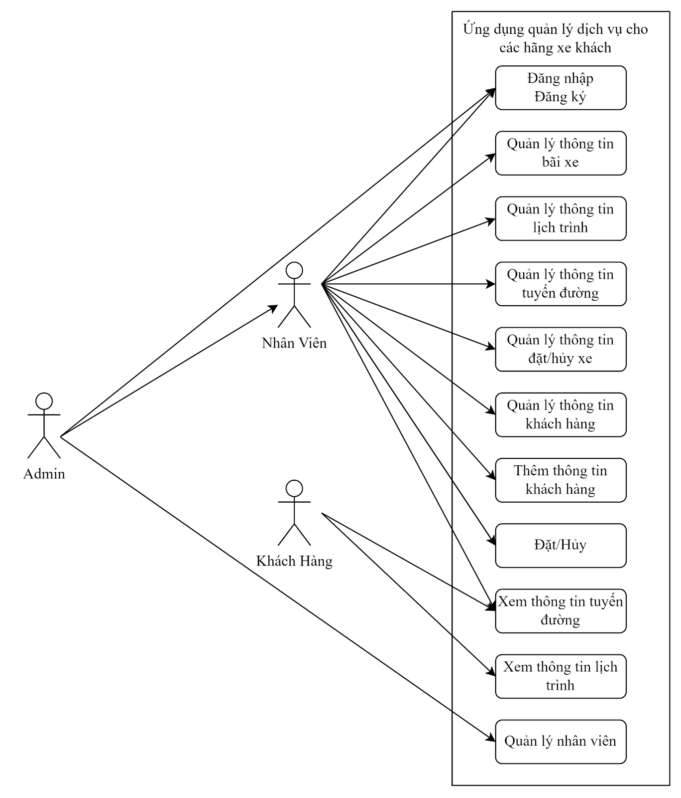

Hình 3. Biểu đồ use-case tổng quan

### **2.5. Biểu đồ Use Case phân rã**

### **2.5.1. Khách hàng**

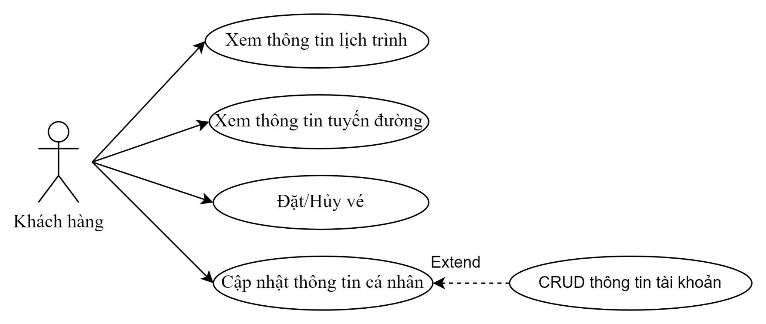

Hình 4. Biểu đồ use-case khách hàng

### **2.5.2. Nhân viên**

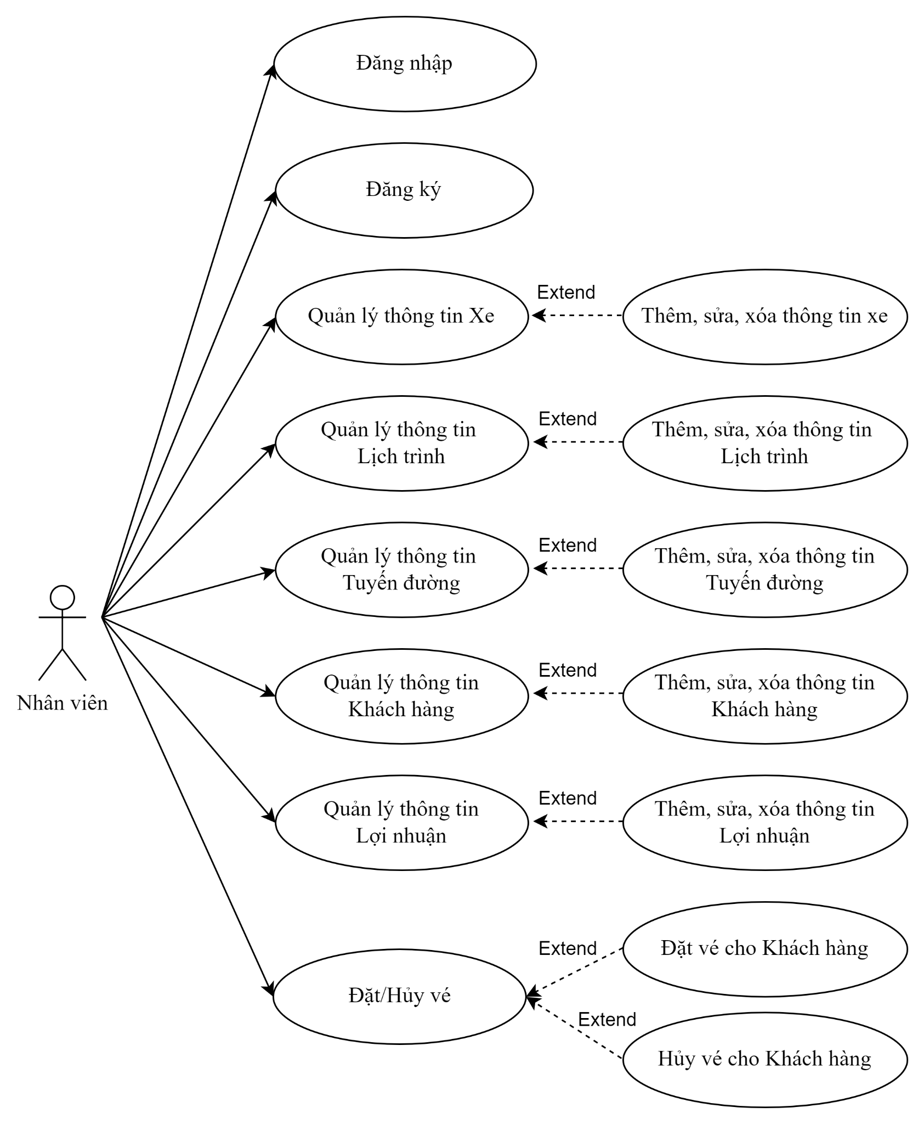

Hình 5. Biểu đồ use-case Nhân viên

### **2.5.3. Quản trị viên**

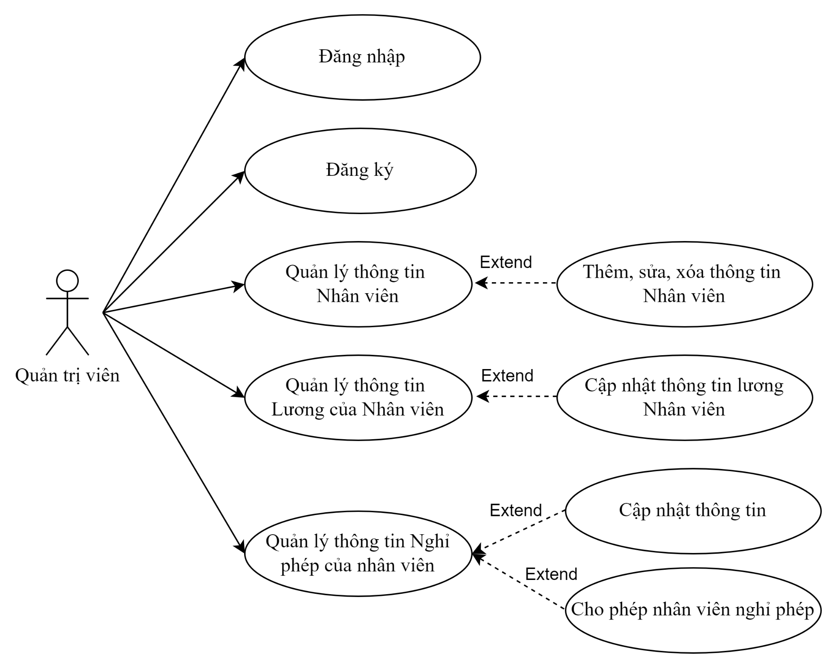

Hình 6. Biểu đồ use-case Quản trị viên

### **2.6. Quy trình nghiệp vụ**

### **2.6.1. Quy trình quản lý xe**

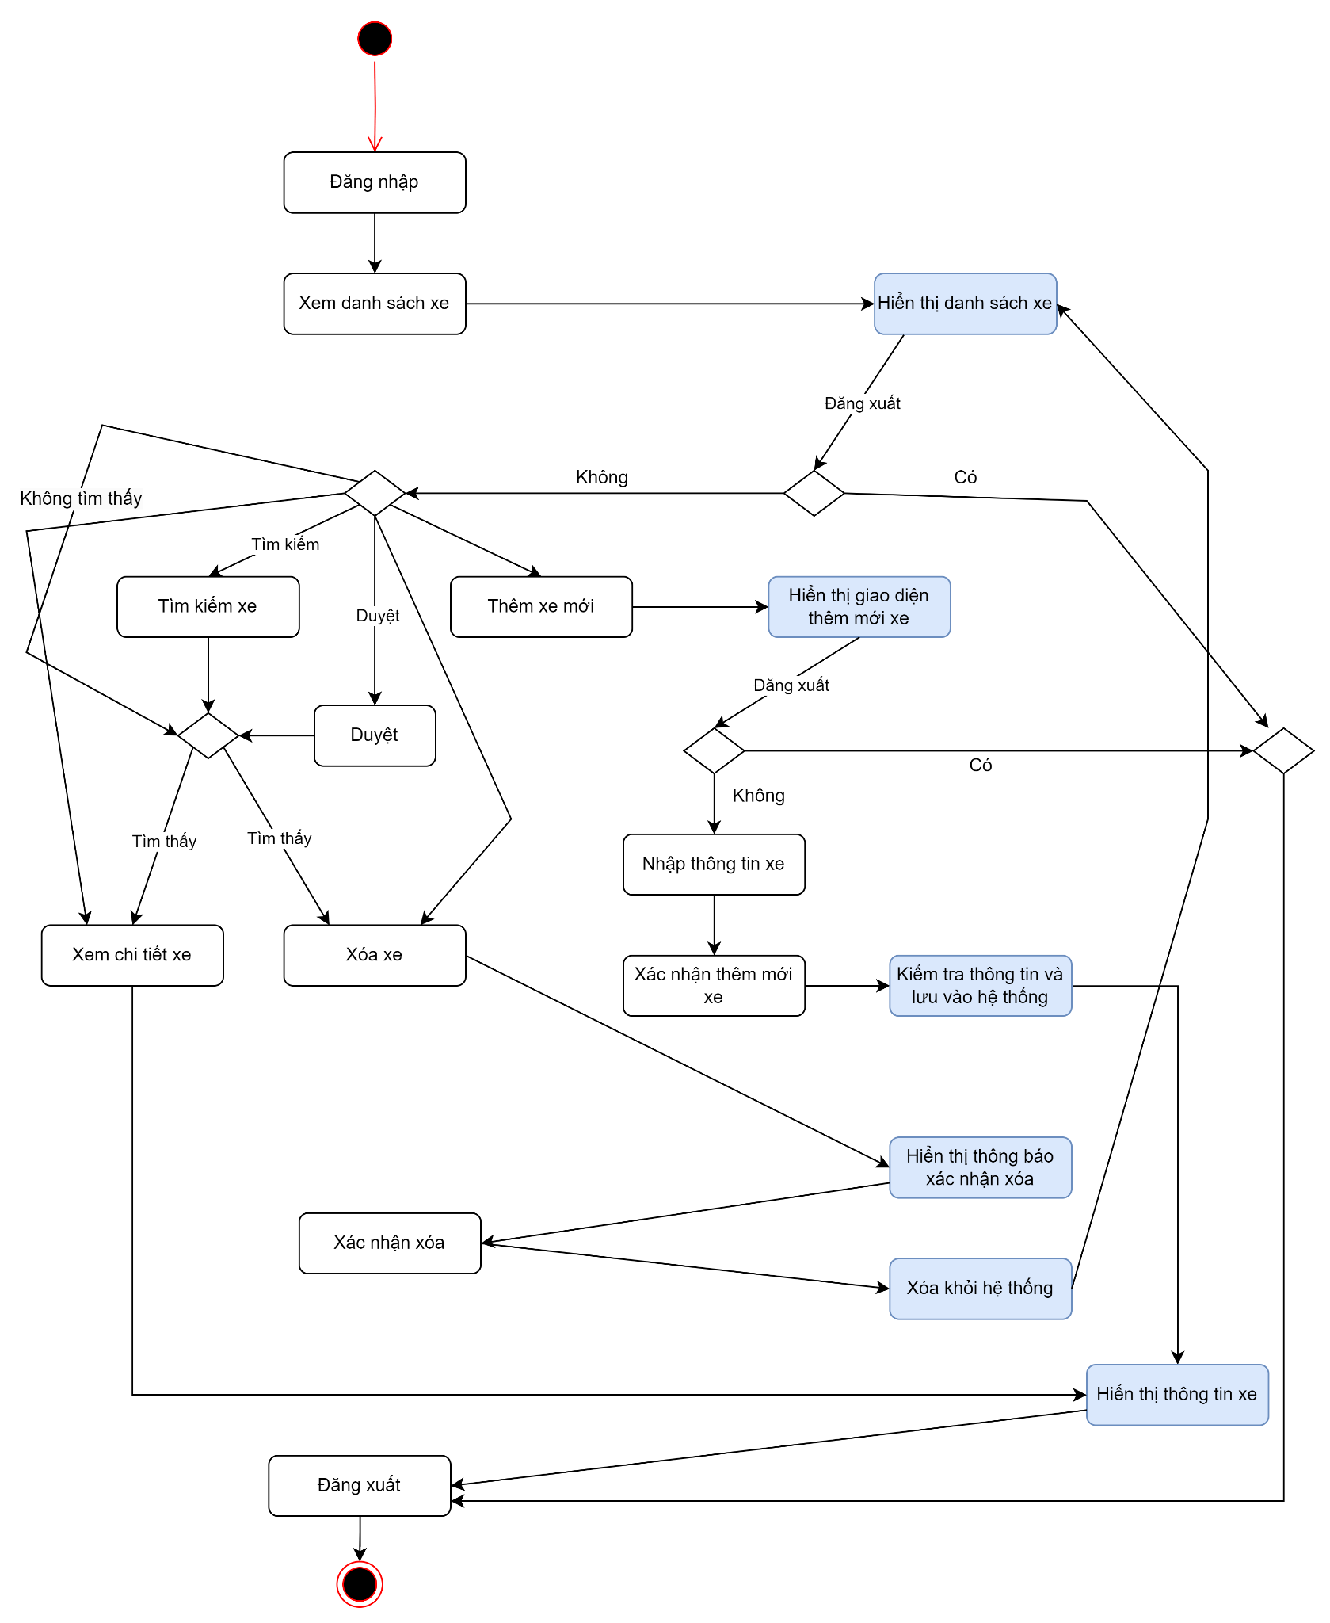

Hình 7. Quy trình quản lý xe

### **2.6.2. Quy trình quản lý tuyến đường**

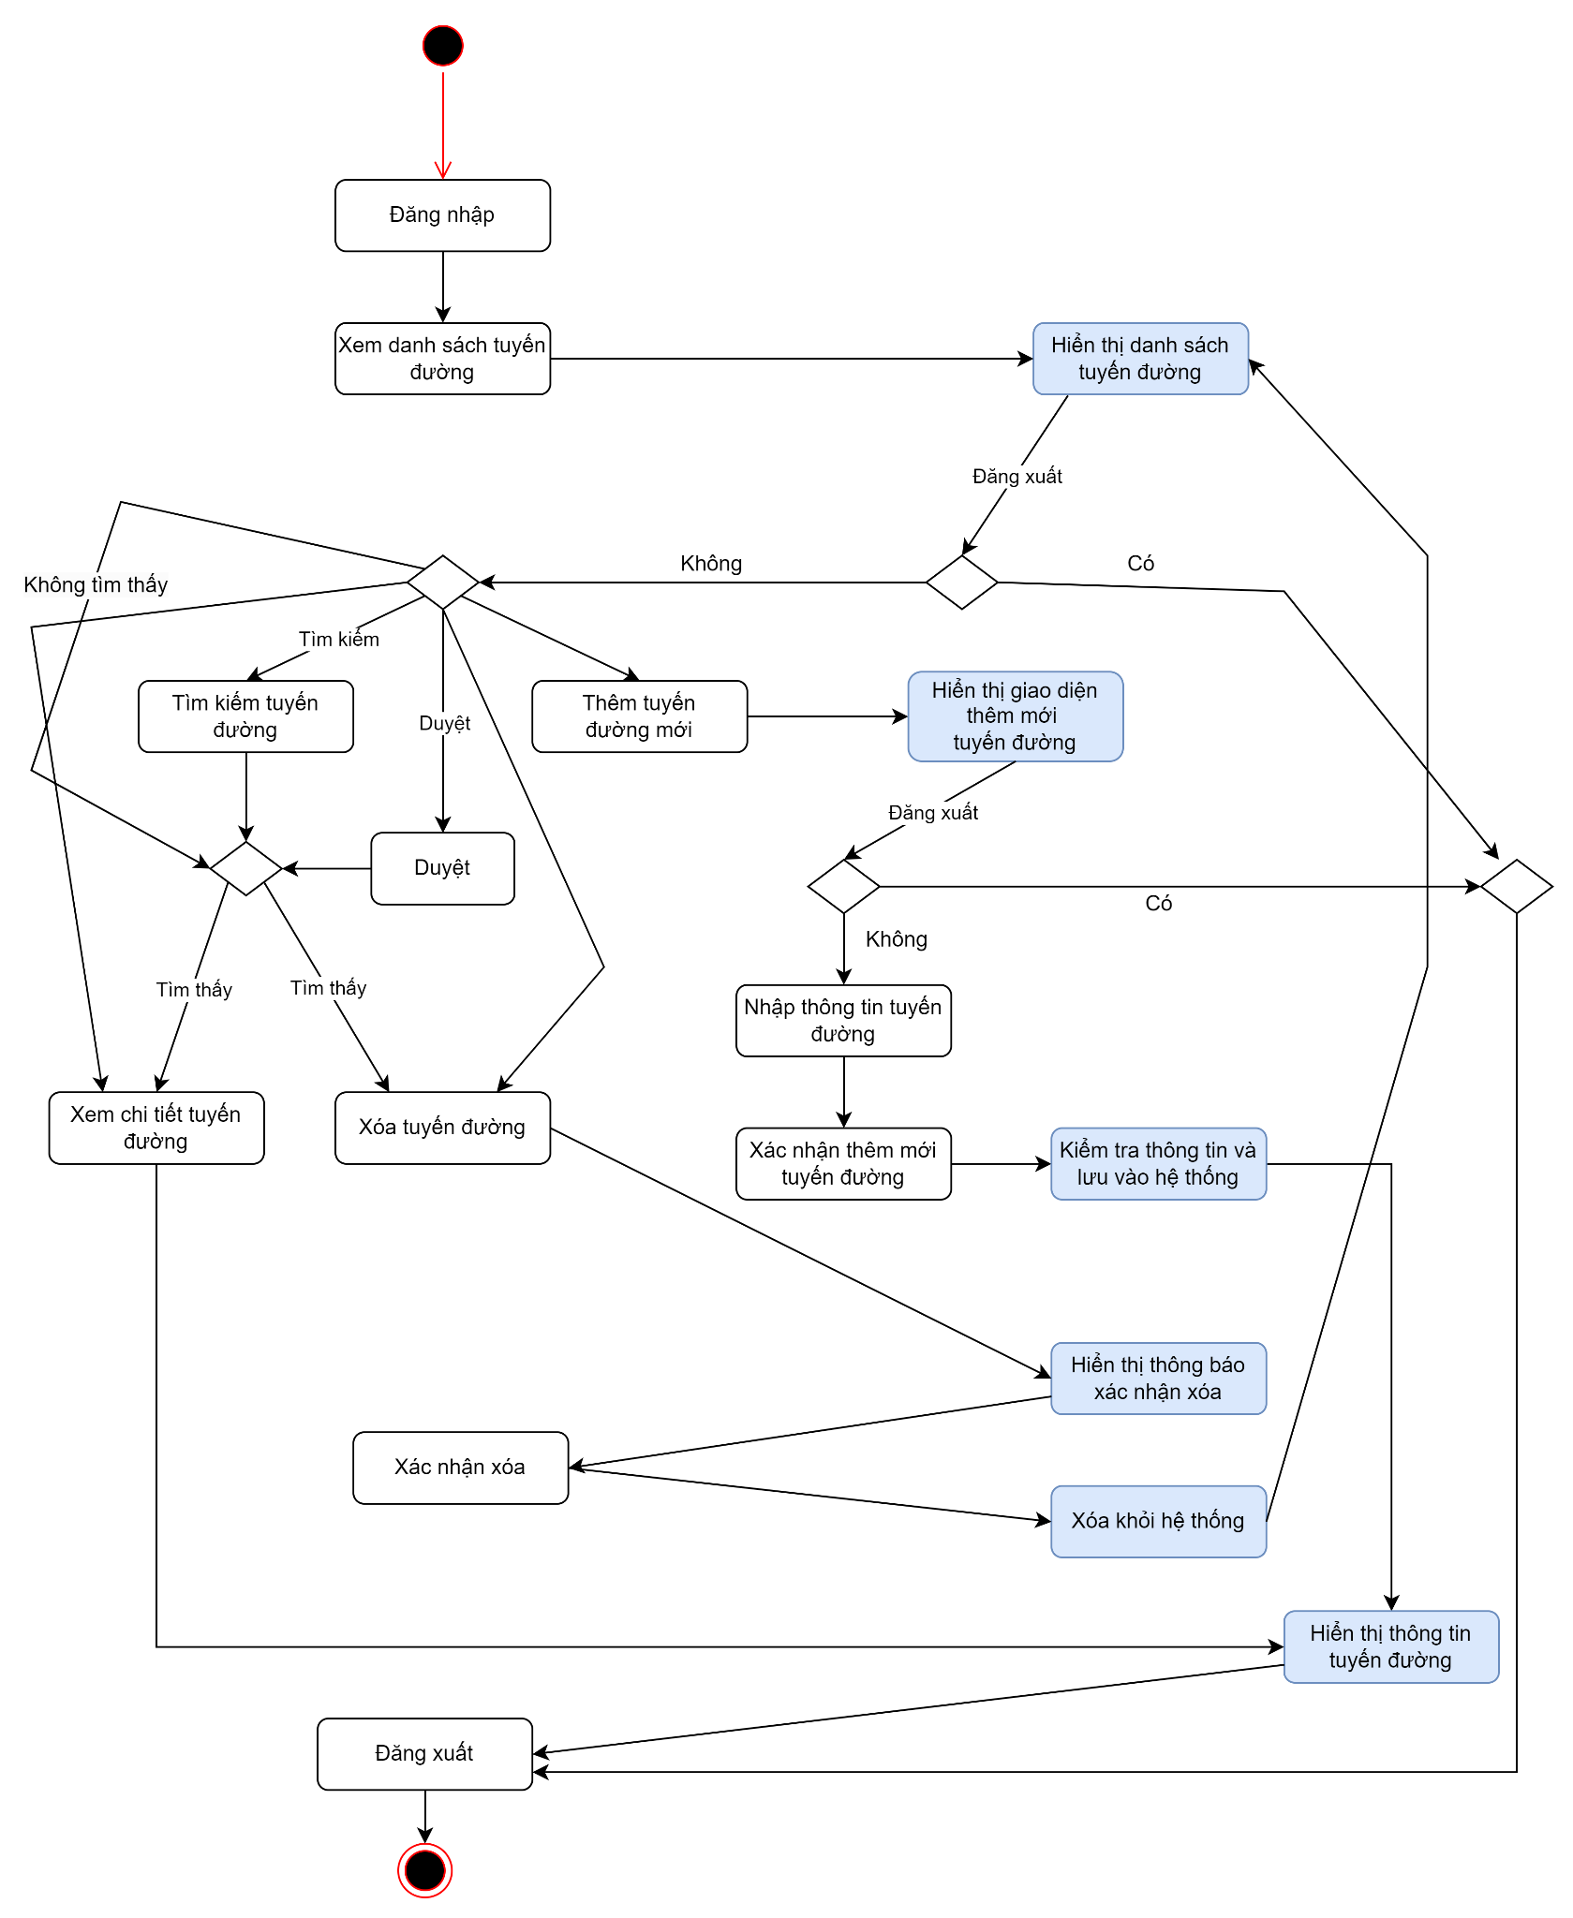

Hình 8. Quy trình quản lý tuyến đường

### **2.6.3. Quy trình quản lý lịch trình**

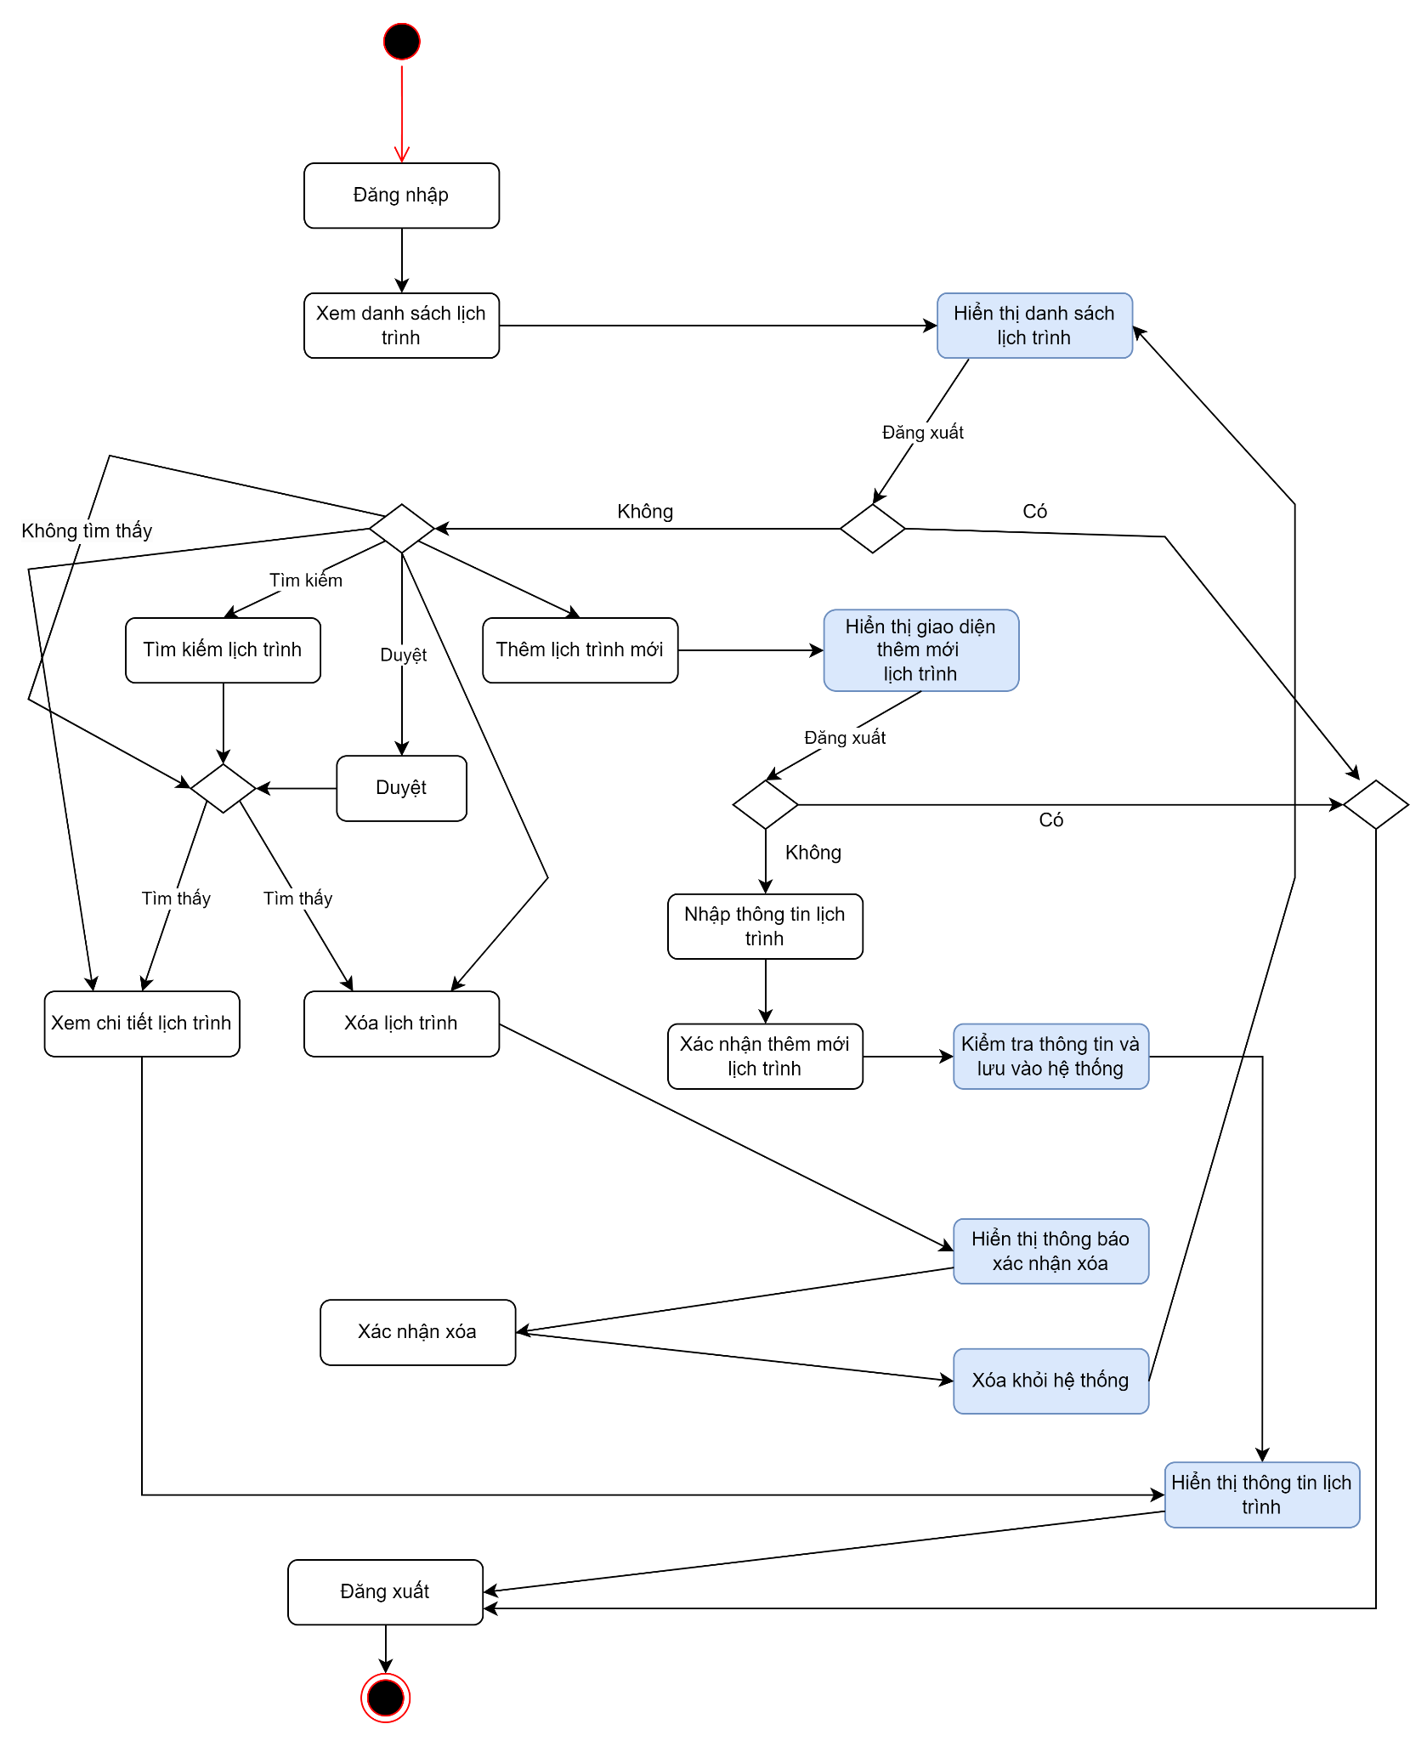

Hình 9. Quy trình quản lý lịch trình

### **2.6.4. Quy trình quản lý khách hàng**

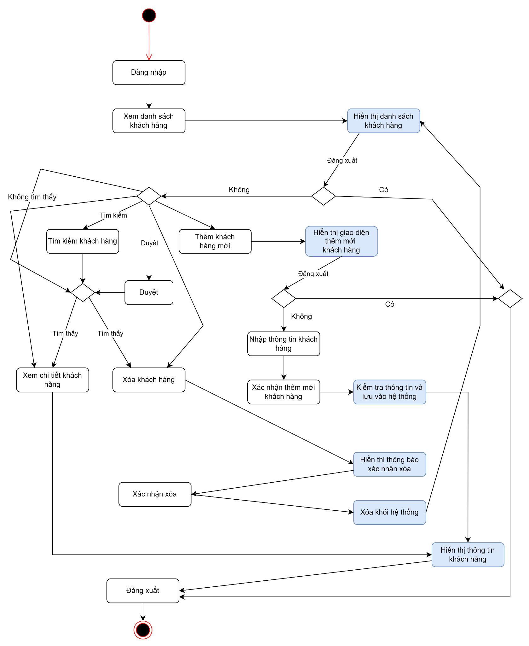

Hình 10. Quy trình quản lý khách hàng

### **2.6.5. Quy trình quản lý lợi nhuận**

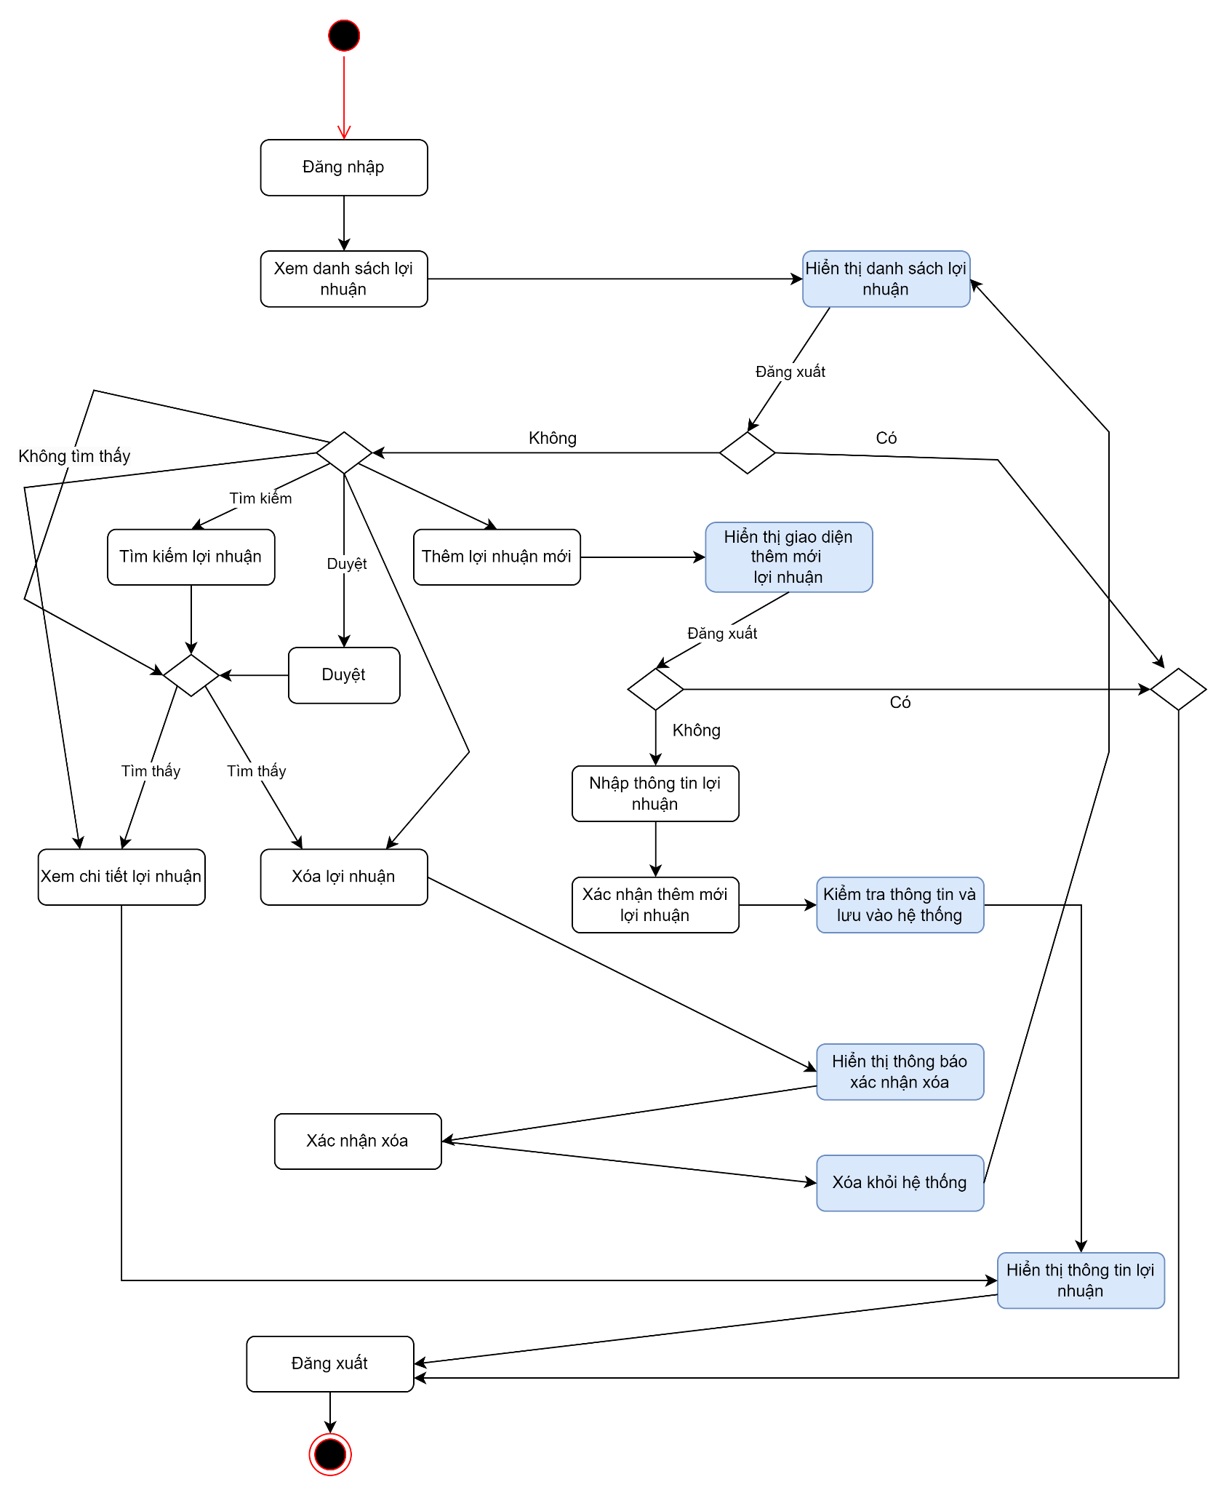

Hình 11. Quy trình quản lý lợi nhuận

### **2.6.6. Quy trình Đặt/Hủy vé**

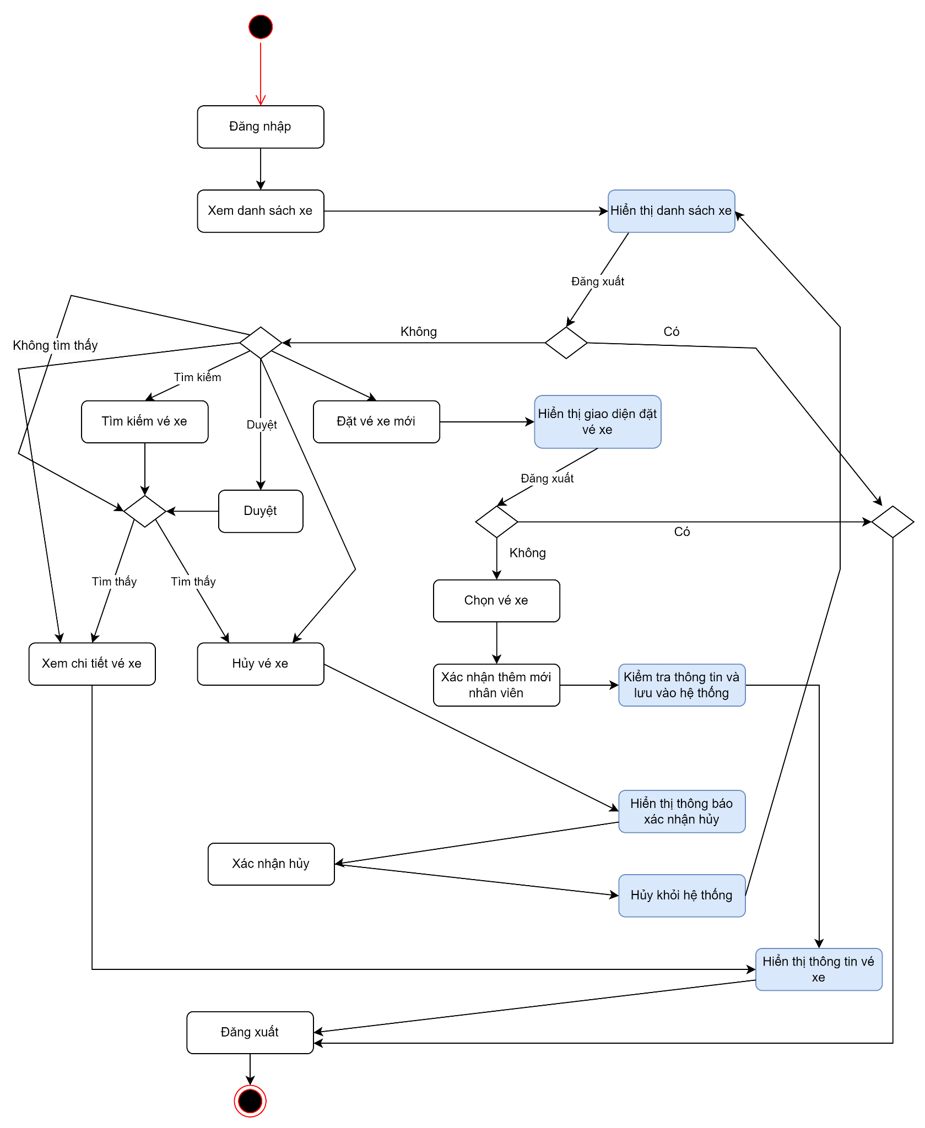

Hình 12. Quy trình đặt/hủy vé

### **2.6.7. Quy trình quản lý nhân viên**

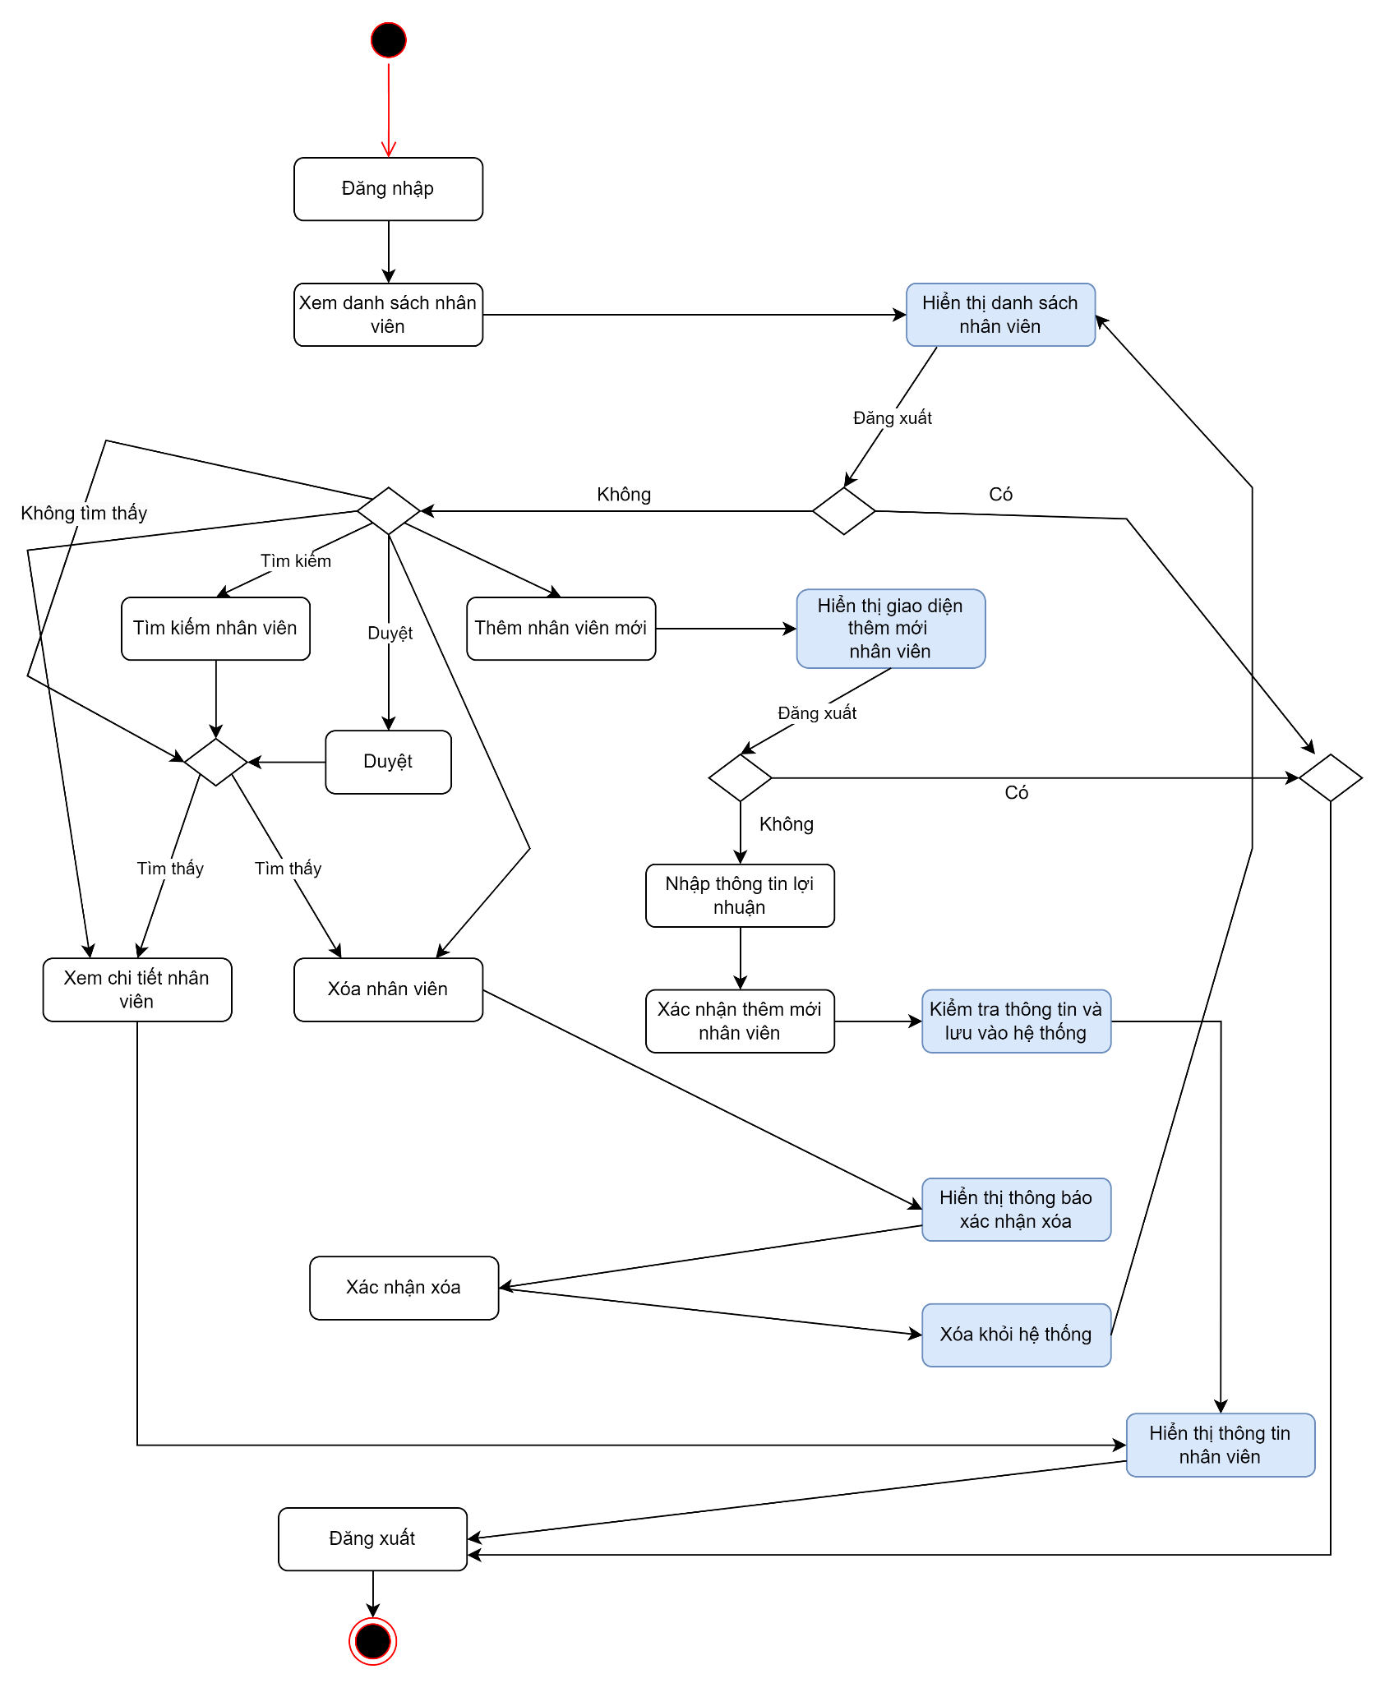

Hình 13. Quy trình quản lý nhân viên

### **2.7. Đặc tả Use-case**

### **2.7.1. Use-case Quản lý tài khoản**

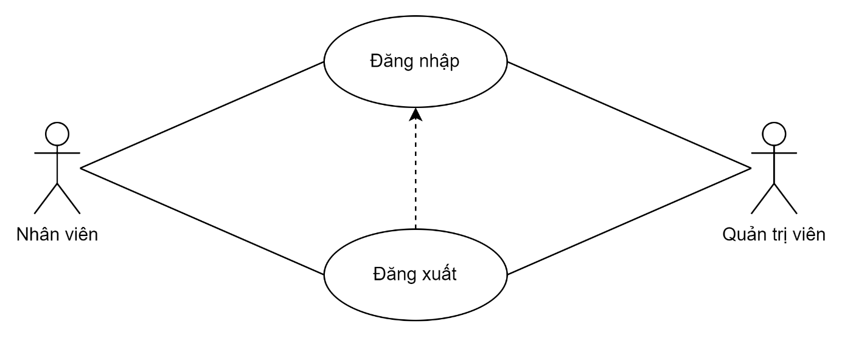

Hình 14. Use-case quản lý tài khoản

|  |  |
| --- | --- |
| Use-case | Đăng nhập |
| Tác nhân | Nhân viên và Quản trị viên |
| Mô tả ngắn gọn | Người dùng đăng nhập vào hệ thống, truy cập hệ thống với đúng quyền của tài khoản |
| Tiền điều kiện | Use case sử dụng khi người dùng muốn đăng nhập vào hệ thống |
| Chuỗi sự kiện chính | 1. Người dùng chọn đăng ký 2. Hệ thống hiển thị mật khẩu 3. Người dung nhập các trường thông tin tài khoản – mật khẩu, chọn đăng ký 4. Hệ thống kiểm tra dữ liệu: Nếu thỏa mãn thực hiện bước tiếp theo. Ngược lại, thông báo lỗi và quay lại bước 5. Hệ thống thông báo đăng ký tài khoản thành công, và cập nhật tài khoản vào cơ sở dữ liệu  6. Hiển thị giao diện trang chủ với tài khoản đã đăng ký |
| Ngoại lệ | 1. Người dùng chọn Hủy 2. Hệ thống hủy thao tác, và trả về trang chủ |
| Điều kiện đầu ra | Người dùng truy cập hệ thống với đúng quyền của tài khoản đã đăng nhập |

Bảng 1. Use-case đăng nhập

|  |  |
| --- | --- |
| Use-case | Đăng xuất |
| Tác nhân | Nhân viên và Quản trị viên |
| Mô tả ngắn gọn | Người dùng muốn đăng xuất khỏi hệ thống |
| Tiền điều kiện | Use case sử dụng khi người dùng muốn đăng xuất hệthống |
| Chuỗi sự kiện chính | 1. Người dùng chọn đăng xuất2. Hệ thống hủy lưu tài khoản3. Hệ thống hiển thị giao diện trang đăng nhập |
| Ngoại lệ | Không có |
| Điều kiện đầu ra | Hủy lưu tài khoản người dung, hiển thị trang đăng nhập |

Bảng 2. Use-case đăng xuất

### **2.7.2. Use-case quản lý nhân viên**

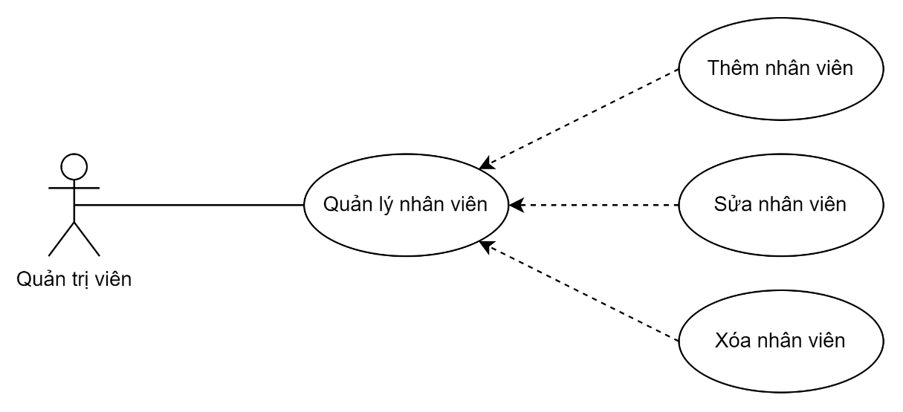

Hình 15. Use-case quản lý nhân viên

|  |  |
| --- | --- |
| Use-case | Thêm nhân viên |
| Tác nhân | Quản trị viên |
| Mô tả ngắn gọn | Quản trị viên thực hiện thêm danh sách vào các nhân viên |
| Tiền điều kiện | Người dùng đăng nhập thành công, với quyền quản trị |
| Chuỗi sự kiện chính | 1. Quản trị viên đăng nhập hệ thống, chọn quản lý nhân viên  2. Hệ thống kiểm tra tài khoản và quyền, nếu đúng thì truy cập hệ thống, chuyển hướng tới trang quản lý nhân viên  3. Quản trị viên chọn nút Thêm nhân viên  4. Hệ thống hiển thị form thêm nhân viên  5. Quản trị viên nhập các trường dữ liệu, nhấn nút Lưu  6. Hệ thống kiểm tra dữ liệu: Nếu thỏa mãn thực hiện bước tiếp theo. Ngược lại, thông báo lỗi và quay lại bước 5 7. Hệ thống thông báo thêm nhân viên thành công, và lưu thông tin nhân viên trong cơ sở dữ liệu |
| Ngoại lệ | 5. Quản trị viên chọn Hủy  6. Hệ thống hủy thao tác, và trả về trang quản lý nhân viên |
| Điều kiện đầu ra | Các thông tin nhân viên được cập nhật vào csdl |

Bảng 3. Use-case thêm nhân viên

|  |  |
| --- | --- |
| Use-case | Sửa nhân viên |
| Tác nhân | Quản trị viên |
| Mô tả ngắn gọn | Quản trị viên thực hiện sửa thông tin vào các nhân viên |
| Tiền điều kiện | Người dùng đăng nhập thành công, với quyền quản trị |
| Chuỗi sự kiện chính | 1. Quản trị viên đăng nhập hệ thống, chọn quản lý nhân viên  2. Hệ thống kiểm tra tài khoản và quyền, nếu đúng thì truy cập hệ thống, chuyển hướng tới trang quản lý nhân viên  3. Quản trị viên chọn nhân viên muốn sửa, chọn sửa  4. Hệ thống lấy dữ liệu địa điểm theo ID, và hiển thị form sửa nhân viên  5. Quản trị viên nhập các trường dữ liệu, nhấn nút Cập nhật 6. Hệ thống kiểm tra dữ liệu: Nếu thỏa mãn thực hiện bước tiếp theo. Ngược lại, thông báo lỗi và quay lại bước 5 7. Hệ thống thông báo sửa nhân viên thành công, và lưu thông tin nhân viên trong cơ sở dữ liệu |
| Ngoại lệ | 5. Quản trị viên chọn Hủy  6. Hệ thống hủy thao tác, và trả về trang quản lý nhân viên |
| Điều kiện đầu ra | Các thông tin nhân viên được cập nhật vào csdl |

Bảng 4. Use-case sửa nhân viên

|  |  |
| --- | --- |
| Use-case | Xóa nhân viên |
| Tác nhân | Quản trị viên |
| Mô tả ngắn gọn | Quản trị viên thực hiện xóa các nhân viên không quản lý |
| Tiền điều kiện | Người dùng đăng nhập thành công, với quyền quản trị |
| Chuỗi sự kiện chính | 1. Quản trị viên đăng nhập hệ thống, chọn quản lý nhân viên  2. Hệ thống kiểm tra tài khoản và quyền, nếu đúng thì truy cập hệ thống, chuyển hướng tới trang quản lý nhân viên  3. Quản trị viên chọn nhân viên muốn xóa, chọn xóa  4. Hệ thống kiểm tra dữ liệu: Nếu thỏa mãn thực hiện bước tiếp theo. Ngược lại, thông báo lỗi và hủy thao tác 5. Hệ thống thông báo xóa nhân viên thành công, và cập nhật trạng thái xóa nhân viên trong cơ sở dữ liệu |
| Ngoại lệ | 5. Quản trị viên chọn Hủy  6. Hệ thống hủy thao tác, và trả về trang quản lý nhân viên |
| Điều kiện đầu ra | Các thông tin nhân viên được cập nhật vào csdl |

Bảng 5. Use-case xóa nhân viên

### **2.7.3. Use-case quản lý quản trị viên**

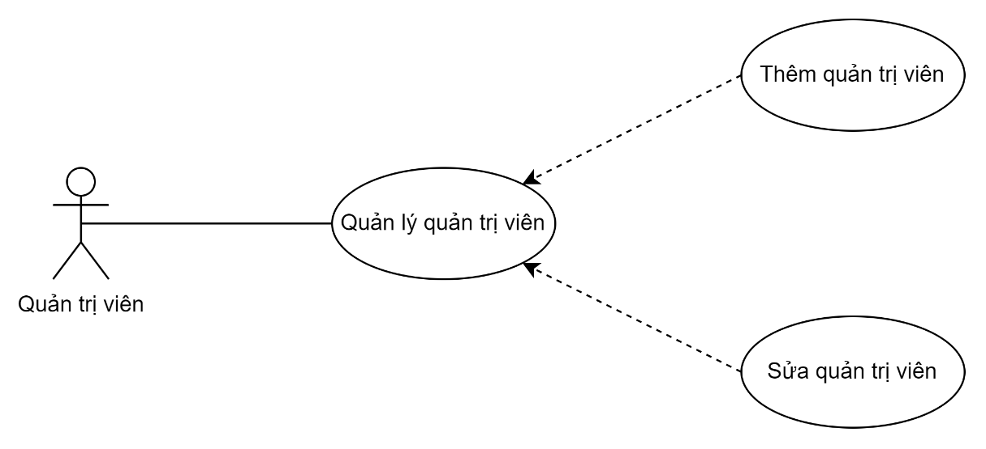

Hình 16. Use-case quản lý quản trị viên

|  |  |
| --- | --- |
| Use-case | Thêm quản trị viên |
| Tác nhân | Quản trị viên |
| Mô tả ngắn gọn | Quản trị viên thực hiện thêm danh sách vào các quản trị viên |
| Tiền điều kiện | Người dùng đăng nhập thành công, với quyền quản trị |
| Chuỗi sự kiện chính | 1. Quản trị viên đăng nhập hệ thống, chọn quản lý quản trị viên  2. Hệ thống kiểm tra tài khoản và quyền, nếu đúng thì truy cập hệ thống, chuyển hướng tới trang quản lý quản trị viên  3. Quản trị viên chọn nút Thêm quản trị viên 4. Hệ thống hiển thị form thêm quản trị viên 5. Quản trị viên nhập các trường dữ liệu, nhấn nút Lưu  6. Hệ thống kiểm tra dữ liệu: Nếu thỏa mãn thực hiện bước tiếp theo. Ngược lại, thông báo lỗi và quay lại bước 5 7. Hệ thống thông báo thêm quản trị viên thành công, và lưu thông tin quản trị viên trong cơ sở dữ liệu |
| Ngoại lệ | 5. Quản trị viên chọn Hủy  6. Hệ thống hủy thao tác, và trả về trang quản lý quản trị viên |
| Điều kiện đầu ra | Các thông tin quản trị viên được cập nhật vào csdl |

Bảng 6. Use-case thêm quản trị viên

|  |  |
| --- | --- |
| Use-case | Sửa quản trị viên |
| Tác nhân | Quản trị viên |
| Mô tả ngắn gọn | Quản trị viên thực hiện sửa thông tin vào các quản trị viên |
| Tiền điều kiện | Người dùng đăng nhập thành công, với quyền quản trị |
| Chuỗi sự kiện chính | 1. Quản trị viên đăng nhập hệ thống, chọn quản lý quản trị viên  2. Hệ thống kiểm tra tài khoản và quyền, nếu đúng thì truy cập hệ thống, chuyển hướng tới trang quản lý quản trị viên  3. Quản trị viên chọn quản trị viên muốn sửa, chọn sửa  4. Hệ thống lấy dữ liệu địa điểm theo ID, và hiển thị form sửa quản trị viên 5. Quản trị viên nhập các trường dữ liệu, nhấn nút Cập nhật 6. Hệ thống kiểm tra dữ liệu: Nếu thỏa mãn thực hiện bước tiếp theo. Ngược lại, thông báo lỗi và quay lại bước 5 7. Hệ thống thông báo sửa quản trị viên thành công, và lưu thông tin quản trị viên trong cơ sở dữ liệu |
| Ngoại lệ | 5. Quản trị viên chọn Hủy  6. Hệ thống hủy thao tác, và trả về trang quản lý quản trị viên |
| Điều kiện đầu ra | Các thông tin quản trị viên được cập nhật vào csdl |

Bảng 7. Use-case sửa quản trị viên

### **2.7.4. Use-case quản lý phòng bán vé**

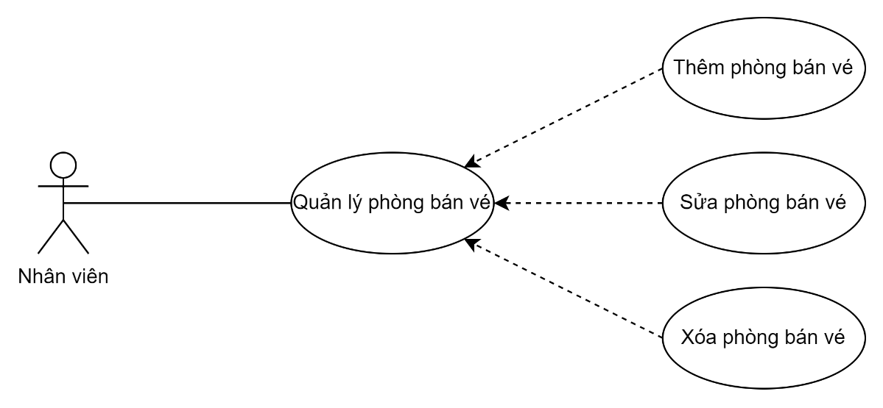

Hình 17. Use-case quản lý phòng bán vé

|  |  |
| --- | --- |
| Use-case | Thêm phòng bán vé |
| Tác nhân | Nhân viên |
| Mô tả ngắn gọn | Nhân viên thực hiện thêm danh sách vào các phòng bán vé |
| Tiền điều kiện | Người dùng đăng nhập thành công, với quyền nhân viên |
| Chuỗi sự kiện chính | 1. Nhân viên đăng nhập hệ thống, chọn quản lý phòng bán vé  2. Hệ thống kiểm tra tài khoản và quyền, nếu đúng thì truy cập hệ thống, chuyển hướng tới trang quản lý phòng bán vé  3. Nhân viên chọn nút Thêm phòng bán vé  4. Hệ thống hiển thị form thêm phòng bán vé  5. Nhân viên nhập các trường dữ liệu, nhấn nút Lưu  6. Hệ thống kiểm tra dữ liệu: Nếu thỏa mãn thực hiện bước tiếp theo. Ngược lại, thông báo lỗi và quay lại bước 5 7. Hệ thống thông báo thêm phòng bán vé thành công, và lưu thông tin phòng bán vé trong cơ sở dữ liệu |
| Ngoại lệ | 5. Nhân viên chọn Hủy  6. Hệ thống hủy thao tác, và trả về trang quản lý phòng bán vé |
| Điều kiện đầu ra | Các thông tin phòng bán vé được cập nhật vào csdl |

Bảng 8. Use-case thêm phòng bán vé

|  |  |
| --- | --- |
| Use-case | Sửa phòng bán vé |
| Tác nhân | Nhân viên |
| Mô tả ngắn gọn | Nhân viên thực hiện sửa thông tin vào các phòng bán vé |
| Tiền điều kiện | Người dùng đăng nhập thành công, với quyền nhân viên |
| Chuỗi sự kiện chính | 1. Nhân viên đăng nhập hệ thống, chọn quản lý phòng bán vé 2. Hệ thống kiểm tra tài khoản và quyền, nếu đúng thì truy cập hệ thống, chuyển hướng tới trang quản lý phòng bán vé  3. Nhân viên chọn phòng bán vé muốn sửa, chọn sửa  4. Hệ thống lấy dữ liệu địa điểm theo ID, và hiển thị form sửa phòng bán vé  5. Nhân viên nhập các trường dữ liệu, nhấn nút Cập nhật 6. Hệ thống kiểm tra dữ liệu: Nếu thỏa mãn thực hiện bước tiếp theo. Ngược lại, thông báo lỗi và quay lại bước 5 7. Hệ thống thông báo sửa phòng bán vé thành công, và lưu thông tin phòng bán vé trong cơ sở dữ liệu |
| Ngoại lệ | 5. Nhân viên chọn Hủy  6. Hệ thống hủy thao tác, và trả về trang quản lý phòng bán vé |
| Điều kiện đầu ra | Các thông tin phòng bán vé được cập nhật vào csdl |

Bảng 9. Use-case sửa phòng bán vé

|  |  |
| --- | --- |
| Use-case | Xóa phòng bán vé |
| Tác nhân | Nhân viên |
| Mô tả ngắn gọn | Nhân viên thực hiện xóa các phòng bán vé không quản lý |
| Tiền điều kiện | Người dùng đăng nhập thành công, với quyền nhân viên |
| Chuỗi sự kiện chính | 1. Nhân viên đăng nhập hệ thống, chọn quản lý phòng bán vé 2. Hệ thống kiểm tra tài khoản và quyền, nếu đúng thì truy cập hệ thống, chuyển hướng tới trang quản lý phòng bán vé 3. Nhân viên chọn phòng bán vé muốn xóa, chọn xóa  4. Hệ thống kiểm tra dữ liệu: Nếu thỏa mãn thực hiện bước tiếp theo. Ngược lại, thông báo lỗi và hủy thao tác 5. Hệ thống thông báo xóa phòng bán vé thành công, và cập nhật trạng thái xóa phòng bán vé trong cơ sở dữ liệu |
| Ngoại lệ | 5. Nhân viên chọn Hủy  6. Hệ thống hủy thao tác, và trả về trang quản lý phòng bán vé |
| Điều kiện đầu ra | Các thông tin phòng bán vé được cập nhật vào csdl |

Bảng 10. Use-case xóa phòng bán vé

### **2.7.5. Use-case quản lý tuyến đường**

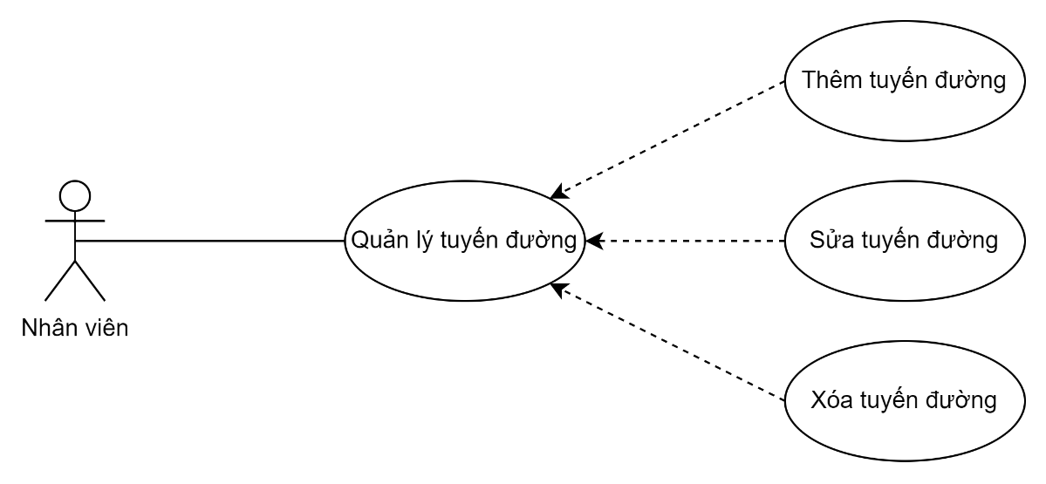

Hình 18. Use-case quản lý tuyến đường

|  |  |
| --- | --- |
| Use-case | Thêm tuyến đường |
| Tác nhân | Nhân viên |
| Mô tả ngắn gọn | Nhân viên thực hiện thêm danh sách vào các tuyến đường |
| Tiền điều kiện | Người dùng đăng nhập thành công, với quyền nhân viên |
| Chuỗi sự kiện chính | 1. Nhân viên đăng nhập hệ thống, chọn quản lý tuyến đường 2. Hệ thống kiểm tra tài khoản và quyền, nếu đúng thì truy cập hệ thống, chuyển hướng tới trang quản lý tuyến đường 3. Nhân viên chọn nút Thêm tuyến đường 4. Hệ thống hiển thị form thêm tuyến đường 5. Nhân viên nhập các trường dữ liệu, nhấn nút Lưu  6. Hệ thống kiểm tra dữ liệu: Nếu thỏa mãn thực hiện bước tiếp theo. Ngược lại, thông báo lỗi và quay lại bước 5 7. Hệ thống thông báo thêm tuyến đường thành công, và lưu thông tin tuyến đường trong cơ sở dữ liệu |
| Ngoại lệ | 5. Nhân viên chọn Hủy  6. Hệ thống hủy thao tác, và trả về trang quản lý tuyến đường |
| Điều kiện đầu ra | Các thông tin tuyến đường được cập nhật vào csdl |

Bảng 11. Use-case thêm tuyến đường

|  |  |
| --- | --- |
| Use-case | Sửa tuyến đường |
| Tác nhân | Nhân viên |
| Mô tả ngắn gọn | Nhân viên thực hiện sửa thông tin vào các tuyến đường |
| Tiền điều kiện | Người dùng đăng nhập thành công, với quyền nhân viên |
| Chuỗi sự kiện chính | 1. Nhân viên đăng nhập hệ thống, chọn quản lý tuyến đường 2. Hệ thống kiểm tra tài khoản và quyền, nếu đúng thì truy cập hệ thống, chuyển hướng tới trang quản lý tuyến đường 3. Nhân viên chọn tuyến đường muốn sửa, chọn sửa  4. Hệ thống lấy dữ liệu địa điểm theo ID, và hiển thị form sửa tuyến đường 5. Nhân viên nhập các trường dữ liệu, nhấn nút Cập nhật 6. Hệ thống kiểm tra dữ liệu: Nếu thỏa mãn thực hiện bước tiếp theo. Ngược lại, thông báo lỗi và quay lại bước 5 7. Hệ thống thông báo sửa tuyến đường thành công, và lưu thông tin tuyến đường trong cơ sở dữ liệu |
| Ngoại lệ | 5. Nhân viên chọn Hủy  6. Hệ thống hủy thao tác, và trả về trang quản lý tuyến đường |
| Điều kiện đầu ra | Các thông tin tuyến đường được cập nhật vào csdl |

Bảng 12. Use-case sửa tuyến đường

|  |  |
| --- | --- |
| Use-case | Xóa tuyến đường |
| Tác nhân | Nhân viên |
| Mô tả ngắn gọn | Nhân viên thực hiện xóa các tuyến đường không quản lý |
| Tiền điều kiện | Người dùng đăng nhập thành công, với quyền nhân viên |
| Chuỗi sự kiện chính | 1. Nhân viên đăng nhập hệ thống, chọn quản lý tuyến đường 2. Hệ thống kiểm tra tài khoản và quyền, nếu đúng thì truy cập hệ thống, chuyển hướng tới trang quản lý tuyến đường 3. Nhân viên chọn tuyến đường muốn xóa, chọn xóa  4. Hệ thống kiểm tra dữ liệu: Nếu thỏa mãn thực hiện bước tiếp theo. Ngược lại, thông báo lỗi và hủy thao tác 5. Hệ thống thông báo xóa tuyến đường thành công, và cập nhật trạng thái xóa tuyến đường trong cơ sở dữ liệu |
| Ngoại lệ | 5. Nhân viên chọn Hủy  6. Hệ thống hủy thao tác, và trả về trang quản lý tuyến đường |
| Điều kiện đầu ra | Các thông tin tuyến đường được cập nhật vào csdl |

Bảng 13. Use-case xóa tuyến đường

### **2.7.6. Use-case quản lý xe**

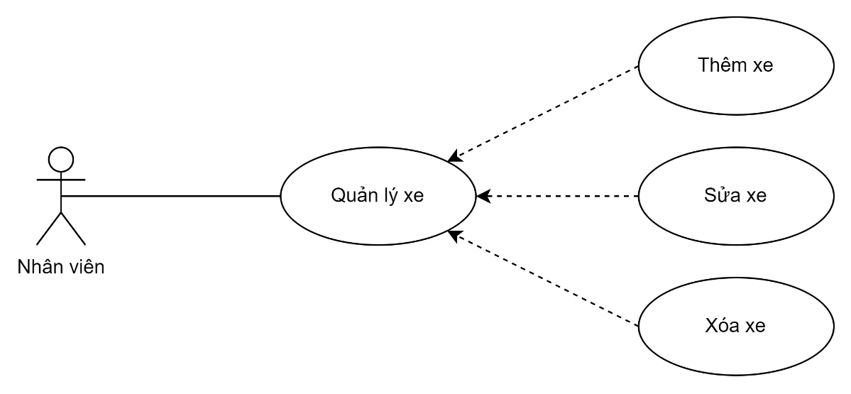

Hình 19. Use-case quản lý xe

|  |  |
| --- | --- |
| Use-case | Thêm xe |
| Tác nhân | Nhân viên |
| Mô tả ngắn gọn | Nhân viên thực hiện thêm danh sách vào các xe |
| Tiền điều kiện | Người dùng đăng nhập thành công, với quyền nhân viên |
| Chuỗi sự kiện chính | 1. Nhân viên đăng nhập hệ thống, chọn quản lý xe 2. Hệ thống kiểm tra tài khoản và quyền, nếu đúng thì truy cập hệ thống, chuyển hướng tới trang quản lý xe 3. Nhân viên chọn nút Thêm xe 4. Hệ thống hiển thị form thêm xe 5. Nhân viên nhập các trường dữ liệu, nhấn nút Lưu  6. Hệ thống kiểm tra dữ liệu: Nếu thỏa mãn thực hiện bước tiếp theo. Ngược lại, thông báo lỗi và quay lại bước 5 7. Hệ thống thông báo thêm xe thành công, và lưu thông tin xe trong cơ sở dữ liệu |
| Ngoại lệ | 5. Nhân viên chọn Hủy  6. Hệ thống hủy thao tác, và trả về trang quản lý xe |
| Điều kiện đầu ra | Các thông tin xe được cập nhật vào csdl |

Bảng 14. Use-case thêm xe

|  |  |
| --- | --- |
| Use-case | Sửa xe |
| Tác nhân | Nhân viên |
| Mô tả ngắn gọn | Nhân viên thực hiện sửa thông tin vào các xe |
| Tiền điều kiện | Người dùng đăng nhập thành công, với quyền nhân viên |
| Chuỗi sự kiện chính | 1. Nhân viên đăng nhập hệ thống, chọn quản lý xe 2. Hệ thống kiểm tra tài khoản và quyền, nếu đúng thì truy cập hệ thống, chuyển hướng tới trang quản lý xe 3. Nhân viên chọn xe muốn sửa, chọn sửa  4. Hệ thống lấy dữ liệu địa điểm theo ID, và hiển thị form sửa xe 5. Nhân viên nhập các trường dữ liệu, nhấn nút Cập nhật 6. Hệ thống kiểm tra dữ liệu: Nếu thỏa mãn thực hiện bước tiếp theo. Ngược lại, thông báo lỗi và quay lại bước 5 7. Hệ thống thông báo sửa xe thành công, và lưu thông tin xe trong cơ sở dữ liệu |
| Ngoại lệ | 5. Nhân viên chọn Hủy  6. Hệ thống hủy thao tác, và trả về trang quản lý xe |
| Điều kiện đầu ra | Các thông tin xe được cập nhật vào csdl |

Bảng 15. Use-case sửa thông tin xe

|  |  |
| --- | --- |
| Use-case | Xóa xe |
| Tác nhân | Nhân viên |
| Mô tả ngắn gọn | Nhân viên thực hiện xóa các xe không quản lý |
| Tiền điều kiện | Người dùng đăng nhập thành công, với quyền nhân viên |
| Chuỗi sự kiện chính | 1. Nhân viên đăng nhập hệ thống, chọn quản lý xe 2. Hệ thống kiểm tra tài khoản và quyền, nếu đúng thì truy cập hệ thống, chuyển hướng tới trang quản lý xe 3. Nhân viên chọn xe muốn xóa, chọn xóa  4. Hệ thống kiểm tra dữ liệu: Nếu thỏa mãn thực hiện bước tiếp theo. Ngược lại, thông báo lỗi và hủy thao tác 5. Hệ thống thông báo xóa xe thành công, và cập nhật trạng thái xóa xe trong cơ sở dữ liệu |
| Ngoại lệ | 5. Nhân viên chọn Hủy  6. Hệ thống hủy thao tác, và trả về trang quản lý xe |
| Điều kiện đầu ra | Các thông tin xe được cập nhật vào csdl |

Bảng 16. Use-case xóa xe

### **2.7.7. Use-case quản lý lịch trình**

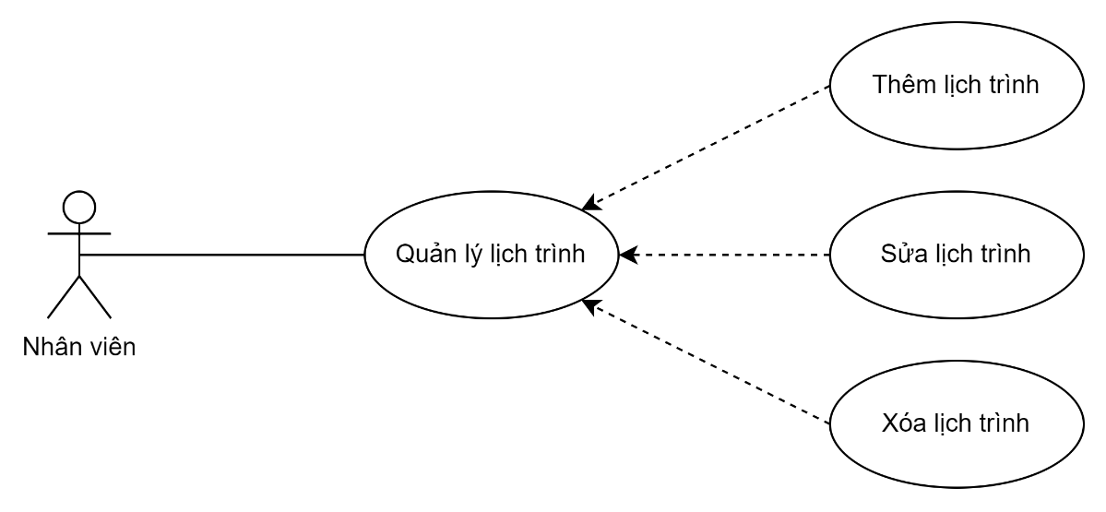

Hình 20. Use-case quản lý lịch trình

|  |  |
| --- | --- |
| Use-case | Thêm lịch trình |
| Tác nhân | Nhân viên |
| Mô tả ngắn gọn | Nhân viên thực hiện thêm danh sách vào các lịch trình |
| Tiền điều kiện | Người dùng đăng nhập thành công, với quyền nhân viên |
| Chuỗi sự kiện chính | 1. Nhân viên đăng nhập hệ thống, chọn quản lý lịch trình 2. Hệ thống kiểm tra tài khoản và quyền, nếu đúng thì truy cập hệ thống, chuyển hướng tới trang quản lý lịch trình 3. Nhân viên chọn nút Thêm lịch trình 4. Hệ thống hiển thị form thêm lịch trình 5. Nhân viên nhập các trường dữ liệu, nhấn nút Lưu  6. Hệ thống kiểm tra dữ liệu: Nếu thỏa mãn thực hiện bước tiếp theo. Ngược lại, thông báo lỗi và quay lại bước 5 7. Hệ thống thông báo thêm lịch trình thành công, và lưu thông tin lịch trình trong cơ sở dữ liệu |
| Ngoại lệ | 5. Nhân viên chọn Hủy  6. Hệ thống hủy thao tác, và trả về trang quản lý lịch trình |
| Điều kiện đầu ra | Các thông tin lịch trình được cập nhật vào csdl |

Bảng 17. Use-case thêm lịch trình

|  |  |
| --- | --- |
| Use-case | Sửa lịch trình |
| Tác nhân | Nhân viên |
| Mô tả ngắn gọn | Nhân viên thực hiện sửa thông tin vào các lịch trình |
| Tiền điều kiện | Người dùng đăng nhập thành công, với quyền nhân viên |
| Chuỗi sự kiện chính | 1. Nhân viên đăng nhập hệ thống, chọn quản lý lịch trình 2. Hệ thống kiểm tra tài khoản và quyền, nếu đúng thì truy cập hệ thống, chuyển hướng tới trang quản lý lịch trình 3. Nhân viên chọn lịch trình muốn sửa, chọn sửa  4. Hệ thống lấy dữ liệu địa điểm theo ID, và hiển thị form sửa lịch trình 5. Nhân viên nhập các trường dữ liệu, nhấn nút Cập nhật 6. Hệ thống kiểm tra dữ liệu: Nếu thỏa mãn thực hiện bước tiếp theo. Ngược lại, thông báo lỗi và quay lại bước 5 7. Hệ thống thông báo sửa lịch trình thành công, và lưu thông tin lịch trình trong cơ sở dữ liệu |
| Ngoại lệ | 5. Nhân viên chọn Hủy  6. Hệ thống hủy thao tác, và trả về trang quản lý lịch trình |
| Điều kiện đầu ra | Các thông tin lịch trình được cập nhật vào csdl |

Bảng 18. Use-case sửa lịch trình

|  |  |
| --- | --- |
| Use-case | Xóa lịch trình |
| Tác nhân | Nhân viên |
| Mô tả ngắn gọn | Nhân viên thực hiện xóa các lịch trình không quản lý |
| Tiền điều kiện | Người dùng đăng nhập thành công, với quyền nhân viên |
| Chuỗi sự kiện chính | 1. Nhân viên đăng nhập hệ thống, chọn quản lý lịch trình 2. Hệ thống kiểm tra tài khoản và quyền, nếu đúng thì truy cập hệ thống, chuyển hướng tới trang quản lý lịch trình 3. Nhân viên chọn lịch trình muốn xóa, chọn xóa  4. Hệ thống kiểm tra dữ liệu: Nếu thỏa mãn thực hiện bước tiếp theo. Ngược lại, thông báo lỗi và hủy thao tác 5. Hệ thống thông báo xóa lịch trình thành công, và cập nhật trạng thái xóa lịch trình trong cơ sở dữ liệu |
| Ngoại lệ | 5. Nhân viên chọn Hủy  6. Hệ thống hủy thao tác, và trả về trang quản lý lịch trình |
| Điều kiện đầu ra | Các thông tin lịch trình được cập nhật vào csdl |

Bảng 19. Use-case xóa lịch trình

### **2.7.8. Use-case quản lý vé**

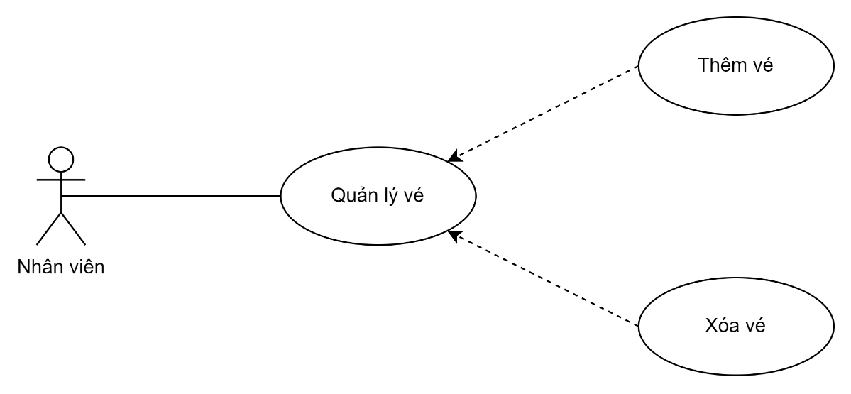

Hình 21. Use-case quản lý vé xe

|  |  |
| --- | --- |
| Use-case | Thêm vé |
| Tác nhân | Nhân viên |
| Mô tả ngắn gọn | Nhân viên thực hiện thêm danh sách vào các vé |
| Tiền điều kiện | Người dùng đăng nhập thành công, với quyền nhân viên |
| Chuỗi sự kiện chính | 1. Nhân viên đăng nhập hệ thống, chọn quản lý vé 2. Hệ thống kiểm tra tài khoản và quyền, nếu đúng thì truy cập hệ thống, chuyển hướng tới trang quản lý vé 3. Nhân viên chọn nút Thêm vé 4. Hệ thống hiển thị form thêm vé 5. Nhân viên nhập các trường dữ liệu, nhấn nút Lưu  6. Hệ thống kiểm tra dữ liệu: Nếu thỏa mãn thực hiện bước tiếp theo. Ngược lại, thông báo lỗi và quay lại bước 5 7. Hệ thống thông báo thêm vé thành công, và lưu thông tin vé trong cơ sở dữ liệu |
| Ngoại lệ | 5. Nhân viên chọn Hủy  6. Hệ thống hủy thao tác, và trả về trang quản lý vé |
| Điều kiện đầu ra | Các thông tin vé được cập nhật vào csdl |

Bảng 20. Use-case thêm vé

|  |  |
| --- | --- |
| Use-case | Xóa vé |
| Tác nhân | Nhân viên |
| Mô tả ngắn gọn | Nhân viên thực hiện xóa các vé không quản lý |
| Tiền điều kiện | Người dùng đăng nhập thành công, với quyền nhân viên |
| Chuỗi sự kiện chính | 1. Nhân viên đăng nhập hệ thống, chọn quản lý lịch trình 2. Hệ thống kiểm tra tài khoản và quyền, nếu đúng thì truy cập hệ thống, chuyển hướng tới trang quản lý vé 3. Nhân viên chọn vé muốn xóa, chọn xóa  4. Hệ thống kiểm tra dữ liệu: Nếu thỏa mãn thực hiện bước tiếp theo. Ngược lại, thông báo lỗi và hủy thao tác 5. Hệ thống thông báo xóa vé thành công, và cập nhật trạng thái xóa vé trong cơ sở dữ liệu |
| Ngoại lệ | 5. Nhân viên chọn Hủy  6. Hệ thống hủy thao tác, và trả về trang quản lý vé |
| Điều kiện đầu ra | Các thông tin vé được cập nhật vào csdl |

Bảng 21. Use-case xóa vé

### **2.7.9. Use-case quản lý lợi nhuận**

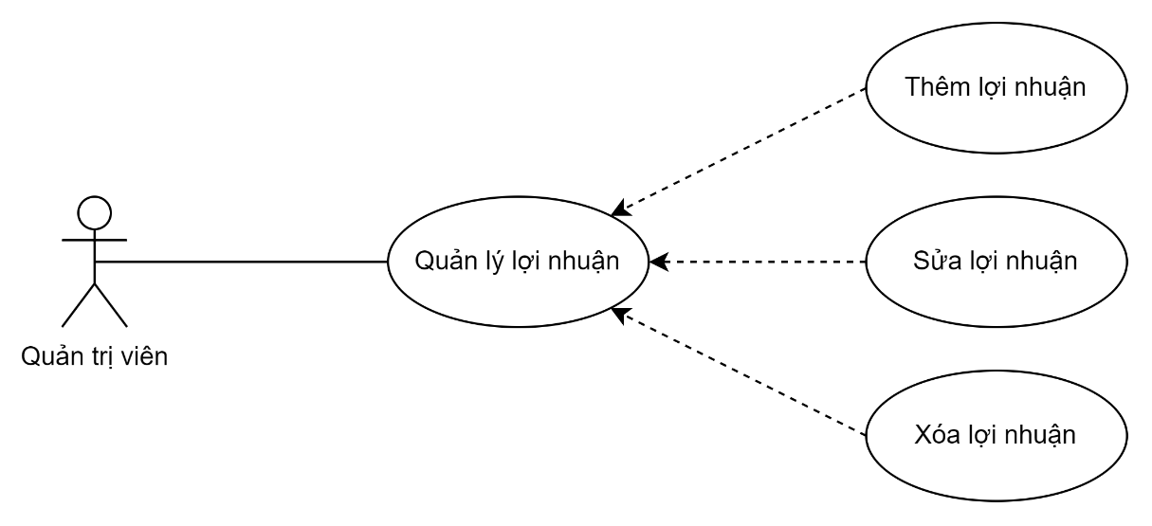

Hình 22. Use-case quản lý lợi nhuận

|  |  |
| --- | --- |
| Use-case | Thêm lợi nhuận |
| Tác nhân | Quản trị viên |
| Mô tả ngắn gọn | Quản trị viên thực hiện thêm danh sách vào các lợi nhuận |
| Tiền điều kiện | Người dùng đăng nhập thành công, với quyền Quản trị viên |
| Chuỗi sự kiện chính | 1. Quản trị viên đăng nhập hệ thống, chọn quản lý lợi nhuận 2. Hệ thống kiểm tra tài khoản và quyền, nếu đúng thì truy cập hệ thống, chuyển hướng tới trang quản lý lợi nhuận 3. Quản trị viên chọn nút Thêm lợi nhuận 4. Hệ thống hiển thị form thêm lợi nhuận 5. Quản trị viên nhập các trường dữ liệu, nhấn nút Lưu  6. Hệ thống kiểm tra dữ liệu: Nếu thỏa mãn thực hiện bước tiếp theo. Ngược lại, thông báo lỗi và quay lại bước 5 7. Hệ thống thông báo thêm lợi nhuận thành công, và lưu thông tin lợi nhuận trong cơ sở dữ liệu |
| Ngoại lệ | 5. Quản trị viên chọn Hủy  6. Hệ thống hủy thao tác, và trả về trang quản lý lợi nhuận |
| Điều kiện đầu ra | Các thông tin lợi nhuận được cập nhật vào csdl |

Bảng 22. Use-case thêm lợi nhuận

|  |  |
| --- | --- |
| Use-case | Sửa lợi nhuận |
| Tác nhân | Quản trị viên |
| Mô tả ngắn gọn | Quản trị viên thực hiện sửa thông tin vào các lợi nhuận |
| Tiền điều kiện | Người dùng đăng nhập thành công, với quyền Quản trị viên |
| Chuỗi sự kiện chính | 1. Quản trị viên đăng nhập hệ thống, chọn quản lý lợi nhuận 2. Hệ thống kiểm tra tài khoản và quyền, nếu đúng thì truy cập hệ thống, chuyển hướng tới trang quản lý lợi nhuận 3. Quản trị viên chọn lợi nhuận muốn sửa, chọn sửa  4. Hệ thống lấy dữ liệu địa điểm theo ID, và hiển thị form sửa lợi nhuận 5. Quản trị viên nhập các trường dữ liệu, nhấn nút Cập nhật 6. Hệ thống kiểm tra dữ liệu: Nếu thỏa mãn thực hiện bước tiếp theo. Ngược lại, thông báo lỗi và quay lại bước 5 7. Hệ thống thông báo sửa lợi nhuận thành công, và lưu thông tin lợi nhuận trong cơ sở dữ liệu |
| Ngoại lệ | 5. Quản trị viên chọn Hủy  6. Hệ thống hủy thao tác, và trả về trang quản lý lợi nhuận |
| Điều kiện đầu ra | Các thông tin lợi nhuận được cập nhật vào csdl |

Bảng 23. Use-case sửa lợi nhuận

|  |  |
| --- | --- |
| Use-case | Xóa lợi nhuận |
| Tác nhân | Quản trị viên |
| Mô tả ngắn gọn | Quản trị viên thực hiện xóa các lợi nhuận không quản lý |
| Tiền điều kiện | Người dùng đăng nhập thành công, với quyền Quản trị viên |
| Chuỗi sự kiện chính | 1. Quản trị viên đăng nhập hệ thống, chọn quản lý lợi nhuận 2. Hệ thống kiểm tra tài khoản và quyền, nếu đúng thì truy cập hệ thống, chuyển hướng tới trang quản lý lợi nhuận 3. Quản trị viên chọn lợi nhuận muốn xóa, chọn xóa  4. Hệ thống kiểm tra dữ liệu: Nếu thỏa mãn thực hiện bước tiếp theo. Ngược lại, thông báo lỗi và hủy thao tác 5. Hệ thống thông báo xóa lợi nhuận thành công, và cập nhật trạng thái xóa lợi nhuận trong cơ sở dữ liệu |
| Ngoại lệ | 5. Quản trị viên chọn Hủy  6. Hệ thống hủy thao tác, và trả về trang quản lý lợi nhuận |
| Điều kiện đầu ra | Các thông tin lợi nhuận được cập nhật vào csdl |

Bảng 24. Use-case xóa lợi nhuận

### **2.8. Mô hình lớp và đối tượng**

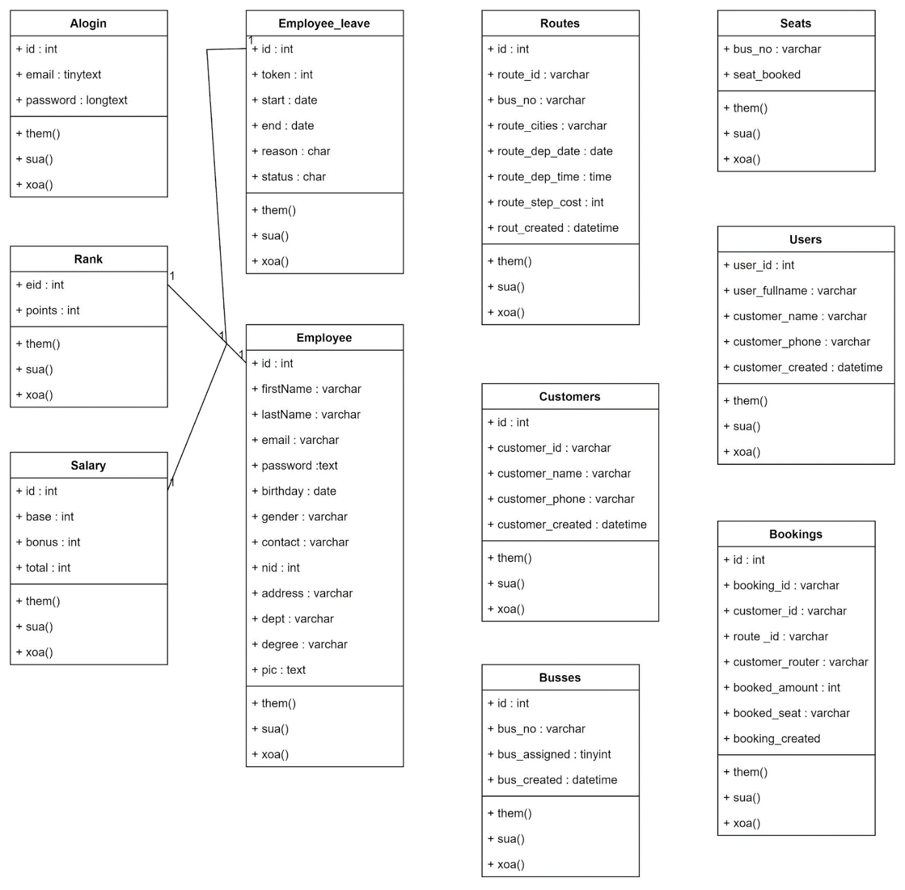

Hình 23. Mô hình lớp và đối tượng.

*Đăng nhập*: Biểu đồ lớp ứng với use case đăng nhập được thể hiện như hình dưới đây.

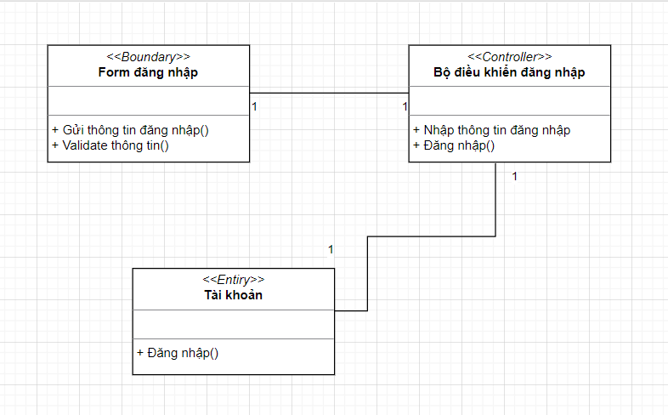

Hình 24. Biểu đồ lớp cho use case đăng nhập

*Đăng ký*: Biểu đồ lớp ứng với use case đăng ký tài khoản khách được thể hiện như hình dưới đây.

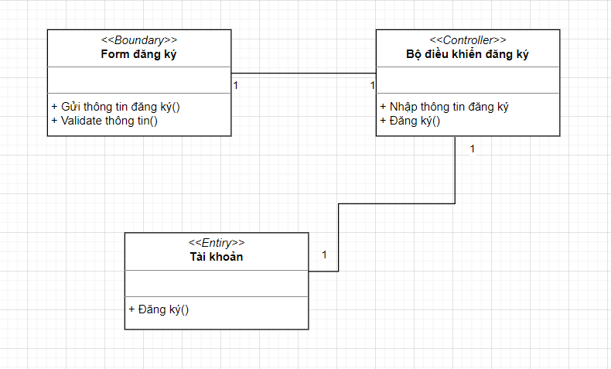

Hình 25. Biểu đồ lớp cho use case đăng ký

*Quản lý nhân viên, admin*: Biểu đồ lớp ứng với các use case xem danh sách, tìm kiếm, thêm, sửa thông tin và xóa nhân viên, admin được thể hiện như hình dưới đây.

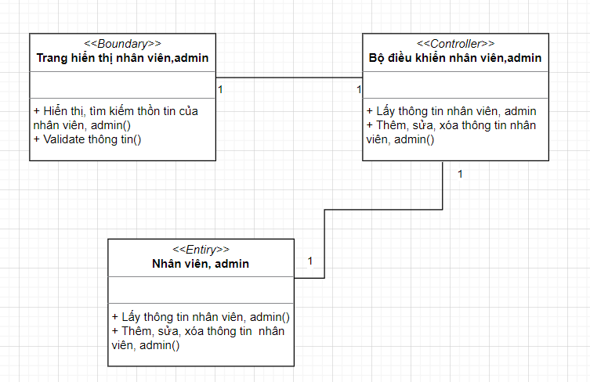

Hình 26. Biểu đồ lớp về quản lý nhân viên, admin

*Quản lý phòng bán vé*: Biểu đồ lớp ứng với các use case xem danh sách, tìm kiếm, thêm, sửa thông tin và xóa phòng bán vé được thể hiện như hình dưới đây.

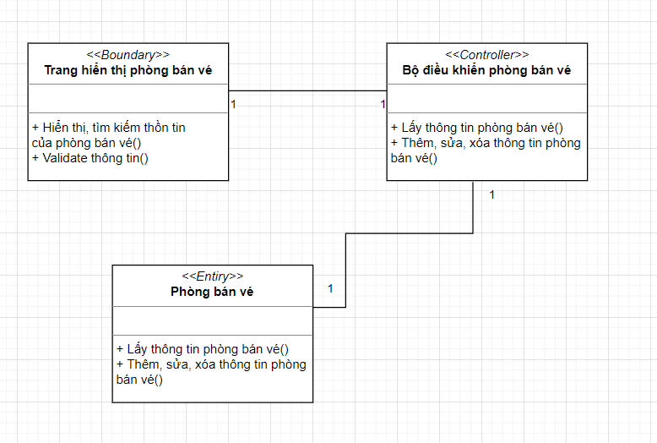

Hình 27. Biểu đồ lớp về quản lý phòng bán vé

*Quản lý chuyến đi*: Biểu đồ lớp ứng với các use case xem danh sách, tìm kiếm, thêm, sửa thông tin và xoá chuyến đi được thể hiện như hình dưới đây.

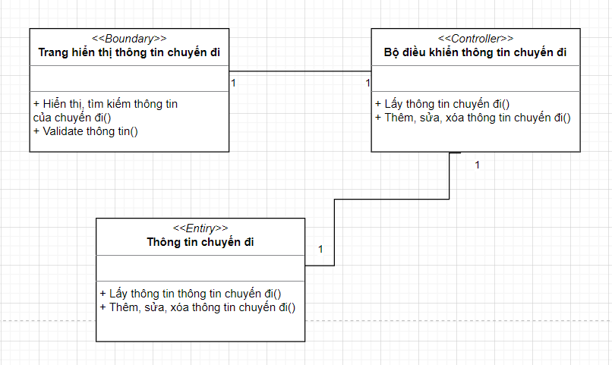

Hình 28. Biểu đồ lớp về quản lý chuyến đi

*Quản lý xe*: Biểu đồ lớp ứng với các use case xem danh sách, tìm kiếm, thêm, sửa thông tin và xoá xe được thể hiện như hình dưới đây.

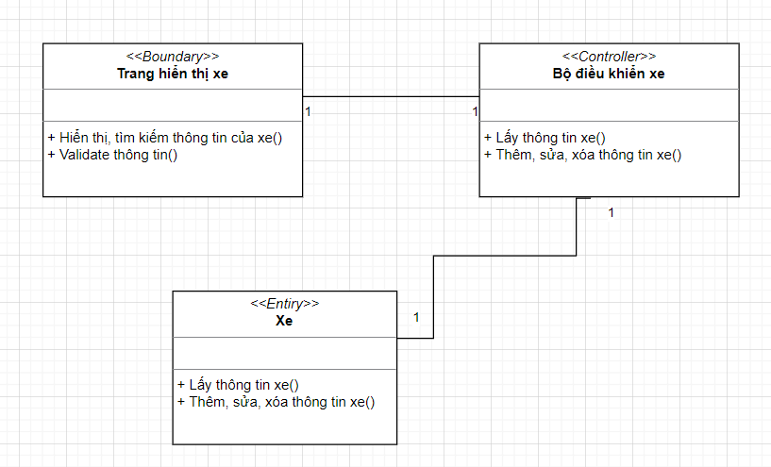

Hình 29. Biểu đồ lớp về quản lý xe

*Quản lý lịch trình*: Biểu đồ lớp ứng với các use case xem danh sách, tìm kiếm, thêm, sửa thông tin và xoá lịch trình được thể hiện như hình dưới đây.

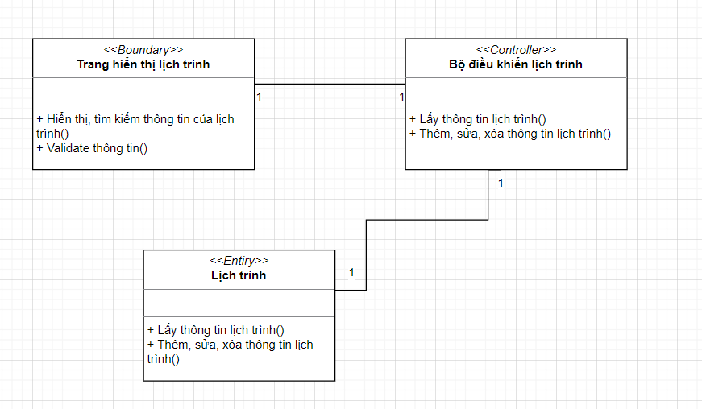

Hình 30. Biểu đồ lớp về quản lý lịch trình

*Quản lý vé*: Biểu đồ lớp ứng với các use case xem danh sách, tìm kiếm, đặt và huỷ vé được thể hiện như hình dưới đây.

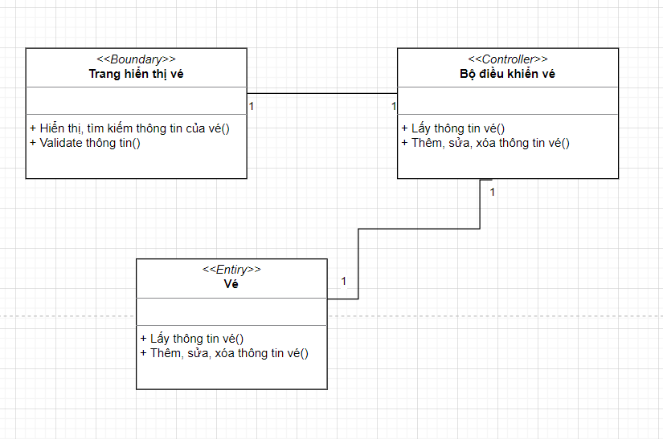

Hình 31. Biểu đồ lớp về quản lý vé

*Quản lý lợi nhuận*: Biểu đồ lớp ứng với use case xem lợi nhuận được thể hiện như hình dưới đây.

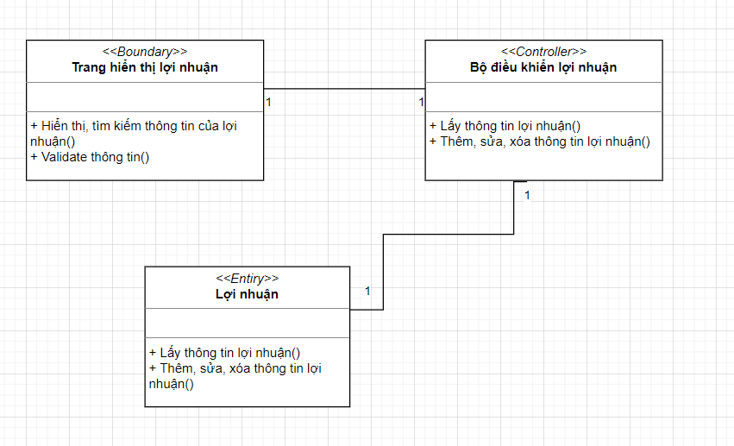

Hình 32. Biểu đồ lớp về lợi nhuận

### **2.9 Các biểu đồ tuần tự**

Sơ đồ trình tự, còn được gọi là sơ đồ trình tự, là một sơ đồ tương tác UML. Sơ đồ tuần tự là sơ đồ dùng để xác định các trình tự diễn ra sự kiện của một hoặc một nhóm các đối tượng nào đó. Nó miêu tả chi tiết các thông điệp được gửi và nhận giữa các đối tượng, đồng thời cũng chú trọng đến trình tự về mặt thời gian gửi và nhận các thông điệp đó.

Trong UML, một đối tượng trong sơ đồ tuần tự được vẽ dưới dạng hình chữ nhật chứa tên của đối tượng, được gạch dưới. Một đối tượng có thể được đặt tên theo một trong ba cách: tên đối tượng, tên đối tượng và lớp của nó hoặc chỉ tên lớp (đối tượng ẩn danh).

Đăng nhập: Khi người dùng đăng nhập vào hệ thống (Người dùng đã có tài khoản), hệ thống sẽ yêu cầu nhập các trường thông tin bắt buộc (account, password) để đăng nhập. Hệ thống sẽ kiểm tra các thông tin người dùng nhập vào, so sánh với cơ sở dữ liệu. Nếu đúng thì hệ thống cho phép đăng nhập và hiển thị giao diện trang chủ trên màn hình. Nếu sai, hệ thống sẽ hiển thị thông báo và yêu cầu đăng nhập lại.

Luồng thực thi use case đăng nhập được thể hiện như hình 32 dưới đây

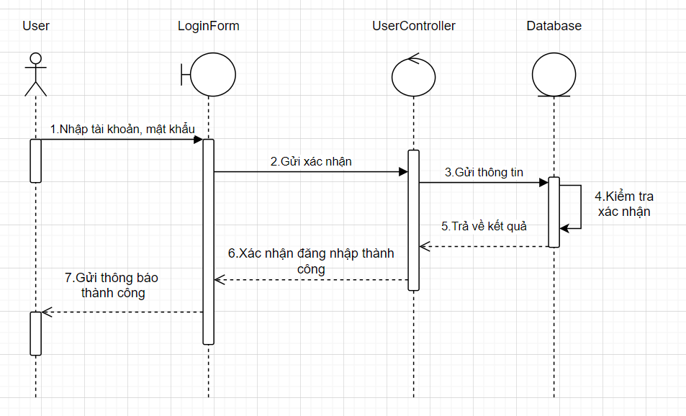

Hình 33. Biểu đồ tuần tự đăng nhập

Xem danh sách, tìm kiếm nhân viên: Quản trị viên đăng nhập vào hệ thống, có nhu cầu xem danh sách các nhân viên trong hãng xe của mình, tìm kiếm nhân viên theo các trường có sẵn và thông tin nhập vào. Hệ thống sẽ lọc những thông tin này, tiến hành so sánh với cơ sở dữ liệu và hiển thị các nhân viên có thông tin trùng khớp với dữ liệu nhập vào.

Luồng thực thi use case xem danh sách, tìm kiếm nhân viên được thể hiện như hình 33 dưới đây.

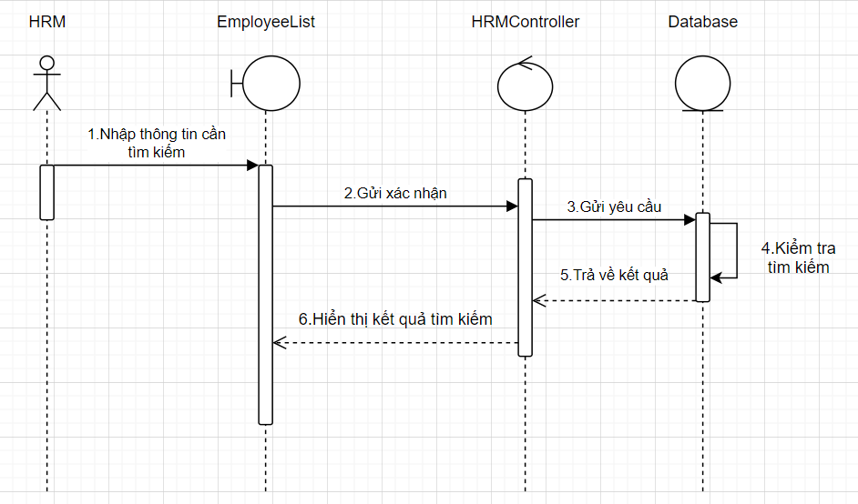

Hình 34. Biểu đồ tuần tự xem danh sách, tìm kiếm nhân viên

Thêm tài khoản nhân viên mới: Sau khi quản trị viên truy cập thành công vào hệ thống và chọn tính năng thêm nhân viên, giao diện tạo tài khoản nhân viên mới sẽ hiển thị trên màn hình. Quản trị viên sẽ nhập thông tin về nhân viên mới vào biểu mẫu để thêm và cấp tài khoản cho nhân viên mới. Hệ thống sẽ kiểm tra tính hợp lệ của các thông tin nhập vào và so sánh với cơ sở dữ liệu có sẵn xem có bị trùng lặp hay không. Nếu thành công, hệ thống hiển thị thông báo thêm nhân viên thành công và lưu thông tin về nhân viên cũng như tài khoản của nhân viên đó vào cơ sở dữ liệu. Nếu thất bại, hệ thống sẽ hiển thị thông báo lỗi và yêu cầu nhập lại thông tin.

Luồng thực thi use case tạo tài khoản nhân viên mới được thể hiện như hình 34 dưới đây.

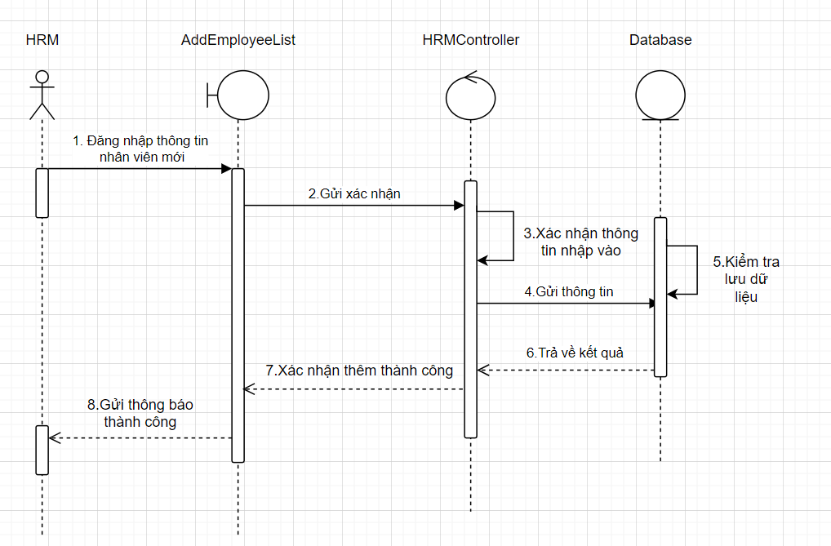

Hình 35. Biểu đồ tuần tự tạo tài khoản nhân viên mới

Sửa thông tin nhân viên: Khi một số thông tin của nhân viên có sự thay đổi, cần cập nhật lại thông tin của những nhân viên này. Sau khi quản trị viên truy cập thành công vào hệ thống, danh sách nhân viên sẽ hiển thị trên màn hình. Quản trị viên sẽ chọn nhân viên cần sửa đổi thông tin và tiến hành chỉnh sửa. Hệ thống sẽ kiểm tra tính hợp lệ của thông tin sau khi sửa. Nếu thành công, hệ thống hiển thị thông báo sửa thông tin nhân viên thành công và lưu những thay đổi vào cơ sở dữ liệu. Nếu thất bại, hệ thống sẽ hiển thị thông báo lỗi và yêu cầu nhập lại thông tin.

Luồng thực thi use case sửa thông tin nhân viên được thể hiện như hình 35 dưới đây

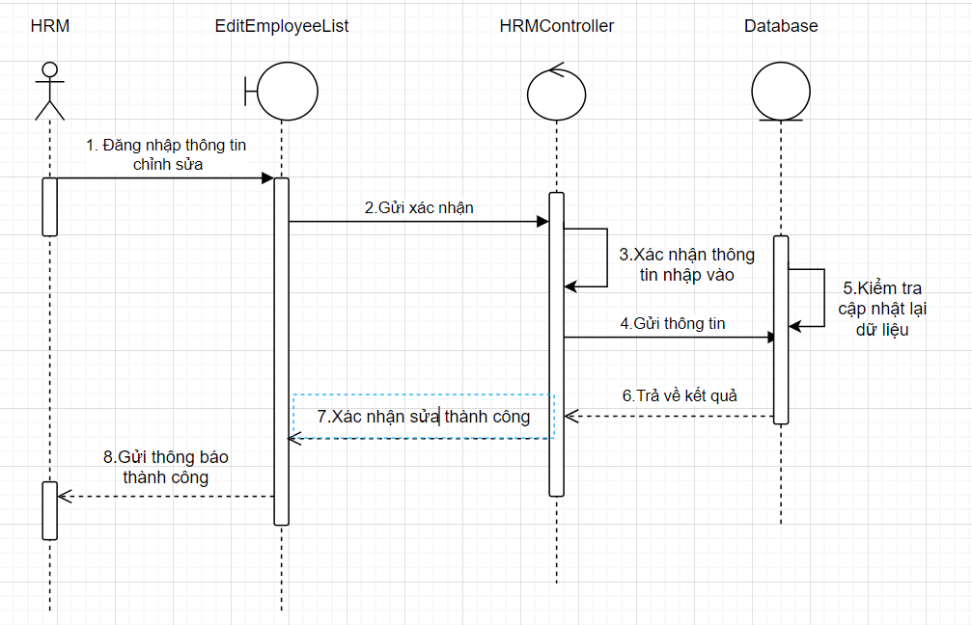

Hình 36. Biểu đồ tuần tự sửa thông tin nhân viên

Xóa nhân viên: Khi nhân viên không còn làm cho hãng xe khách nữa thì cần được xóa bỏ. Sau khi quản trị viên truy cập thành công vào hệ thống, danh sách nhân viên sẽ hiển thị trên màn hình. Quản trị viên sẽ chọn nhân viên cần xóa và hệ thống sẽ tiến hành xóa thông tin về nhân viên đó khỏi cơ sở dữ liệu.

Luồng thực thi use case xóa nhân viên được thể hiện như hình 37 dưới đây.

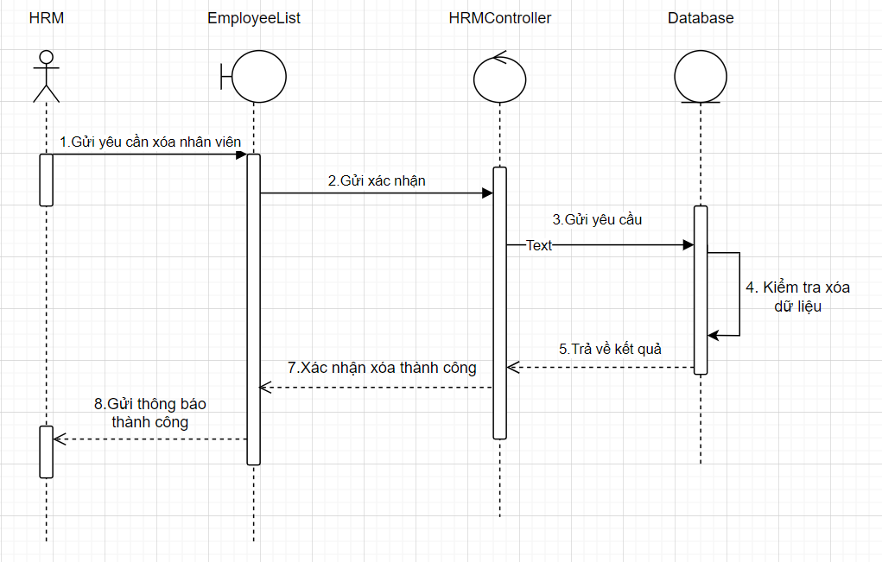

Hình 37. Biểu đồ tuần tự xóa nhân viên

Để xem danh sách và tìm kiếm thông tin khách hàng: Người dùng nhập thông tin tìm kiếm (ví dụ: tên, số điện thoại, địa chỉ) vào giao diện người dùng. Hệ thống nhận yêu cầu từ người dùng để tìm kiếm thông tin khách hàng dựa trên thông tin đã nhập. Sau đó hệ thống truy cập vào cơ sở dữ liệu và thực hiện tìm kiếm thông tin khách hàng dựa trên yêu cầu của người dùng. Cơ sở dữ liệu trả về kết quả tìm kiếm cho hệ thống. Kết quả thống hiển thị kết quả tìm kiếm trên giao diện người dùng cho người dùng xem.

Luồng thực thi use case xem danh sách và tìm kiếm khách hàng được thể hiện như hình 38 dưới đây

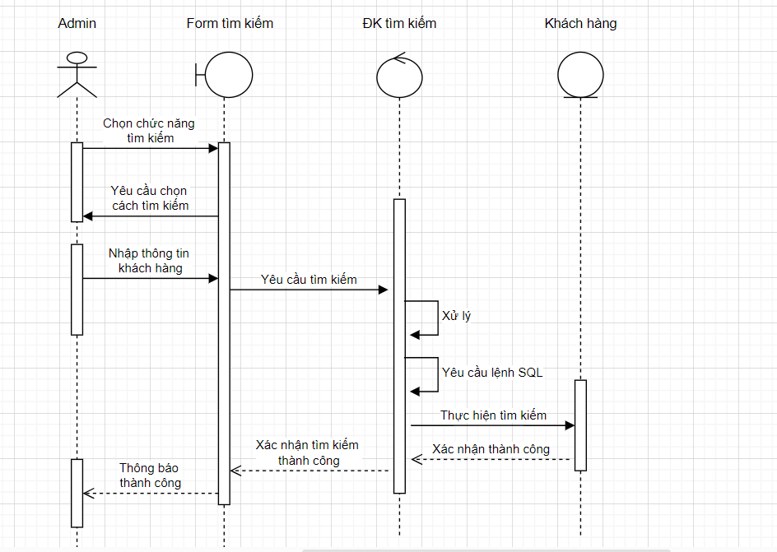

Hình 38. Biểu đồ tuần tự xem danh sách và tìm kiếm khách hang

Để thêm thông tin của khách hàng mới:Người dùng chọn tùy chọn "Thêm khách hàng mới" trên giao diện người dùng.Hệ thống hiển thị một biểu mẫu nhập thông tin về khách hàng mới bao gồm:

* Tên đầy đủ của khách hàng.
* Số điện thoại liên lạc của khách hàng.
* Thông tin về loại vé mà khách hàng muốn mua.

Các yêu cầu hoặc thông tin khác về khách hàng nếu cần.Người dùng gửi biểu mẫu chứa thông tin của khách hàng mới đến hệ thống. Hệ thống nhận và xử lý biểu mẫu, lưu trữ thông tin của khách hàng mới vào cơ sở dữ liệu.

Sau khi thông tin đã được lưu trữ thành công, hệ thống hiển thị thông báo xác nhận cho người dùng và cập nhật danh sách khách hàng mới.

Người dùng có thể xem thông tin của khách hàng mới trên giao diện người dùng hoặc tiếp tục thực hiện các tác vụ khác trên hệ thống.

Luồng thực thi use case thêm khách hàng được thể hiện như hình 39 dưới đây

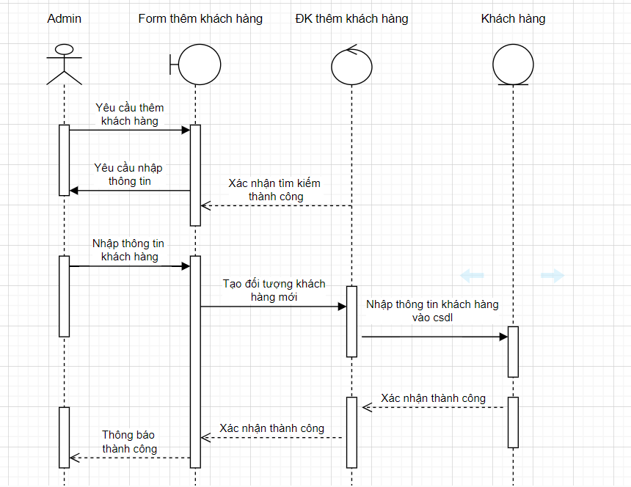

Hình 39. Biểu đồ tuần tự thêm khách hang

Admin truy cập vào giao diện người dùng của hệ thống quản lý xe khách trên thiết bị của mình. Chọn khách hàng cụ thể muốn chỉnh sửa thông tin.

Hệ thống hiển thị thông tin chi tiết của khách hàng, bao gồm tên, địa chỉ, số điện thoại, email và các thông tin khác. Người dùng chọn tùy chọn “Biên tập” trên giao diện người dùng. Hệ thống hiển thị một biểu mẫu cho phép người dùng chỉnh sửa thông tin khách hàng.

Người dùng chỉnh sửa thông tin cần thiết, bao gồm sửa đổi hoặc cập nhật tên, địa chỉ, số điện thoại, email và các thông tin khác. Người dùng gửi biểu mẫu chứa thông tin đã chỉnh sửa đến hệ thống. Hệ thống nhận và xử lý biểu mẫu, cập nhật thông tin của khách hàng trong cơ sở dữ liệu.

Sau khi thông tin đã được cập nhật thành công, hệ thống hiển thị thông báo xác nhận cho người dùng và cập nhật thông tin mới trên giao diện người dùng.

Người dùng có thể kiểm tra lại thông tin của khách hàng để đảm bảo rằng các thay đổi đã được áp dụng đúng và đầy đủ.

Luồng thực thi use case sửa thông tin khách hàng được thể hiện như hình 40 dưới đây



Hình 40. Biểu đồ tuần tự sửa thông tin khách hàng

Luồng thực thi use case xóa khách hàng được thể hiện như hình 41 dưới đây

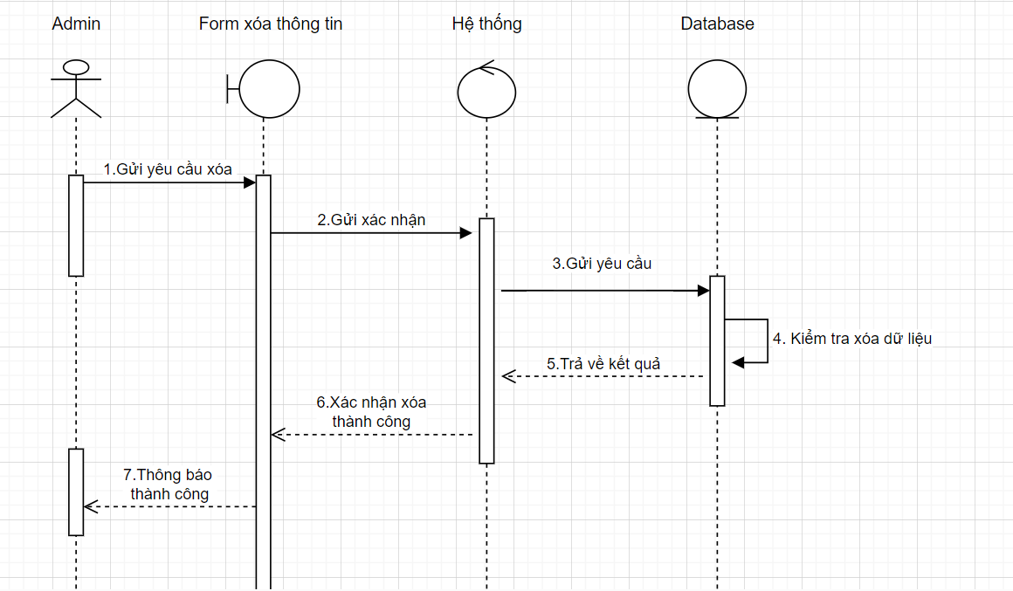

Hình 41. Biểu đồ tuần tự xóa khách hang

Xem danh sách, tìm kiếm xe: Nhân viên đăng nhập vào hệ thống, có nhu cầu xem danh sách các xe trong hãng xe của mình, tìm kiếm xe theo các trường có sẵn và thông tin nhập vào. Hệ thống sẽ lọc những thông tin này, tiến hành so sánh với cơ sở dữ liệu và hiển thị các xe có thông tin trùng khớp với dữ liệu nhập vào.

Luồng thực thi use case xem danh sách, tìm kiếm xe được thể hiện như hình 42 dưới đây.

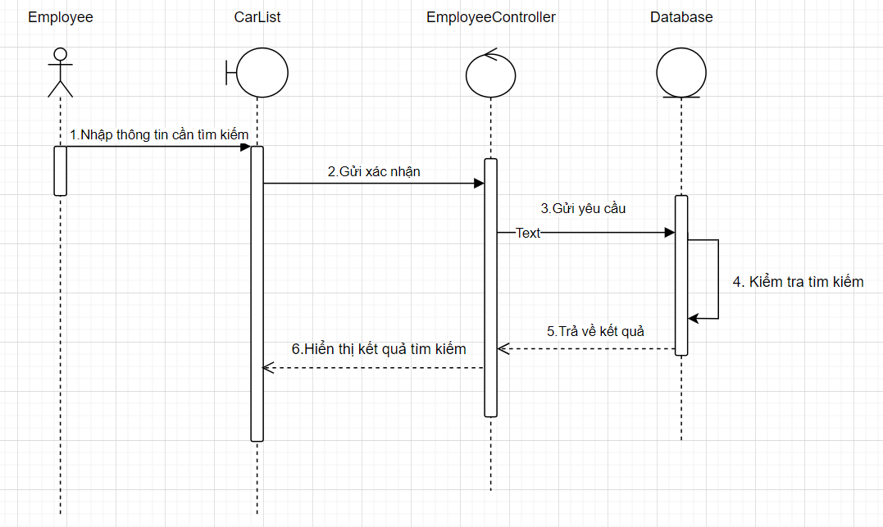

Hình 42. Biểu đồ tuần tự xem danh sách, tìm kiếm xe

Xem danh sách, tìm kiếm lịch trình: Người dùng đăng nhập vào hệ thống, có nhu cầu xem danh sách các lịch trình hiện có, tìm kiếm lịch trình theo các trường có sẵn và thông tin nhập vào. Hệ thống sẽ lọc những thông tin này, tiến hành so sánh với cơ sở dữ liệu và hiển thị các lịch trình có thông tin trùng khớp với dữ liệu nhập vào.

Luồng thực thi use case xem danh sách, tìm kiếm lịch trình được thể hiện như hình 43 dưới đây.

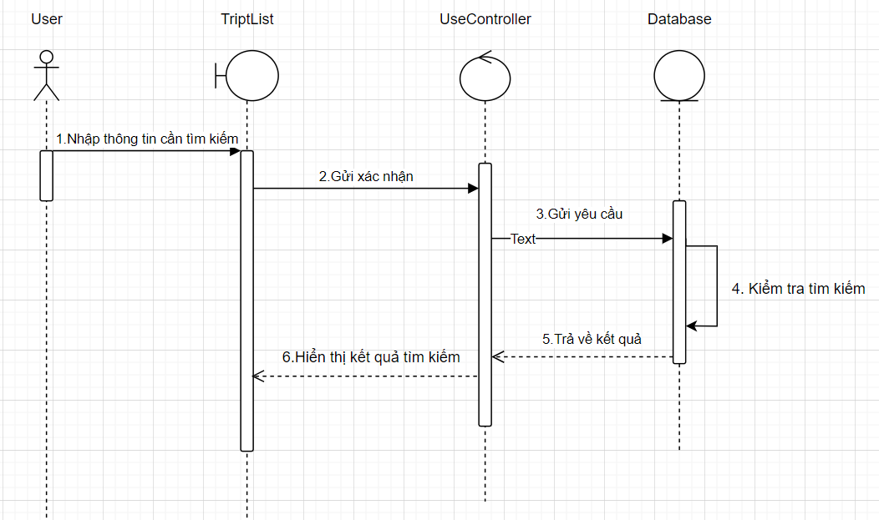

Hình 43. Biểu đồ tuần tự xem danh sách, tìm kiếm lịch trình

Cập nhật lịch trình: Sau khi nhân viên truy cập thành công vào hệ thống và chọn tính năng thêm lịch trình, giao diện thêm lịch trình mới sẽ hiển thị trên màn hình. Nhân viên sẽ nhập thông tin vào biểu mẫu để thêm lịch trình mới. Hệ thống sẽ kiểm tra tính hợp lệ của các thông tin nhập vào và so sánh với cơ sở dữ liệu có sẵn xem có bị trùng lặp hay không. Nếu thành công, hệ thống hiển thị thông báo thêm lịch trình thành công và lưu thông tin về lịch trình đó vào cơ sở dữ liệu. Nếu thất bại, hệ thống sẽ hiển thị thông báo lỗi và yêu cầu nhập lại thông tin.

Luồng thực thi use case cập nhật lịch trình được thể hiện như hình 44 dưới đây.

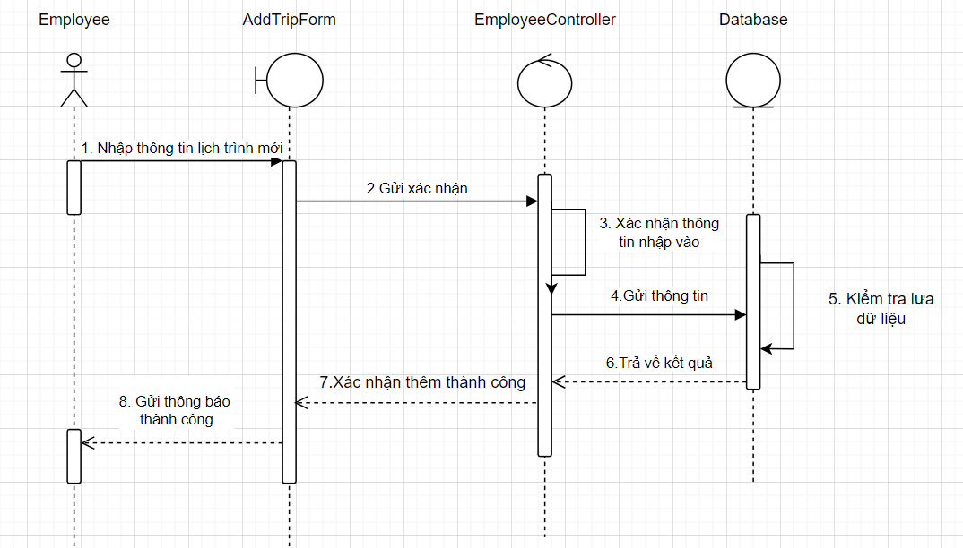

Hình 44. Biểu đồ tuần tự cập nhật lịch trình

Xem danh sách và tìm kiếm tuyến đường: Trên giao diện chính của ứng dụng, người dùng chọn hoặc nhấn vào mục "Tuyến Đường" để truy cập vào danh sách các tuyến đường xe khách.

Xem danh sách: Ứng dụng hiển thị danh sách các tuyến đường xe khách có sẵn, thường được sắp xếp theo thứ tự chữ cái hoặc thứ tự độ phổ biến.

Xem chi tiết tuyến đường: Người dùng có thể nhấn vào một tuyến đường cụ thể để xem thông tin chi tiết về tuyến đường đó, bao gồm điểm xuất phát, điểm đến, lịch trình hoạt động, tần suất chạy xe, thời gian dự kiến, giá vé và các thông tin khác.

Luồng thực thi use case xem danh sách, tìm kiếm tuyến đường được thể hiện như hình 45 dưới đây.

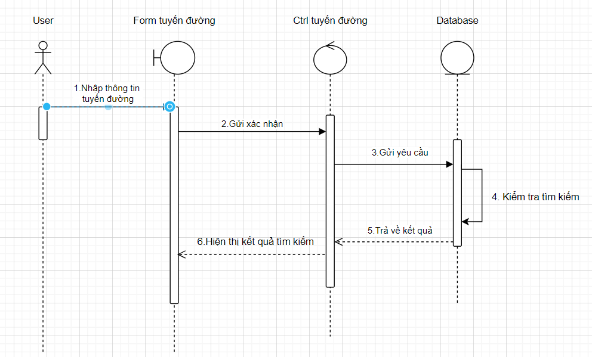

Hình 45. Biểu đồ tuần tự xem danh sách, tìm kiếm tuyến đường

Tại giao diện quản trị, thường có một mục hoặc chức năng dành riêng cho quản lý tuyến đường. Người quản trị hoặc người có quyền truy cập có thể chọn mục này.

Chọn tuyến đường cần cập nhật: Trong danh sách các tuyến đường hiện có, chọn tuyến đường mà bạn muốn cập nhật thông tin.

Chỉnh sửa thông tin: Sau khi chọn tuyến đường cần cập nhật, giao diện quản lý sẽ cho phép bạn chỉnh sửa thông tin của tuyến đường đó. Các thông tin có thể bao gồm điểm xuất phát và điểm đến, lịch trình hoạt động, tần suất chạy xe, thời gian dự kiến, giá vé, và các thông tin khác.

Lưu thay đổi: Sau khi hoàn thành việc chỉnh sửa thông tin, đảm bảo lưu lại các thay đổi để cập nhật thông tin mới cho tuyến đường.

Kiểm tra lại: Trước khi đóng gói và phát hành các cập nhật, hãy kiểm tra lại thông tin đã được cập nhật để đảm bảo rằng mọi thứ là chính xác và đầy đủ.

Phát hành cập nhật: Sau khi xác nhận rằng thông tin đã được cập nhật đúng đắn, bạn có thể phát hành cập nhật để người dùng có thể truy cập và sử dụng thông tin mới trên ứng dụng của họ.

Luồng thực thi use case cập nhật tuyến đường được thể hiện như hình 46 dưới đây.

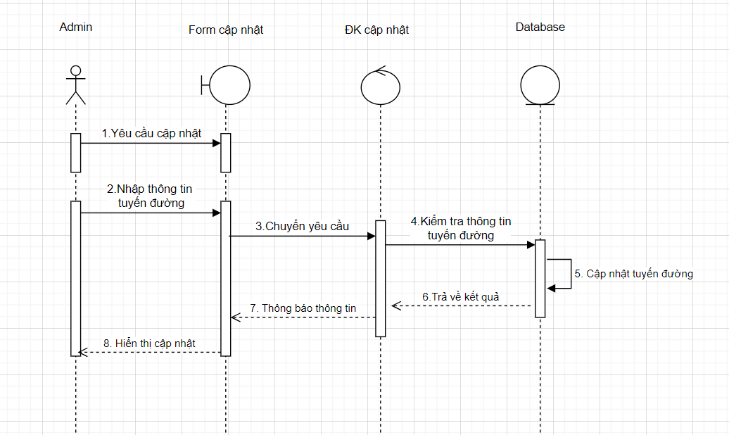

Hình 46. Biểu đồ tuần tự cập nhật tuyến đường

Đặt vé: Sau khi người dùng truy cập thành công vào hệ thống và chọn tính năng đặt vé, giao diện đặt vé sẽ hiển thị trên màn hình. Admin sẽ nhập thông tin vào biểu mẫu để thêm đặt vé. Hệ thống sẽ kiểm tra tính hợp lệ của các thông tin nhập vào và so sánh với cơ sở dữ liệu có sẵn. Nếu thành công, hệ thống hiển thị thông báo đặt vé thành công và lưu thông tin về vé đó vào cơ sở dữ liệu. Nếu thất bại, hệ thống sẽ hiển thị thông báo lỗi và yêu cầu nhập lại thông tin.

Luồng thực thi use case đặt vé được thể hiện như hình 47 dưới đây.

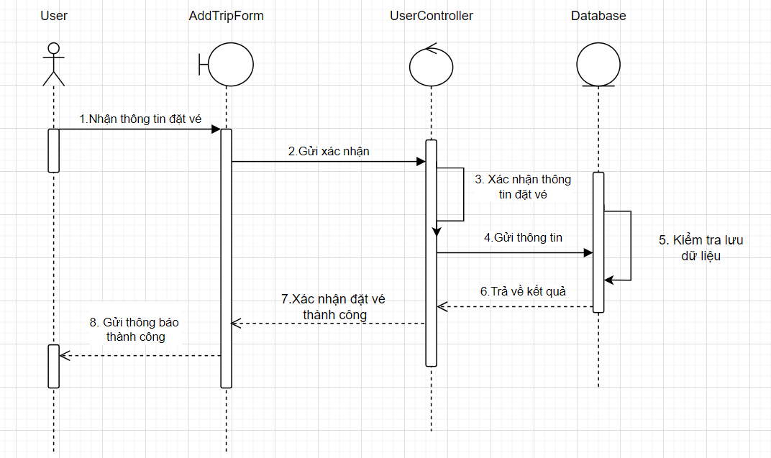

Hình 47. Biểu đồ tuần tự đặt vé

Huỷ vé: Khi người dùng không muốn sử dụng vé đã đặt thì nó cần được huỷ. Sau khi admin truy cập thành công vào hệ thống, danh sách vé đã đặt sẽ hiển thị trên màn hình. Người dùng sẽ chọn vé cần huỷ và hệ thống sẽ tiến hành xóa thông tin về vé đó khỏi cơ sở dữ liệu.

Luồng thực thi use case huỷ vé được thể hiện như hình 48 dưới đây.

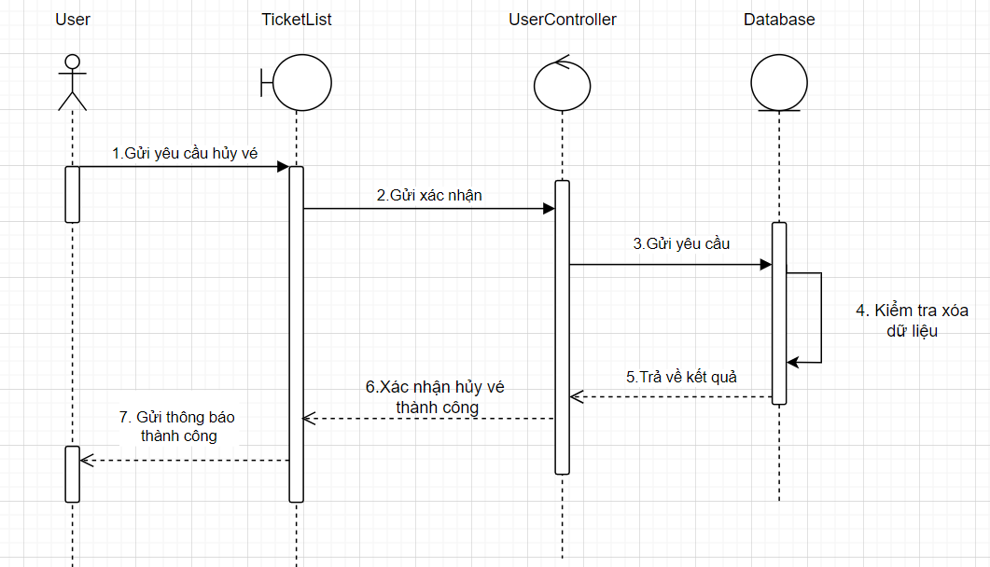

Hình 48. Biểu đồ tuần tự hủy vé

## **2.9.1. Database và các bảng thực thể**

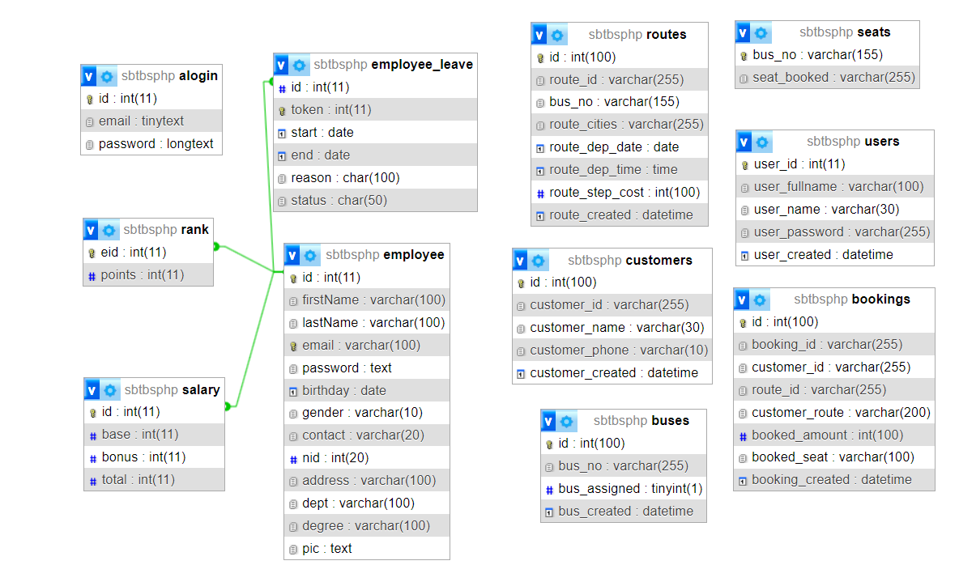

Hình 49. Cơ sở dữ liệu của hệ thống

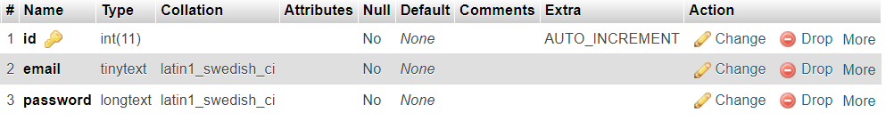

Hình 50. Alogin

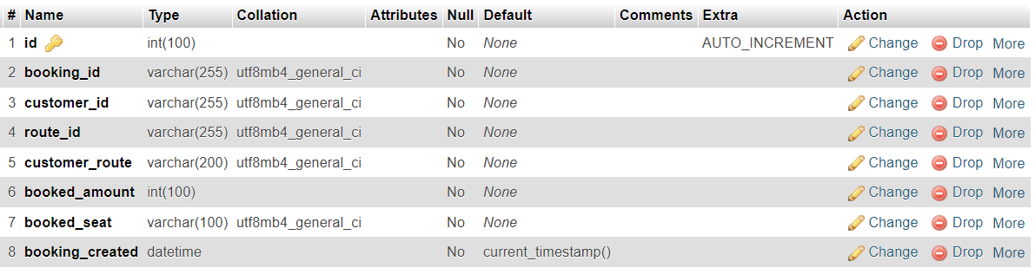

Hình 51. Bookings

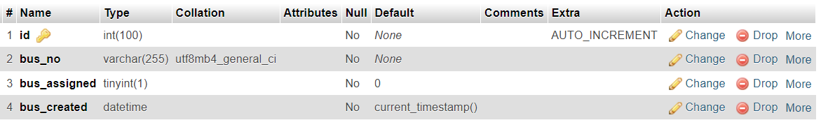

Hình 52. Buses

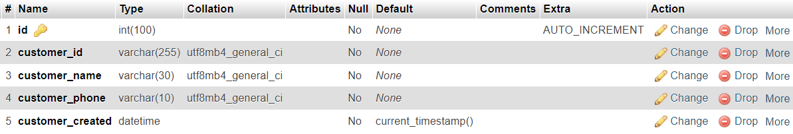

Hình 53. Customers

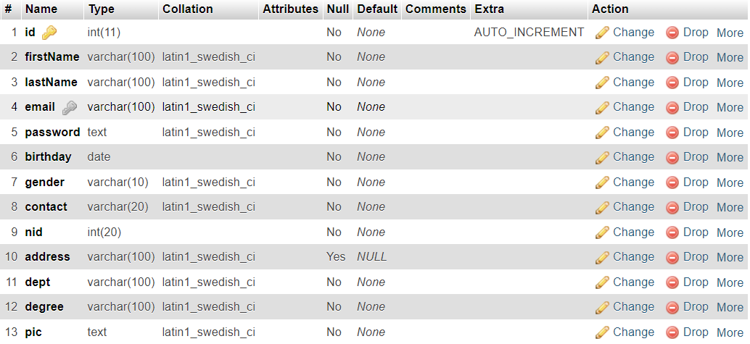

Hình 54. Employee

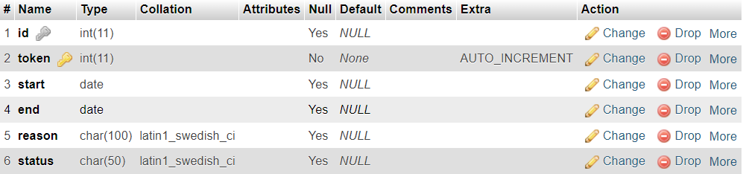

Hình 55. employee_leave

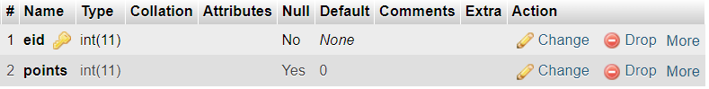

Hình 56. Rank

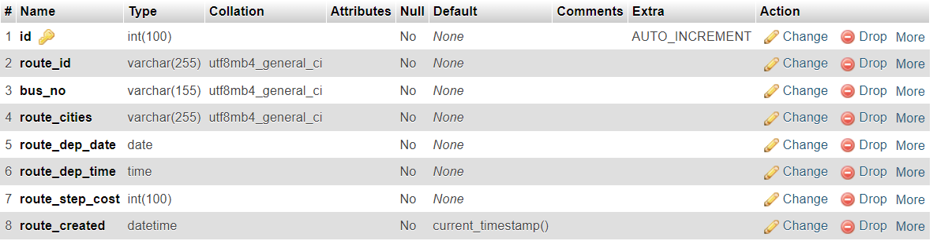

Hình 57. Routes

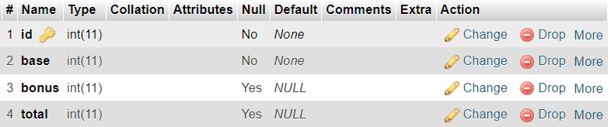

Hình 58. Salary

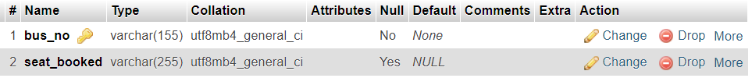

Hình 59. Seats

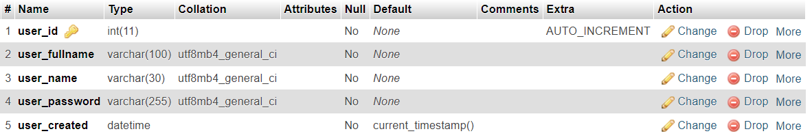

Hình 60. Users

## **2.9.2. Các màn hình giao diện người dung**

Github: <https://github.com/Ngolinh141/Do_an_lien_nganh>

**Trang quản lý nhân sự**

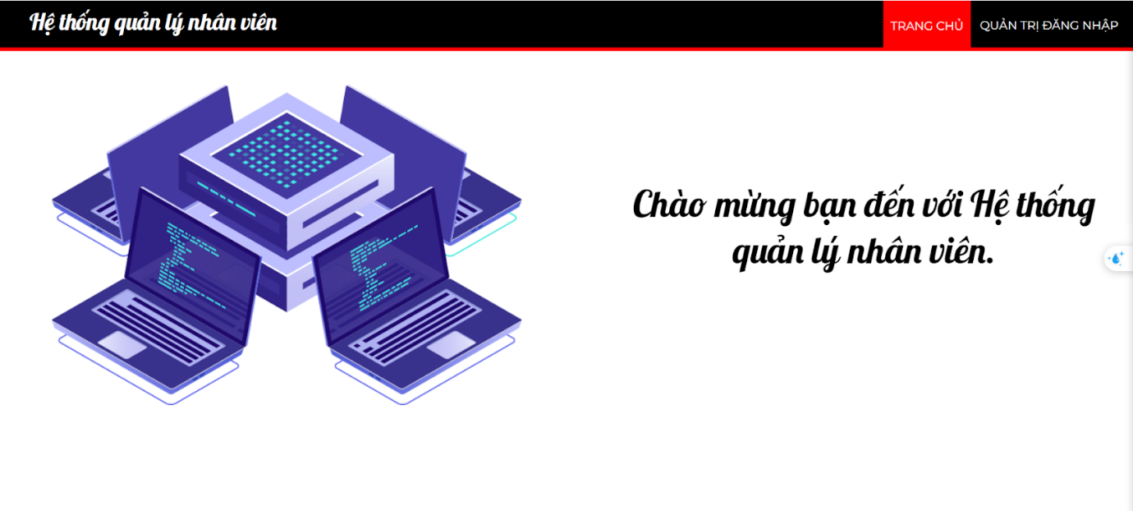

Hình 61. Giao diện Home-1

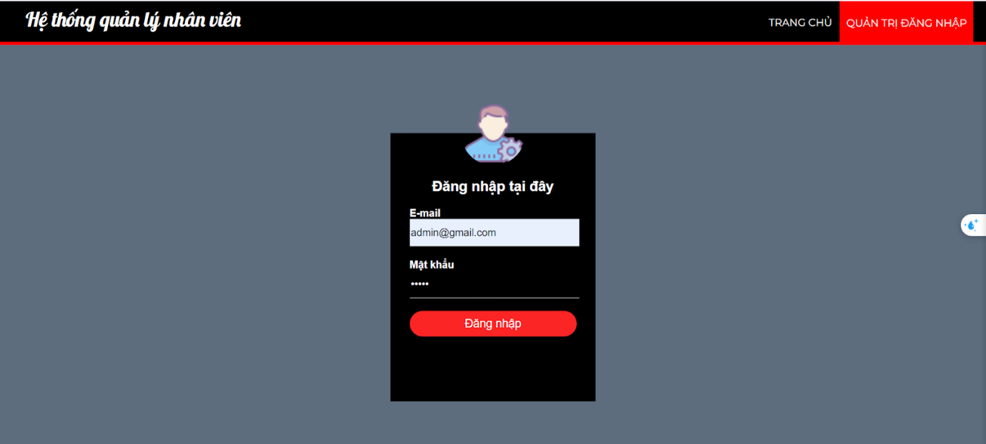

Hình 62. Giao diện Admin Login

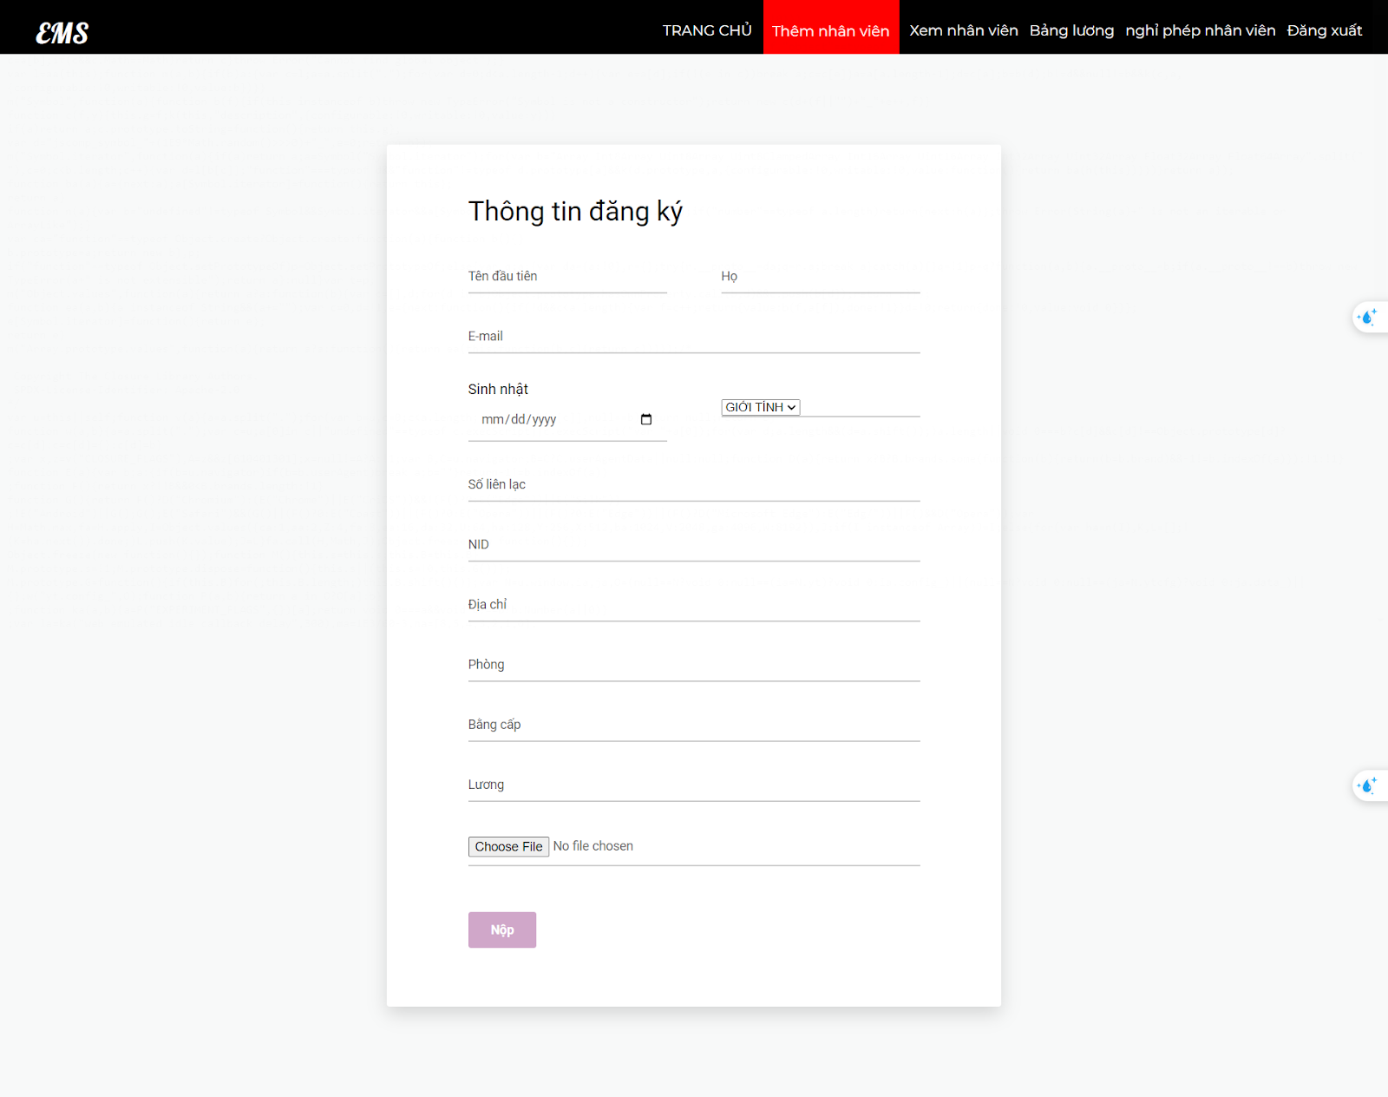

Hình 63. Giao diện Add Employee

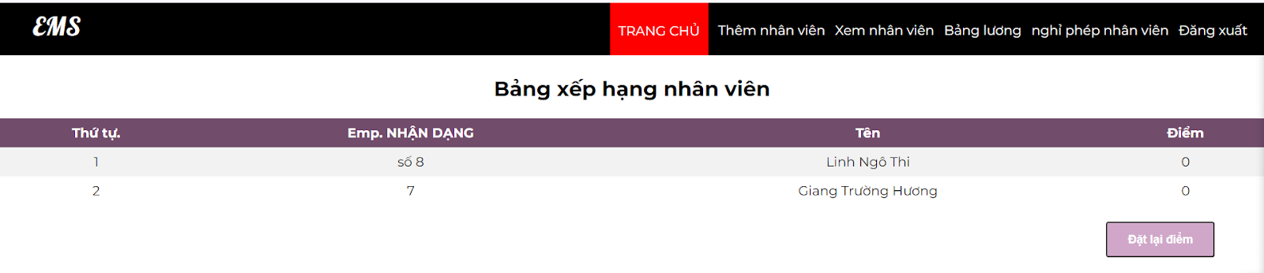

Hình 64. Giao diện Home-2

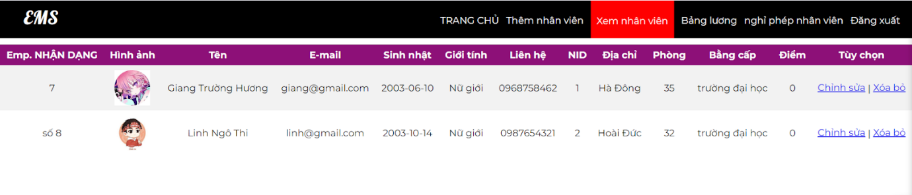

Hình 65. Giao diện View Employee

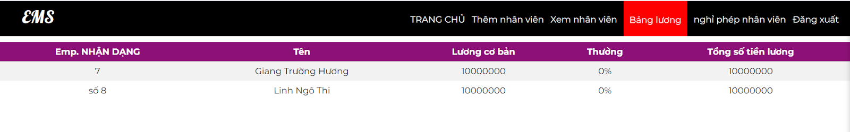

Hình 66. Giao diện Salary Table

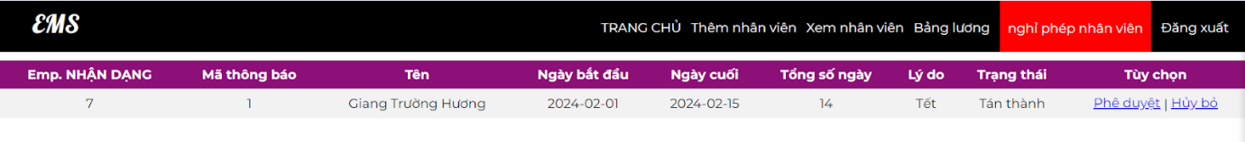

Hình 67. Giao diện Employee-Leave

**Trang quản lý vé xe**

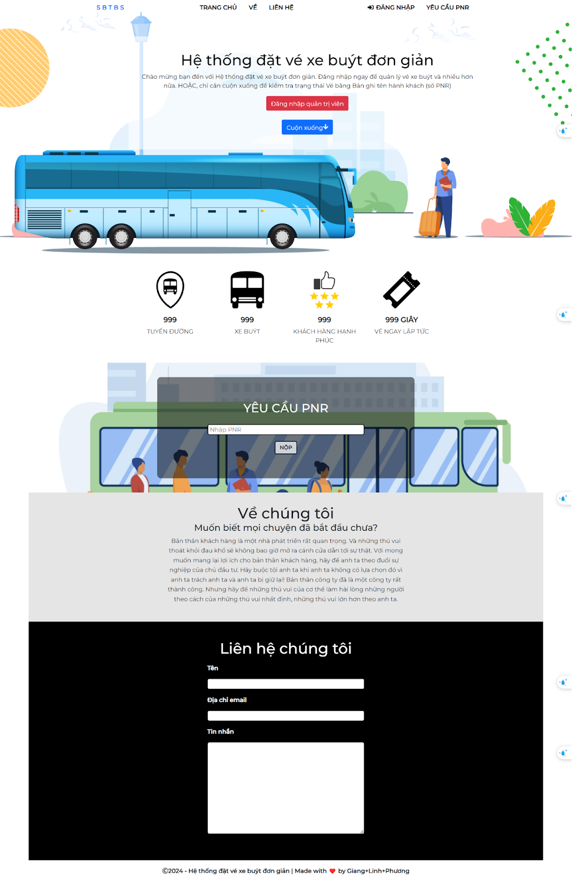

Hình 68. Giao diện Home

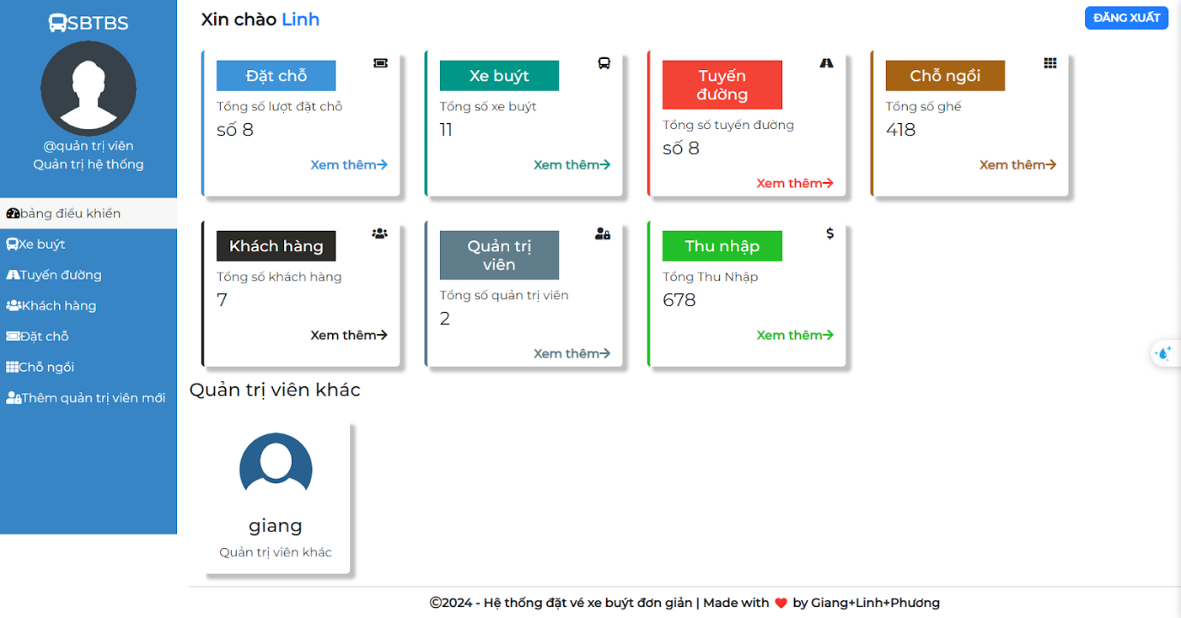

Hình 69. Giao diện Dashboard

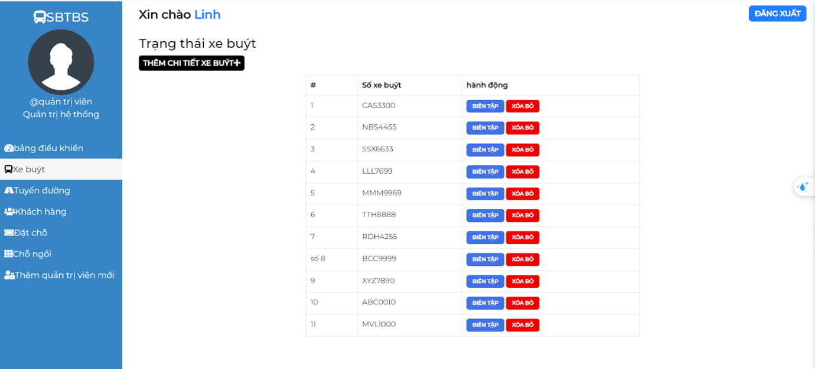

Hình 70. Giao diện Busses

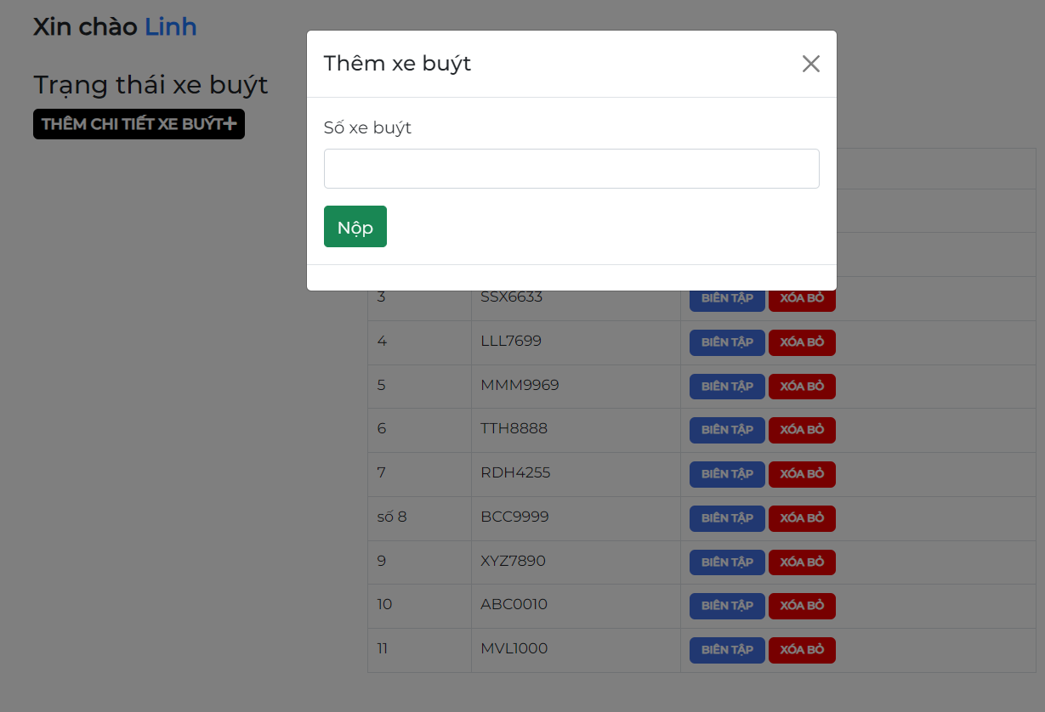

Hình 71. Giao diện Add Busses

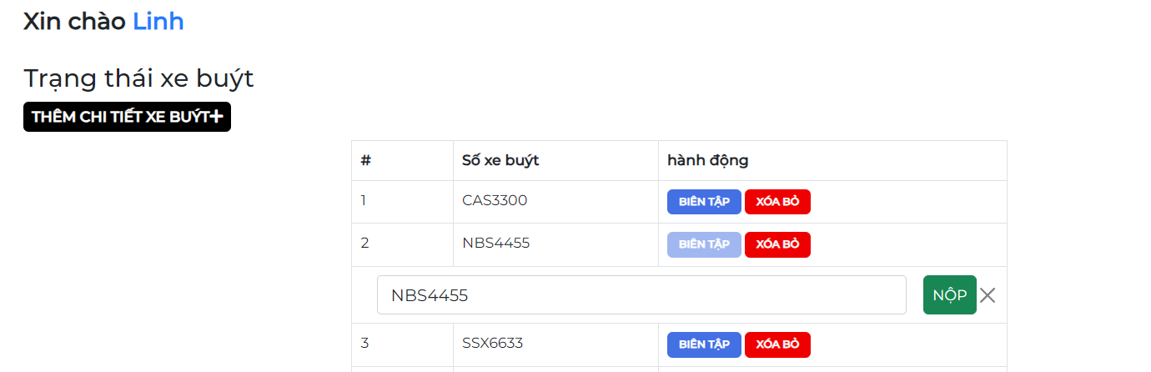

Hình 72. Giao diện Edit, Delete Busses

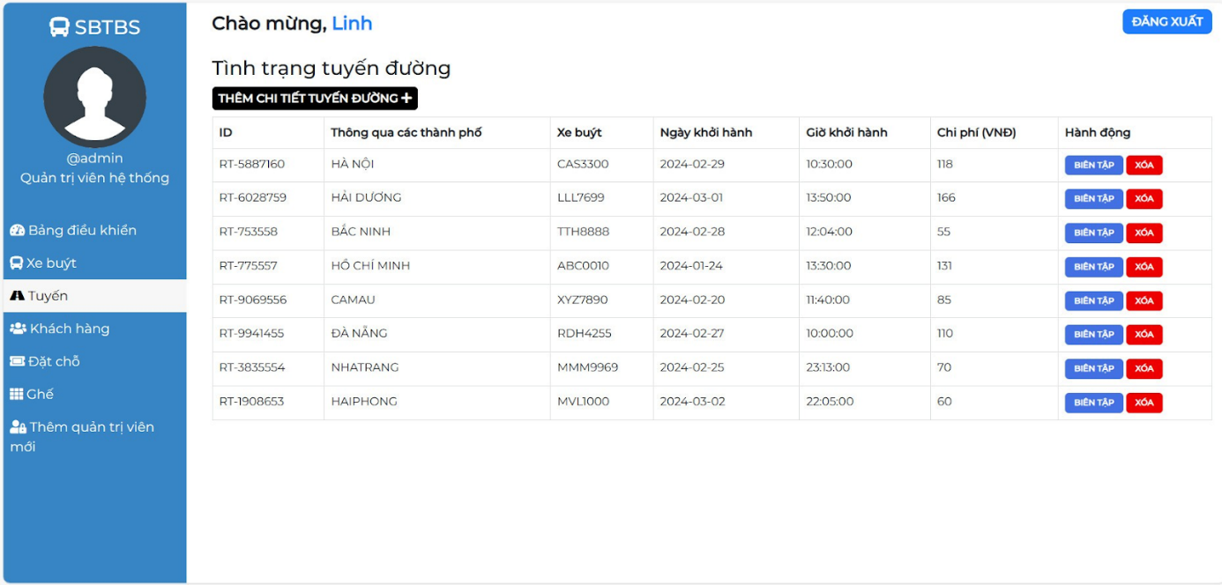

Hình 73. Giao diện Routes

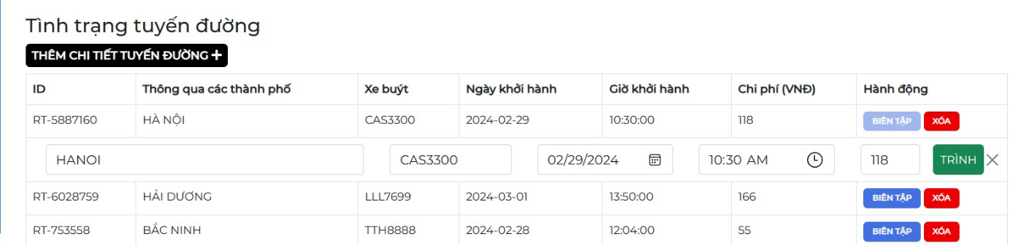

Hình 74. Giao diện Edit, Delete Routes

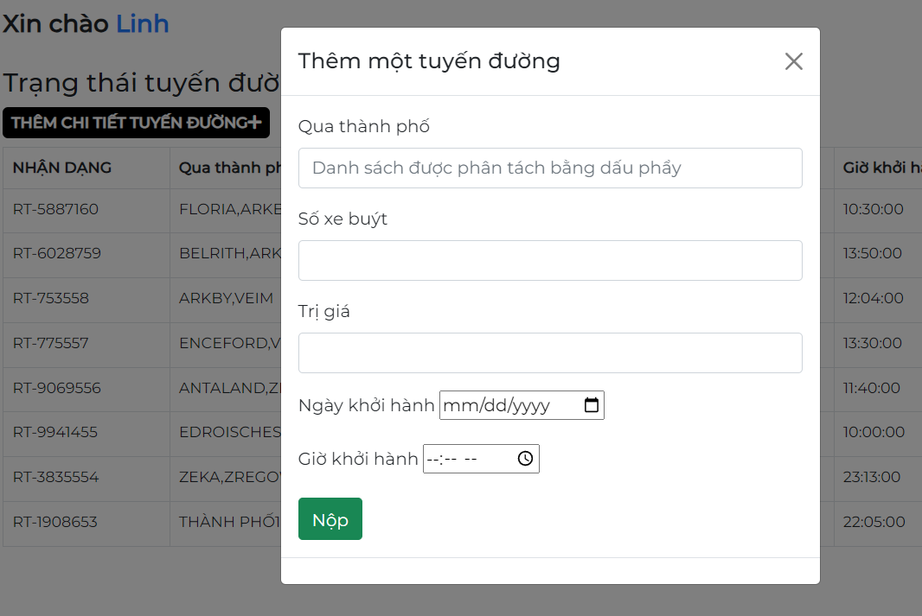

Hình 75. Giao diện Add-Routes

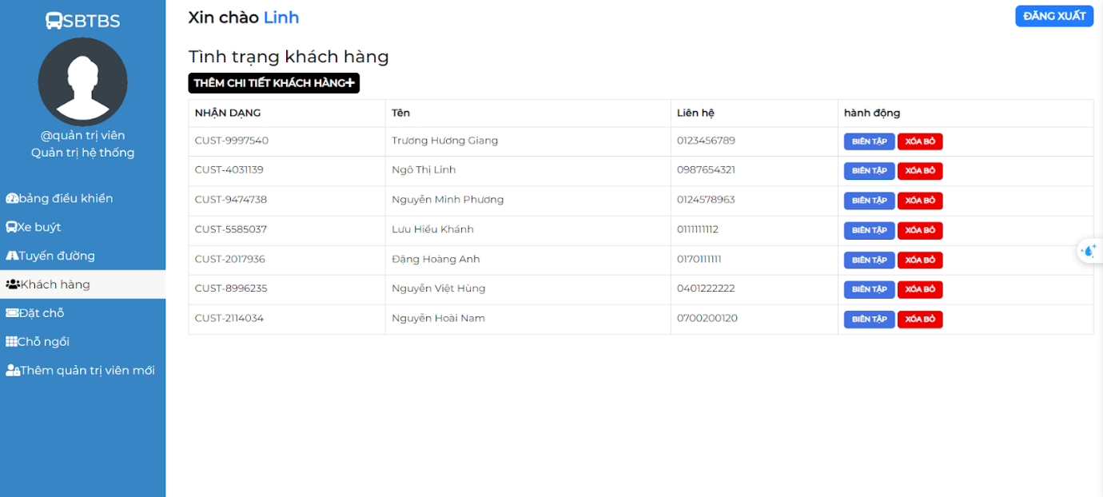

Hình 76. Giao diện Customers

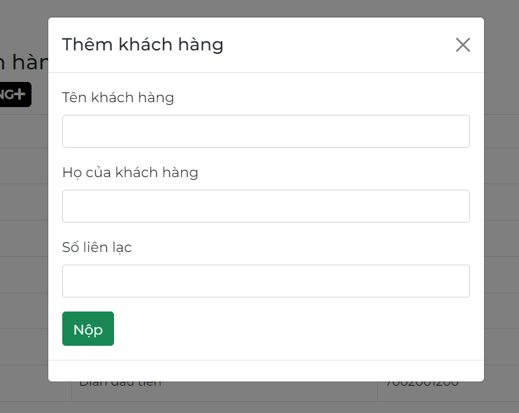

Hình 77. Giao diện Add Customers

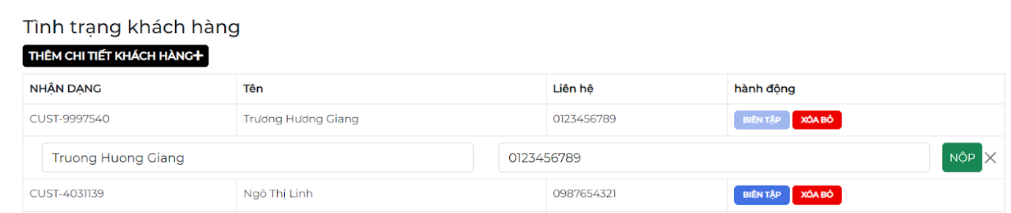

Hình 78. Giao diện Edit, Delete Customers

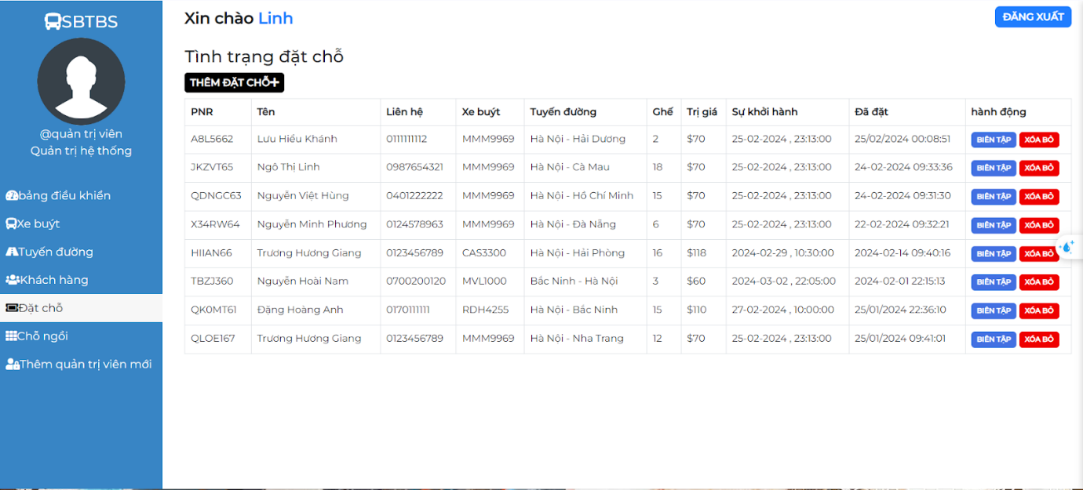

Hình 79. Giao diện Bookings

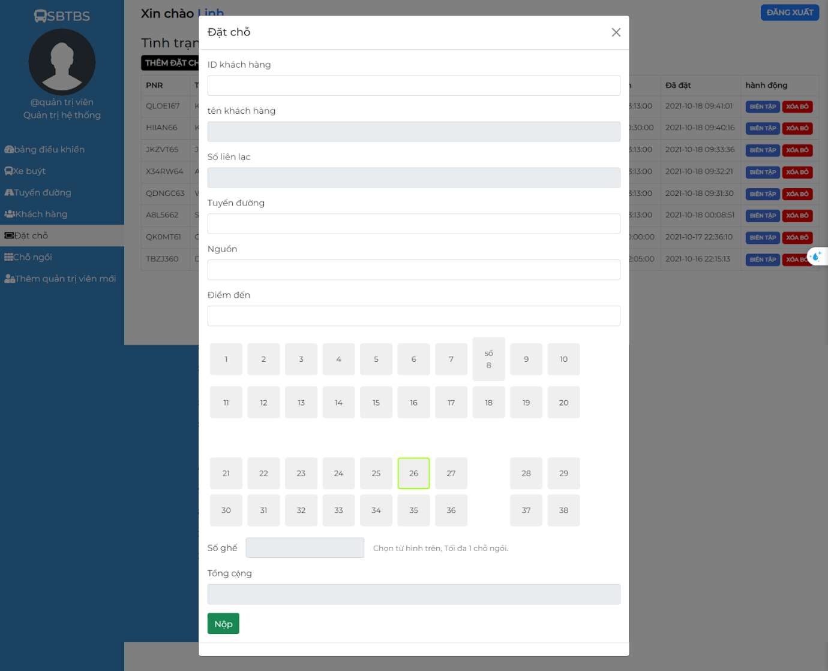

Hình 80. Giao diện Add Bookings

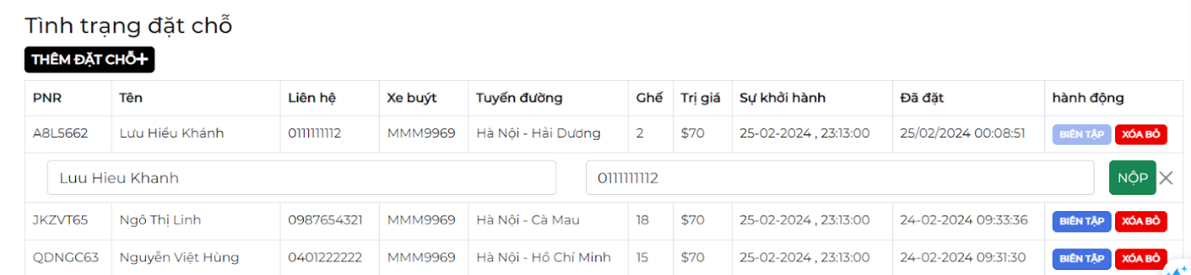

Hình 81. Giao diện Edit, Delete Bookings Giao diện Seats

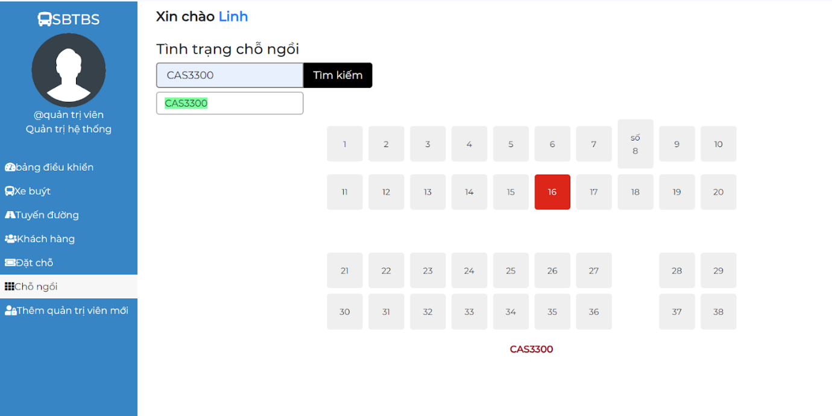

Hình 82. Giao diện Seats

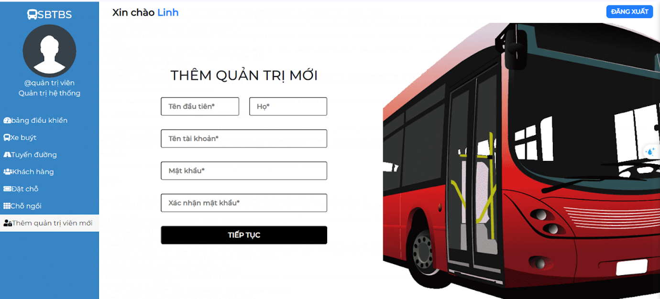

Hình 83. Giao diện Add New Admin

## **3. Các yêu cầu phi chức năng**

### **3.1. Giao diện:**

Đối với người dùng khi truy cập sử dụng hệ thống thông qua trình duyệt web, hệ thống sẽ nhận yêu cầu truy cập từ phía máy khách thông qua trình duyệt và gửi trả về cho trình duyệt các menu chức năng tương ứng với phạm vi của từng người dùng. Guest có thể sử dụng các chức năng như:

- Đăng ký, đăng nhập tài khoản.

- Trang chủ của hệ thống chứa các bài viết chứa các thông tin cập nhật về xe, tuyến đường, lịch trình và các thông tin liên quan.

- Cung cấp thông tin liên hệ cho người dùng User truy cập hệ thống có thể kiểm tra: thông tin xe, lịch trình, tuyến đường, giá vé, chỗ ngồi, đặt hủy vé… Admin có thể kiểm tra các thông tin liên quan.

### **3.2. Tính bảo mật**

Người dùng chỉ có thể sử dụng các chức năng và truy cập dữ liệu phù hợp với vai trò của người dùng đó.

### **3.3. Tính ràng buộc**

Hệ thống được sử dụng là hệ thống dựa trên Web do vậy người dùng cần có các thiết bị có kết nối với internet như máy vi tính và được cung cấp các dịch vụ như thư điện tử, hình ảnh, văn bản, đa phương tiện, giao thức truyền thông siêu văn bản để có thể gửi và nhận thông tin, dữ liệu giữa máy khách và web server. Bên phía máy người dùng cần có phần mềm ứng dụng duyệt Web như Google Chrome, Internet Explorer, Mozilla Firefox, Opera với phiên bản mới nhất có hỗ trợ JavaScript.

# **PHẦN II: KẾ HOẠCH KIỂM THỬ PHẦN MỀM - TEST PLAN**

Test plan là một tài liệu chi tiết mô tả chiến lược kiểm thử, mục tiêu, lịch trình, ước tính và khả năng cung cấp và các nguồn lực cần thiết để kiểm thử. Test plan giúp tester xác định nỗ lực cần thiết để xác nhận chất lượng của ứng dụng đang được kiểm thử phần mềm. Test plan đóng vai trò như một kế hoạch chi tiết để tiến hành các hoạt động kiểm thử phần mềm như một quy trình xác định, được giám sát và kiểm soát từng bước bởi người quản lý kiểm thử.

Có 3 loại test plan:

- Master test plan: kế hoạch test bao quát cho sản phẩm hay phần mềm nhằm tổng hợp tất cả các test plan trước đó.

- Testing Level Specific Test Plans (test test plan cụ thể) : kế hoạch test cụ thể cho từng mức: Unit test plan – Integration test plan – System test plan – Acceptance test plan - Testing Type Specific Test Plans: Kiểm thử hiệu năng và an ninh.

Các định dạng và nội dung của test plan là khác nhau tùy vào các quy trình , tiêu chuẩn và các công cụ quản lý lỗi. Tuy nhiên định dạng sau dựa trên tiêu chuẩn IEEE 829 chịu trách nhiệm về việc xác định các quy tắc và các quy định đối với từng bước trong quá trình kiểm thử phần mềm, cho test plan cung cấp 1 cách đầy đủ và tóm tắt những gì nên đưa và có thể đưa vào bao gồm:

- Test Plan Identifier: Phần cung cấp thông tin định danh cho tài liệu test plan. Đặt tên tài liệu theo hướng dẫn cấu hình quy định trong tài liệu quy trình đã ban hành - Introduction: Cung cấp thông tin tổng quan về test plan

- References: Các tài liệu liên quan mà test plan tham chiếu đến, ví dụ: kế hoạch dự án, kế hoạch quản lý cấu hình, tài liệu kiểm soát thay đổi

- Test Items/ Features to be Tested: Các hạng mục, chức năng cần test, danh sách các chức năng cần test cần được chia theo độ ưu tiên(High, Normal, Low)

- Features Not to Be Tested: Danh sách các tính năng/ sản phẩm không cần test, và kèm theo lý do vì sao không test.

- Item Pass/Fail Criteria: Tiêu chí pass/Fail phụ thuộc vào từng level cụ thể.

+ Đối với unit test: Hoàn thành all test cases, mức độ bao phủ của SC.

+ Đối với master test plan, tiêu chí pass có thể là: Hoàn thành tất cả các test plan level con. Một kế hoạch ở level con nào đó được chỉ định đã hoàn thành không có lỗi, hoặc có bao nhiêu % lỗi nhỏ.

+ Đối với level test plan, tiêu chí pass có thể Done hết các test cases Done hết 100% case high and normal, and done 90% case low…

- Test Deliverables: Tài liệu test cần bàn giao, danh sách các loại tài liệu test cần phải bàn giao trong dự án, có thể bao gồm: Test plan, Test case, Test data, Check list, List bug, Test report.

- Test Environment: Môi trường test là môi trường về phần cứng, phần mềm, cơ sở hạ tầng… phục vụ cho công việc test trong dự án, danh sách tool liên quan. - Estimate: Cung cấp thông tin liên quan tới công số tổng thể và công số chi tiết của tất cả các hoạt động test trong dự án.

- Responsibilities: Danh sách nhân sự tester tham gia, vai trò, trách nhiệm trong dự án - Risks: Liệt kê rủi ro có thể xảy ra trong dự án, rủi ro có thể là cơ hội or nguy cơ, nếu là cơ hội thì tìm cách tăng khả năng đạt được cơ hội, nếu là nguy cơ, đưa ra kế hoạch dự phòng, phương án ứng phó kịp thời. Một số rủi ro thường gặp như: Tài liệu không rõ ràng, không đầy đủ, Chức năng khó, phức tạp, kỹ thuật mới, kỹ thuật khó, nhân sự yếu, nhân sự nghỉ ốm, rủ ro về mặt quản lý, khách hàng phản hồi Q&A chậm. Đối với từng dự án cụ thể, cần xác định được danh sách các rủi ro, sau khi đã xác định danh sách rủi ro, phân tích giải pháp, đưa ra phương án ứng phó cho từng rủi ro cụ thể - Approvals: Tên, chức vụ của người phê duyệt test plan.

## **1. Giới thiệu**

### **1.1. Mục đích**

Tài liệu kế hoạch kiểm thử này đưa ra các mục đích sau:

- Xác định thông tin cơ bản về dự án và các thành phần chức năng được kiểm thử và không được kiểm thử

- Xác định phạm vi kiểm thử: Tài liệu kế hoạch kiểm thử sẽ xác định phạm vi kiểm thử, bao gồm các tính năng, chức năng và phi chức năng của hệ thống tính tiền nước cần được kiểm thử.

- Đưa ra kế hoạch kiểm thử: Tài liệu kế hoạch kiểm thử sẽ đưa ra một kế hoạch kiểm thử chi tiết, bao gồm các bước kiểm thử, phương pháp kiểm thử, thiết bị kiểm thử và ngân sách kiểm thử.

- Xác định các tiêu chí chấp nhận: Tài liệu kế hoạch kiểm thử cũng sẽ xác định các tiêu chí chấp nhận để đánh giá kết quả kiểm thử, đảm bảo rằng hệ thống đáp ứng được các yêu cầu chức năng và phi chức năng.

- Phân bổ nguồn lực: Tài liệu kế hoạch kiểm thử sẽ giúp phân bổ nguồn lực đúng cách, đảm bảo rằng các tài nguyên được sử dụng hiệu quả và đáp ứng được mục tiêu kiểm thử.

- Đảm bảo chất lượng sản phẩm: Tài liệu kế hoạch kiểm thử sẽ giúp đảm bảo chất lượng sản phẩm, đảm bảo rằng hệ thống tính tiền nước đáp ứng được các yêu cầu của khách hàng và đáp ứng được các tiêu chuẩn chất lượng cần thiết.

- Đảm bảo tính bảo mật: Tài liệu kế hoạch kiểm thử cũng giúp đảm bảo tính bảo mật của hệ thống tính tiền nước, đảm bảo rằng thông tin của khách hàng và dữ liệu được bảo vệ đúng cách.

- Liệt kê những yêu cầu cho việc kiểm thử (Test Requirements)

- Những chiến lược kiểm thử nên được sử dụng

- Ước lượng những yêu cầu về tài nguyên và chi phí cho việc kiểm thử

### **1.2. Tổng quan**

Dự án “Hệ thống quản lý xe khách” là một dự án phát triển phần mềm, với mục đích xây dựng một hệ thống quản lý xe khách cho một nhà xe cụ thể. Hệ thống sẽ quản lý các thông tin cơ bản của hệ thống như xe, lịch trình, tuyến đường, đặt/hủy vé, khách hàng, nhân viên và lợi nhuận của nhà xe. Để cho người dùng có trải nghiệm tốt khi sử dụng thì sẽ cần phải kiểm thử các phần trước khi đưa vào sử dụng rộng rãi hơn.

### **1.3. Phạm vi**

Tài liệu kế hoạch kiểm thử này được áp dụng cho việc kiểm thử những chức năng áp dụng dự án hệ thống quản lý xe khách của một nhà xe được đặc tả trong tài liệu đặc tả yêu cầu phần mềm SRS bên trên.

Các dịch vụ, chức năng cần kiểm tra:

- Hiển thị: Đưa ra màn hình thông tin khách hàng, xe, tuyến đường, lịch trình, nhân viên.

- Chỉnh sửa: Chỉnh sửa thông tin khách hàng, xe, tuyến đường, lịch trình, nhân viên.

- Xóa: Xóa thông tin khách hàng, xe, tuyến đường, lịch trình, nhân viên.

- Tìm kiếm: Tìm kiếm thông tin khách hàng, xe, tuyến đường, lịch trình, nhân viên.

- Sắp xếp: Sắp xếp thông tin khách hàng, xe, tuyến đường, lịch trình, nhân viên.

- Đăng nhập: Đăng nhập vào hệ thống.

- Đăng ký: Đăng ký tài khoản.

### **1.4. Các định nghĩa và các từ viết tắt được dùng**

### **1.4.1. Các định nghĩa**

|  |  |
| --- | --- |
| **Thuật ngữ** | **Định nghĩa** |
| Tên phần mềm | Hệ thống quản lý xe khách |
| Thông tin | Các thông tin dữ liệu có trong phần mềm |
| Chức năng chính | Đặt vé xe, quản lý nhân viên, quản lý xe, quản lý khách hàng |
| Liên kết | Liên kết, hoặc có thể đăng nhập hệ thống khác |

### **1.4.2. Các từ viết tắt**

|  |  |
| --- | --- |
| **Từ viết tắt** | **Mô tả** |
| IEEE | Institute of Electrical and Electronics Engineers - Hội Kỹ sư Điện và Điện tử |
| SRS | Software Requirement Specification – tài liệu đặc tả yêu cầu phần mềm |

### **1.5. Những người sử dụng tài liệu này**

Tài liệu này được sử dụng cho Test Manager, Test Designer và Tester.

## **2. Những yêu cầu về tài nguyên**

### **2.1. Phần cứng**

Máy tính cá nhân có kết nối mạng Internet

|  |  |  |  |
| --- | --- | --- | --- |
| **CPU** | **RAM** | **HDD** | **Architecture** |
| AMD Ryzen7 | 8GB | 1TB | 64bit |

### **2.2. Phần mềm**

|  |  |  |
| --- | --- | --- |
| **Tên phần mềm** | **Phiên bản** | **Loại** |
| Chrome | 125.0.6422.146 | Trình duyệt web |

### **2.3. Công cụ kiểm thử**

|  |  |  |  |
| --- | --- | --- | --- |
| **Hoạt động** | **Công cụ** | **Nhà cung cấp** | **Phiên bản** |
| Quản lý Test Case | Microsoft Office Excel | Microsoft | 2022 |
| Quản lý Configuration | Microsoft Office Word | Microsoft | 2022 |
| Defect Tracking | Microsoft Office Excel | Microsoft | 2022 |
| Quản lý tiến độ kiểm thử | Online gantt | Product hunt |  |

### **2.4. Môi trường kiểm thử**

Hệ điều hành được sử dụng là Windows, máy tính có kết nối mạng để truy cập các ứng dụng, web

### **2.5. Nhân sự**

### **2.5.1.Vai trò và trách nhiệm**

|  |  |
| --- | --- |
| **Thành viên** | **Vai trò** |
| Trương Hương Giang | Test Manager / Test Designer / Tester: Lập kế hoạch kiểm thử, quản lý tiến độ hoạt động kiểm thử, thiết kế các test case bổ sung và thực thi các test case bổ sung |
| Nguyễn Việt Hưng | Test Designer / Tester: Thiết kế và viết các test case, thực thi các test case, xem lại Test Plan |
| Lưu Hiểu Khánh | Test Designer / Tester: Thiết kế và viết các test case, thực thi các test case, xem lại Test Plan |
| Ngô Thị Linh | Test Manager / Test Designer / Tester: Lập kế hoạch kiểm thử, quản lý tiến độ hoạt động kiểm thử, thiết kế các test case bổ sung và thực thi các test case bổ sung |

### **2.5.2. Đào tạo**

<N/A>

## **3. Phạm vi kiểm thử**

### **3.1. Những chức năng được kiểm thử**

### **3.1.1. Đăng nhập vào hệ thống**

- Kiểm tra các trường của form đăng nhập như tên đăng nhập, mật khẩu.

- Kiểm tra trường hợp đăng nhập thành công và không thành công.

### **3.1.2. Đăng ký tài khoản cho nhân viên**

- Kiểm tra các trường của form đăng ký như tên, email, mật khẩu.

- Kiểm tra trường hợp đăng ký thành công và không thành công.

### **3.1.3. Đưa ra màn hình thông tin của item**

- Kiểm tra hiển thị đầy đủ thông tin của item.

- Kiểm tra trường hợp item không tồn tại.

### **3.1.4. Chỉnh sửa thông tin item**

- Kiểm tra các trường có thể chỉnh sửa.

- Kiểm tra trường hợp cập nhật thành công và không thành công.

### **3.1.5. Xóa item**

- Kiểm tra chức năng xóa item.

- Kiểm tra trường hợp xóa thành công và không thành công.

### **3.1.6. Tìm kiếm thông tin vé xe**

- Kiểm tra các tiêu chí tìm kiếm như điểm đi, điểm đến, ngày đi.

- Kiểm tra kết quả tìm kiếm chính xác.

- Kiểm tra trường hợp không tìm thấy kết quả.

### **3.1.7. Thêm item**

- Kiểm tra các trường cần nhập khi thêm item.

- Kiểm tra trường hợp thêm item thành công và không thành công.

### **3.1.8. Nhận đơn đặt vé**

- Kiểm tra các trường cần nhập khi đặt vé.

- Kiểm tra trường hợp đặt vé thành công và không thành công.

### **3.2. Những chức năng chưa được kiểm thử**

Chức năng thống kê doanh thu

## **4. Chiến lược kiểm thử**

### **4.1. Test Stages**

### **4.1.1. Kiểm thử đơn vị**

Kiểm thử đơn vị (Unit testing): Unit testing là quá trình kiểm thử từng module nhỏ trong hệ thống nhằm mục đích xác nhận mỗi thành phần của phần mềm đều thực hiện đúng với thiết kế. Trong đó, các module đơn lẻ chủ yếu được test là: Hàm (Function), Lớp (Class) và Phương thức (Method)

- Bước 1: Xác định và phân tích các thành phần hệ thống

- Bước 2: Thiết kế bộ kiểm thử

- Bước 3: Thực hiện kiểm thử đơn vị

- Bước 4: Đảm bảo rằng các thành phần được kiểm thử đơn vị đáp ứng được các yêu cầu chức năng và phi chức năng, và tích hợp tốt với các thành phần khác của hệ thống.

### **4.1.2. Kiểm thử hệ thống**

### **4.1.2.1. Kiểm thử hộp đen – black box test**

Kiểm thử hộp đen là phương pháp kiểm thử phần mềm mà việc kiểm tra các chức năng của một ứng dụng không cần quan tâm vào cấu trúc nội bộ. Mục đích chính là để xem phần mềm có hoạt động như dự kiến và liệu có đáp ứng được sự mong đợi của người dùng hay không.

Trong kỹ thuật này sẽ sử dụng phân tích giá trị biên( Boundary value analysis – BVA) để kiểm tra các giá trị có xu hướng ẩn nấp gần ranh giới bao gồm:

- Two-boundary: Giá trị lớn nhất và nhỏ nhất trong 1 phân vùng là giá trị biên

- Three-boundary: Giá trị trước, tại, sau trong 1 phân vùng

### **4.1.2.2. Kiểm thử hộp trắng – white box test**

Kiểm thử hộp trắng là phương thức kiểm thử phần mềm trong đó tester biết về cấu trúc nội bộ/thiết kế. Người kiểm tra chọn đầu vào để thực hiện các đường dẫn thông qua các mã và xác định đầu ra thích hợp.

Trong bản báo cáo này sẽ sử dụng kiểm thử đường cơ bản – đồ thị dòng để kiểm thử. Đây là phương pháp trực quan cho thấy dễ dàng các thành phần của giải thuật và các mối quan hệ trong việc thực hiện các thành phần. Kỹ thuật đường cơ bản giúp người thiết kế ca thử nhận được một mật độ phức tạo của 1 logic thủ tục.

### **4.1.3. Kiểm thử hồi quy**

Kiểm thử hồi quy (Regression Testing) là quá trình kiểm tra lại toàn bộ hoặc một phần các ca kiểm thử đã được thực hiện trước đó, nhằm đảm bảo rằng các thay đổi mới trong hệ thống không ảnh hưởng đến các chức năng và tính năng đã được kiểm tra trước đó và đảm bảo tính ổn định của hệ thống. Kiểm thử này có thể sử dụng Selenium để kiểm thử.

- Bước 1: Xác định các chức năng cần kiểm thử

- Bước 2: Xác định các ca kiểm thử

- Bước 3: Thực hiện kiểm thử hồi quy

- Bước 4: Xử lý các lỗi phát hiện được

- Bước 5: Lặp lại quá trình kiểm thử hồi quy

### **4.2. Các loại kiểm thử**

**Kiểm thử chức năng**

|  |  |
| --- | --- |
| Mục đích kiểm tra | Đảm bảo các chức năng được kiểm tra hoạt động chính xác theo đặc tả yêu cầu |
| Kỹ thuật | Thực thi tất cả các trường hợp có thể có cho mỗi nhóm chức năng, sử dụng dữ liệu hợp lệ và không hợp lệ để xác định:  - Kết quả mong đợi khi dữ liệu hợp lệ được sử dụng  - Cảnh báo phù hợp hiện ra khi dữ liệu không hợp lệ được sử dụng |
| Tiêu chuẩn dừng | Tất cả các test case đã được thiết kế đều được thực thi. Tất cả các lỗi tìm thấy đều được ghi nhận lý do rõ ràng để có thể giúp cho developer khắc phục. |
| Chịu trách nhiệm kiểm thử | Test Designer / Tester |
| Cách kiểm thử | Kiểm thử bằng tay thủ công, tuần tự theo các bước được định nghĩa trong test case |
| Xử lý ngoại lệ | Liệt kê tất cả các vấn đề liên quan phát sinh trong quá trình thực thi kiểm thử. |

### **5. Điều kiện chấp nhận**

- Passed tất cả các test cases đã được định nghĩa.

- Hệ thống chạy ổn định trên trình soạn trình duyệt Web Chrome phiên bản mới nhất.

### **6. Defect Tracking**

### **6.1. Phân loại lỗi**

|  |  |
| --- | --- |
| **Mức độ nghiêm trọng** | **Đặc tả lỗi** |
| High | - Không sử dụng được chức năng tìm kiếm thông tin vé xe  - Không thể đăng ký tạo tài khoản mới cho nhân viên  - Không thể đăng nhập  - Không thể mở thông tin của xe, tuyến đường, lịch trình, đặt/hủy vé, nhân viên, khách hàng. |
| Medium | - Tìm kiếm sai  - Hiển thị sai thông tin của người dùng  - Không thể tạo kết nối với email  - Không thể chỉnh sửa thông tin cá nhân người dùng  - Không thể chỉnh sửa thông tin tài khoản  - Không hiển thị được các thông tin |
| Low | - Hiển thị kết quả tìm kiếm không đúng mẫu  - Hiển thị sai thông tin cá nhân, thông tin tài khoản  - Các chức năng chạy không ổn định |

### **6.2. Quy trình xử lý lỗi**

- Ghi nhận lại các lỗi được tìm thấy trong quá trình kiểm thử.

- Tổng hợp báo cáo cho bên phát triển trang web hệ thống quản lý xe khách.

## **7. Test Deliverables**

### **7.1. Test Cases**

<https://docs.google.com/spreadsheets/d/1QYsXgD7DpcGLRTQSwLzYXLuTJLyehC8UGwz-oJNF4vM/edit?usp=sharing>

### **7.2. Test Reports**

<https://docs.google.com/spreadsheets/d/1QYsXgD7DpcGLRTQSwLXLuTJLyehC8UGwz-oJNF4vM/edit?usp=sharing>

# **PHẦN III: THỰC HIỆN KIỂM THỬ - TEST EXECUTION**

## **1. Cài đặt môi trường kiểm thử**

### **1.1. Thiết lập máy chủ kiểm thử**

Windows 11 – AMD Ryzen 7 5700U - RAM 8GB

### **1.2. Cài đặt môi trường phát triển phần mềm và kiểm thử**

Sử dụng Visual Studio Code để phát triển phần mềm và sử dụng Selenium IDE để kiểm thử phần mềm

## **2. Kiểm thử hộp trắng**

Các trường hợp kiểm thử ở đây được tạo cho các mô hình và biểu mẫu của web quản lý hãng xe khách chức năng đặt vé xe, khách hàng, tuyến đường, nhân viên:

**Source code kiểm thử hộp trắng của chức năng đặt vé xe:**

- file name: booking_test.php

- GitHub:

<https://github.com/iamhuonggiang08/Bus_Management_Project/blob/main/SimpleBusTicket-PHP/SimpleBusTicket-PHP/test/booking_test.php>

**Source code kiểm thử hộp trắng của chức năng khách hàng:**

- file name: customer_test.php

- GitHub:

<https://github.com/iamhuonggiang08/Bus_Management_Project/blob/main/SimpleBusTicket-PHP/SimpleBusTicket-PHP/test/customer_test.php>

**Source code kiểm thử hộp trắng của chức năng xe:**

- file name: busnumber_test.php

- GitHub:

<https://github.com/iamhuonggiang08/Bus_Management_Project/blob/main/SimpleBusTicket-PHP/SimpleBusTicket-PHP/test/busnumber_test.php>

**Source code kiểm thử hộp trắng của chức năng tuyến đường:**

- file name: router_test.php

- GitHub:

<https://github.com/iamhuonggiang08/Bus_Management_Project/blob/main/SimpleBusTicket-PHP/SimpleBusTicket-PHP/test/router_test.php>

**Source code kiểm thử hộp trắng của chức năng thêm nhân viên:**

- file name: addemp_test.php

- GitHub:

<https://github.com/iamhuonggiang08/Bus_Management_Project/blob/main/SimpleBusTicket-PHP/SimpleBusTicket-PHP/test/addemp_test.php>

**Source code kiểm thử hộp trắng của chức năng quản lý nghỉ phép của nhân viên:**

- file name: empleave_test.php

- GitHub: <https://github.com/iamhuonggiang08/Bus_Management_Project/blob/main/SimpleBusTicket-PHP/SimpleBusTicket-PHP/test/empleave_test.php>

**Source code kiểm thử hộp trắng của chức năng quản lý bảng lương của nhân viên:**

- file name: salaryemp_test.php

- GitHub: <https://github.com/iamhuonggiang08/Bus_Management_Project/blob/main/SimpleBusTicket-PHP/SimpleBusTicket-PHP/test/salaryemp_test.php>

**Source code kiểm thử hộp trắng của chức năng hiển thị nhân viên:**

- file name: viewemp_test.php

- GitHub: <https://github.com/iamhuonggiang08/Bus_Management_Project/blob/main/SimpleBusTicket-PHP/SimpleBusTicket-PHP/test/viewemp_test.php>

## **3. Kiểm thử hộp đen**

### **3.1. Chức năng đăng nhập**

|  |  |  |  |  |  |  |
| --- | --- | --- | --- | --- | --- | --- |
| **Điều kiện** | **TH1** | **TH2** | **TH3** | **TH4** | **TH5** | **TH6** |
| Username | True | True | False | False | Không nhập dữ liệu |  |
| Password | True | False | True | False |  | Không nhập dữ liệu |
| Kết quả | Login  thành  công | Login  không  thành công | Login  không  thành công | Login  không  thành công | Nhập lại dữ  liệu còn thiếu | Nhập lại dữ  liệu còn thiếu |

Table 1. Kết quả đăng nhập

- Test case 1: Nhập user đúng, nhập password đúng => Login thành công

- Test case 2: Nhập user đúng, nhập password sai => Login không thành công

- Test case 3: Nhập user sai, nhập password đúng => Login không thành công

- Test case 4: Nhập user sai, nhập password sai => Login không thành công

- Test case 5: Chưa nhập user => Nhập user

- Test case 6: Chưa nhập password => Nhập password

### **3.2. Chức năng tìm kiếm**

|  |  |  |
| --- | --- | --- |
| **Điều kiện** | **TH1** | **TH2** |
| Cụm ký tự tìm kiếm | Có tồn tại | Không tồn tại |
| Kết quả | Hiển thị dữ liệu cần tìm | Không tìm thấy dữ liệu |

Table 2. Kết quả tìm kiếm

- Test case 1: Cụm ký tự tìm kiếm tồn tại => Hiển thị kết quả tìm kiếm

- Test case 2: Cụm ký tự tìm kiếm không tồn tại => Không tìm thấy dữ liệu

### **3.3. Kết quả đặt vé xe**

|  |  |  |  |  |  |  |  |
| --- | --- | --- | --- | --- | --- | --- | --- |
| **Điều kiện** | **TH1** | **TH2** | **TH3** | **TH4** | **TH5** | **TH6** | **TH7** |
| Nhập Customer ID | True | False | True | True | True | True | True |
| Nhập Customer Name | True | True | False | True | True | True | True |
| Nhập Contact Number | True | True | True | False | True | True | True |
| Chọn Route | True | True | True | True | False | True | True |
| Chọn Destination | True | True | True | True | True | False | True |
| Chọn Seat Number | True | True | True | True | True | True | False |
| Chọn Total Amount | True | True | True | True | True | True | True |
| Kết quả | Đặt thành công | Đặt không thành công | Đặt không thành công | Đặt không thành công | Đặt không thành công | Đặt không thành công | Đặt không thành công |

Table 3. Kết quả đặt vé xe

|  |  |  |  |  |  |  |
| --- | --- | --- | --- | --- | --- | --- |
| **Điều kiện** | **TH8** | **TH9** | **TH10** | **TH11** | **TH12** | **TH13** |
| Nhập Customer ID | Không nhập dữ liệu | True | True | True | True | True |
| Nhập Customer Name | True | Không nhập dữ liệu | True | True | True | True |
| Nhập Contact Number | True | True | Không nhập dữ liệu | True | True | True |
| Chọn Route | True | True | True | Không nhập dữ liệu | True | True |
| Chọn Destination | True | True | True | True | Không nhập dữ liệu | True |
| Chọn Seat Number | True | True | True | True | True | Không nhập dữ liệu |
| Chọn Total Amount | True | True | True | True | True | True |
| Kết quả | Nhập lại dữ  liệu còn thiếu | Nhập lại dữ  liệu còn thiếu | Nhập lại dữ  liệu còn thiếu | Nhập lại dữ  liệu còn thiếu | Nhập lại dữ  liệu còn thiếu | Nhập lại dữ  liệu còn thiếu |

Table 4. Kết quả đặt vé xe-2

### **3.3. Kết quả quản lý khách hàng**

|  |  |  |  |  |  |  |  |  |
| --- | --- | --- | --- | --- | --- | --- | --- | --- |
| **Điều kiện** | **TH1** | **TH2** | **TH3** | **TH4** | **TH5** | **TH6** | **TH7** | **TH8** |
| Nhập Customer firstName | True | False | True | True | False | Không nhập dữ liệu | True | True |
| Nhập Customer lastName | True | True | False | True | False | True | Không nhập dữ liệu | True |
| Nhập Contact Number | True | True | True | False | False | True | True | Không nhập dữ liệu |
| Kết quả | Đặt thành công | Đặt không thành công | Đặt không thành công | Đặt không thành công | Đặt không thành công | Nhập lại dữ liệu còn thiếu | Nhập lại dữ  liệu còn thiếu | Nhập lại dữ  liệu còn thiếu |

Table 5. Kết quả thêm khách hàng

|  |  |  |  |  |  |  |
| --- | --- | --- | --- | --- | --- | --- |
| **Điều kiện** | **TH1** | **TH2** | **TH3** | **TH4** | **TH5** | **TH6** |
| Nhập Customer Name | True | False | True | False | Không nhập dữ liệu | True |
| Nhập Contact Number | True | True | False | False | True | Không nhập dữ liệu |
| Kết quả | Sửa thành công | Sửa không thành công | Sửa không thành công | Sửa không thành công | Nhập lại dữ  liệu còn thiếu | Nhập lại dữ  liệu còn thiếu |

Table 6. Kết quả sửa khách hàng

### **3.4. Kết quả quản lý xe**

|  |  |  |
| --- | --- | --- |
| **Điều kiện** | **TH1** | **TH2** |
| Nhập Bus Number | True | Không nhập |
| Kết quả | Thành công | Thất bại |

Table 7. Kết quả thêm xe

|  |  |  |
| --- | --- | --- |
| **Điều kiện** | **TH1** | **TH2** |
| Nhập Bus Number | True | False |
| Kết quả | Thành công | Thất bại |

Table 8. Kết quả sửa xe

### **3.5. Kết quả quản lý tuyến đường**

|  |  |  |  |  |  |  |
| --- | --- | --- | --- | --- | --- | --- |
| **Điều kiện** | **TH1** | **TH2** | **TH3** | **TH4** | **TH5** | **TH6** |
| Nhập Via cities | True | False | True | True | True | True |
| Nhập Bus Number | True | True | False | True | True | True |
| Nhập Cost | True | True | True | False | True | True |
| Chọn Departure Date | True | True | True | True | False | True |
| Chọn Deparrture Time | True | True | True | True | True | False |
| Kết quả | Thành công | Thất bại | Thất bại | Thất bại | Thất bại | Thất bại |

Table 9. Kết quả thêm tuyến đường

|  |  |  |  |  |  |  |
| --- | --- | --- | --- | --- | --- | --- |
| **Điều kiện** | **TH1** | **TH2** | **TH3** | **TH4** | **TH5** | **TH6** |
| Nhập Via cities | True | False | True | True | True | True |
| Nhập Bus Number | True | True | False | True | True | True |
| Nhập Cost | True | True | True | False | True | True |
| Chọn Departure Date | True | True | True | True | False | True |
| Chọn Deparrture Time | True | True | True | True | True | False |
| Kết quả | Thành công | Thất bại | Thất bại | Thất bại | Thất bại | Thất bại |

Table 10. Kết quả sửa tuyến đường

### **3.6. Kết quả quản lý nhân viên**

|  |  |  |  |  |  |  |  |  |  |  |
| --- | --- | --- | --- | --- | --- | --- | --- | --- | --- | --- |
| **Điều kiện** | **TH1** | **TH2** | **TH3** | **TH4** | **TH5** | **TH6** | **TH7** | **TH8** | **TH9** | **TH10** |
| Nhập First Name | True | False | True | True | True | True | True | True | True | True |
| Nhập Email | True | True | False | True | True | True | True | True | True | True |
| Nhập Birthdate | True | True | True | False | True | True | True | True | True | True |
| Nhập Contact Number | True | True | True | True | False | True | True | True | True | True |
| Nhập NID | True | True | True | True | True | False | True | True | True | True |
| Nhập Address | True | True | True | True | True | True | False | True | True | True |
| Nhập Department | True | True | True | True | True | True | True | False | True | True |
| Nhập Degree | True | True | True | True | True | True | True | True | false | True |
| Nhập Salary | True | True | True | True | True | True | True | True | True | false |
| Kết quả | Thành công | Thất bại | Thất bại | Thất bại | Thất bại | Thất bại: | Thất bại: | Thất bại | Thất bại | Thất bại |

Table 11. Kết quả thêm nhân viên

|  |  |  |  |  |  |  |
| --- | --- | --- | --- | --- | --- | --- |
| **Điều kiện** | **TH1** | **TH2** | **TH3** | **TH4** | **TH5** | **TH6** |
| Nhập ID | True | False | True | True | True | True |
| Nhập firstName | True | True | False | True | True | True |
| Nhập số ngày nghỉ | True | True | True | False | True | True |
| Nhập Reason | True | True | True | True | False | True |
| Nhập Status | True | True | True | True | True | False |
| Kết quả | Hiển thị đúng thông tin nghỉ phép | Thất bại | Thất bại | Thất bại | Thất bại | Thất bại |

Table 12. Kết quả quản lý đơn xin nghỉ phép của nhân viên

|  |  |  |  |  |  |  |
| --- | --- | --- | --- | --- | --- | --- |
| **Điều kiện** | **TH1** | **TH2** | **TH3** | **TH4** | **TH5** | **TH6** |
| Nhập ID | True | False | True | True | True | True |
| Nhập First Name | True | True | False | True | True | True |
| Nhập Base | True | True | True | False | True | True |
| Nhập Bonus | True | True | True | True | False | True |
| Nhập Total | True | True | True | True | True | false |
| Kết quả | Hiển thị đúng | Thất bại | Thất bại | Thất bại | Thất bại | Thất bại |

Table 13. Kết quả hiển thị bảng lương của nhân viên

|  |  |  |  |
| --- | --- | --- | --- |
| **Điều kiện** | **TH1** | **TH2** | **TH3** |
| Có dữ liệu nhân viên | True | True | False |
| Có quyền truy cập | True | False | True |
| Kết quả | Hiển thị danh sách | Thất bại | Thất bại |

Table 14. Kết quả hiển thị danh sách nhân viên

## **4. Cài đặt công cụ kiểm thử - Selenium IDE**

### **4.1. Selenium IDE là gì?**

Selenium IDE, viết tắt của Selenium Integrated Development Environment, là một plug-in trên trình duyệt Firefox, cho phép ghi và phát lại các hành động trên trình duyệt theo một quy trình hay một test case cụ thể. Trong quá trình phát lại, nếu một bộ định vị gặp lỗi, Selenium IDE sẽ thử các bộ định vị khác cho đến khi tìm được một bộ định vị thành công.

### **4.2. Công dụng của Selenium IDE**

- Selenium IDE có thể kết hợp với nhiều ngôn ngữ lập trình như Java, .Net, Ruby, Python, Perl.

- Nó giả lập hành động của người dùng trên trang web và các phần tử của trang web.

- Có thể thực hiện các kiểm tra và so sánh thông tin trên trang web.

- Kịch bản được viết dưới dạng mã HTML, dễ học và áp dụng nhanh chóng.

- Selenium IDE cho phép tạo một bộ test bao gồm nhiều test case.

- Có thể chạy các bộ test suite thông qua Selenium IDE hoặc dòng lệnh Selenium.

- Selenium API hỗ trợ nhiều loại trình duyệt khác nhau, giúp dễ dàng kiểm thử ứng dụng web trên nhiều trình duyệt khác nhau.

### **4.3. Các bước kiểm thử bằng Selenium IDE**

- Tạo project và thêm URL cho việc chạy đầu tiên

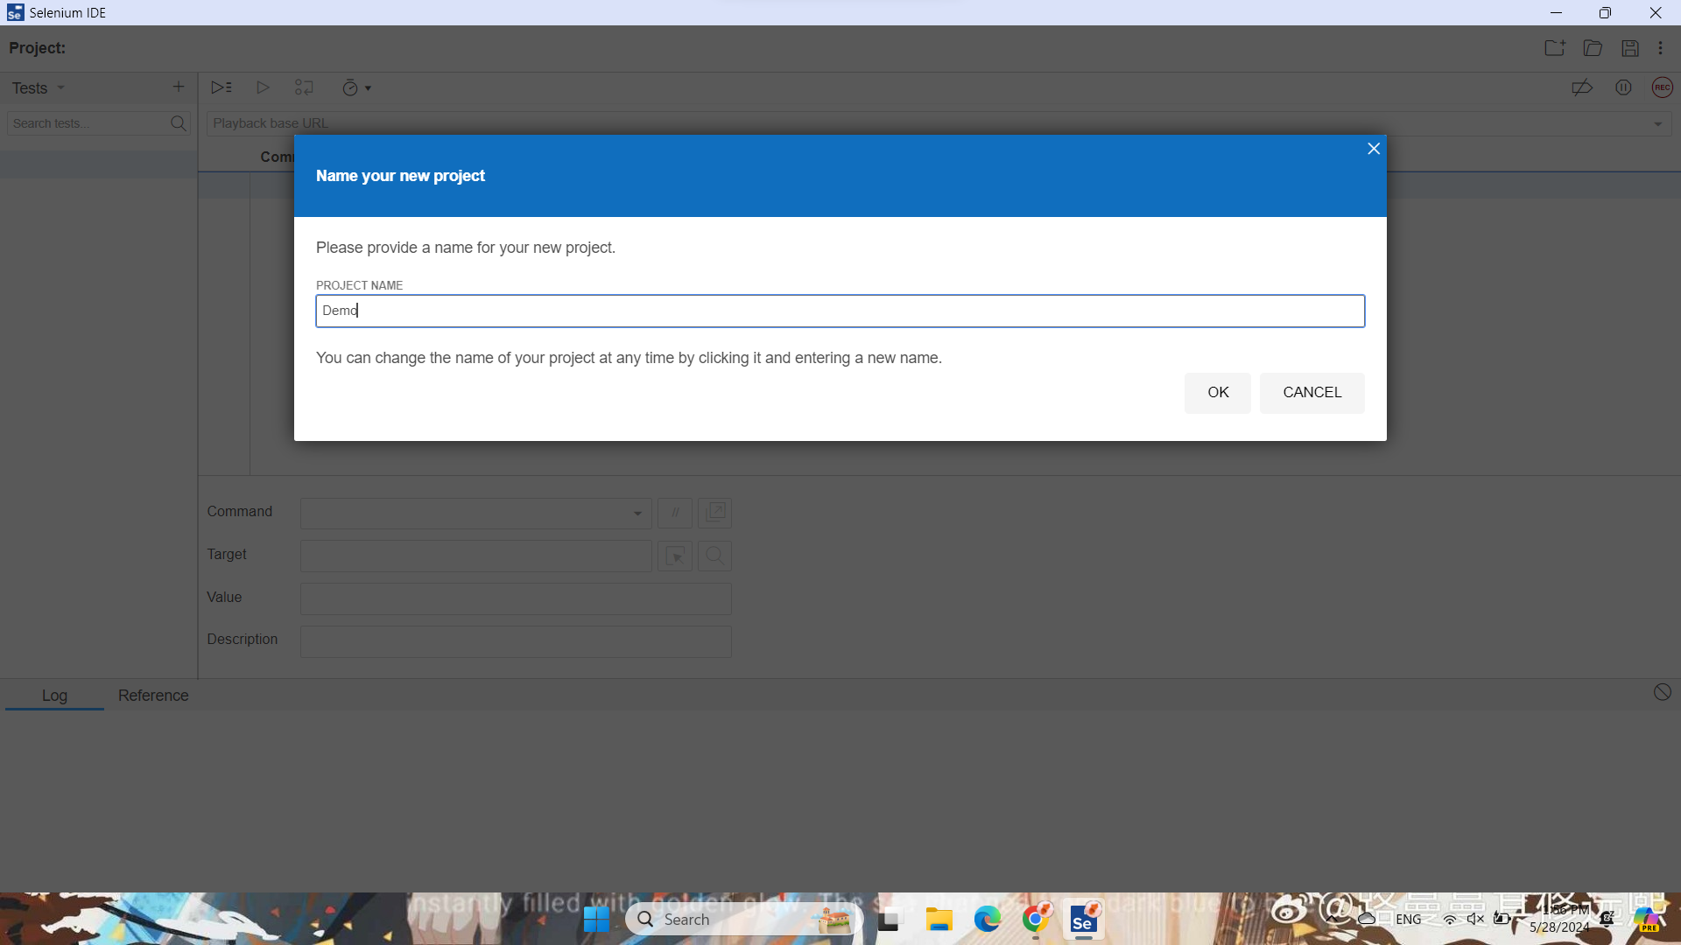

Hình 84. Thêm URL vào selenimun

- Tạo selenese sau đó command sẽ được tạo ra như sau:

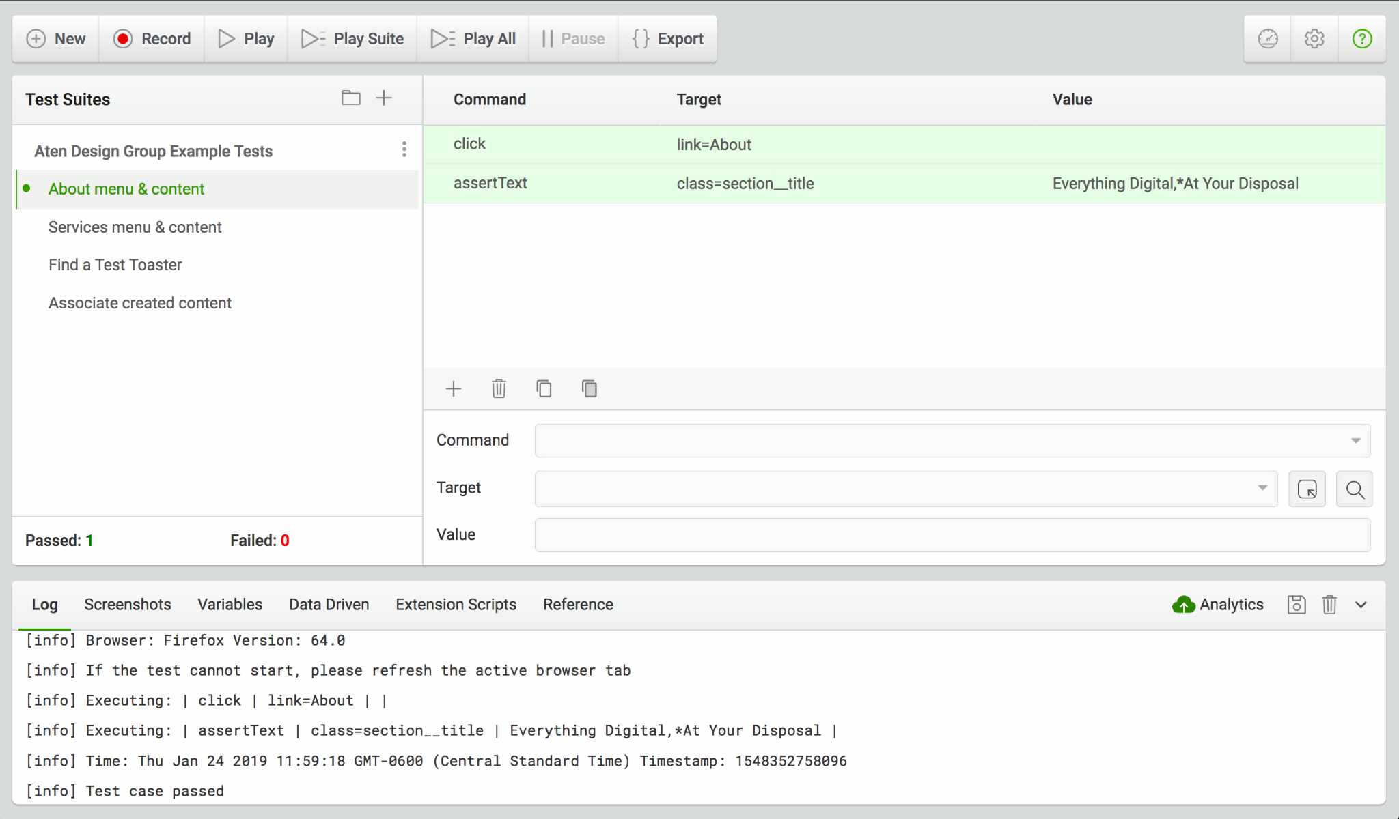

Hình 85. Command được tạo sau khi record

- Sau đó save record và thực hiện run test.

# **PHẦN IV: BÁO CÁO PHẦN TÍCH TỔNG HỢP - TEST REPORT**

## **1. Phạm vi**

Tên dự án: Hệ thống quản lý hãng xe khách

Phiên bản: Phát hành 2.

Môi trường:

* Kiểm tra máy chủ: Win 11
* Thiết bị: Laptop Lenovo , PC -Personal Computer
* Trình duyệt: Chrome, CocCoc

Chức năng đã kiểm tra:

* Đăng nhập vào hệ thống
* Đăng ký tài khoản
* Đưa ra màn hình thông tin của item
* Chỉnh sửa thông tin item
* Xóa item
* Tìm kiếm thông tin vé xe
* Thêm item
* Nhận đơn

## **2. Báo cáo theo danh sách chức năng**

|  |  |  |  |  |  |  |
| --- | --- | --- | --- | --- | --- | --- |
| **STT** | **Tên chức năng** | **Pass** | **Fail** | **Untested** | **N/A** | **Tổng test case** |
| 1 | Đăng nhập | 9 | 1 | 0 | 0 | 10 |
| 2 | Đăng ký | 7 | 0 | 0 | 0 | 7 |
| 3 | Hiển thị | 11 | 0 | 0 | 0 | 11 |
| 4 | Chỉnh sửa | 16 | 9 | 0 | 0 | 16 |
| 5 | Xóa | 7 | 0 | 0 | 0 | 7 |
| 6 | Tìm kiếm | 2 | 0 | 0 | 0 | 2 |
| 7 | Thêm | 28 | 0 | 0 | 0 | 28 |
| 8 | Nhận | 1 | 0 | 0 | 0 | 1 |

Bảng 25. Báo cáo danh sách theo chức năng

## **3. Báo lỗi**

|  |  |  |  |  |  |  |  |
| --- | --- | --- | --- | --- | --- | --- | --- |
| **STT** | **Chức năng** | **Lỗi** | | **Mức độ lỗi** | | | **Tổng** |
| **Tên lỗi** | **Mô tả** | **High** | **Medium** | **Low** |
| 1 | Bus Number | Lỗi nhập busnumber | Nhận được bus number không đúng định dạng |  | 1 |  | 1 |
| 2 | Đăng nhập | Lỗi nhập username | Nhận được username không đúng định dạng | 1 |  |  | 1 |
| 3 | Route | Lỗi nhập routes | Nhận được giá trị của routes không đúng định dạng |  | 1 |  | 1 |
| 4 | Customer | Lỗi nhập customer | Nhận được giá trị của customer không đúng định dạng |  | 1 |  | 1 |
| 5 | Bookings | Lỗi nhập bookings | Nhận được giá trị của bookings không đúng định dạng |  | 1 |  | 1 |

Bảng 26. Báo cáo danh sách lỗi

## **4. Tổng kết kiểm tra**

- Số chức năng đã kiểm thử: 11

- Số chức năng chưa được kiểm thử: 0

- Tổng số test case: 91

- Tổng số test case pass: 81

- Tổng số test case fail: 10

- Số lỗi có mức độ nghiêm trọng cao: 1

- Số lỗi có mức độ nghiêm trung bình: 9

- Số lỗi có mức độ nghiêm trọng thấp: 0

## **5. Kiểm tra đánh giá**

Phân tích những rủi ro có thể có và giải pháp có thể có để khắc phục:

|  |  |  |  |
| --- | --- | --- | --- |
| **STT** | **Rủi ro, vấn đề có thể có** | **Mô tả chi tiết** | **Giải pháp để khắc phục** |
| 1 | Người dùng quên mật khẩu đăng nhập | Hệ thống hiện tại chưa có chức năng ấn quên mật khẩu | Cần bổ sung thêm chức năng cho phép người dùng khôi phục mật khẩu thông qua email hoặc số điện thoại đã đăng ký trước đó. Quá trình này cần được thiết kế sao cho an toàn và bảo mật, bằng cách sử dụng các phương pháp xác thực hai yếu tố hoặc gửi mã xác nhận. |
| 2 | Đánh mất tài khoản nội bộ | Người dùng dễ dàng bị lộ thông tin và sẽ bị ăn cắp | Để tăng độ bảo mật của tài khoản, cần thực hiện các biện pháp bảo vệ mạnh mẽ như mã hóa mật khẩu, sử dụng mã xác thực hai yếu tố, giới hạn số lần đăng nhập sai liên tục, và đảm bảo rằng mật khẩu đủ mạnh bằng cách yêu cầu sử dụng các ký tự đặc biệt, chữ hoa, chữ thường và số. Đồng thời, cần tăng cường giáo dục cho người dùng về việc duy trì bảo mật cho tài khoản của họ. |

Bảng 27. Báo cáo kiểm tra đánh giá

# **TÀI LIỆU THAM KHẢO**

**[1].** Kỹ thuật kiểm thử hộp trắng, [https://viblo.asia/p/ky-thuat-kiem-thu-hop-trang-white box-testing-maGK7MpOlj2](https://viblo.asia/p/ky-thuat-kiem-thu-hop-trang-white)

**[2].** Kiểm thử hộp đen và các kỹ thuật kiểm thử hộp đen,[https://testerpro.vn/kiem-thu-hop den/](https://testerpro.vn/kiem-thu-hop)

**[3].** Slide môn học